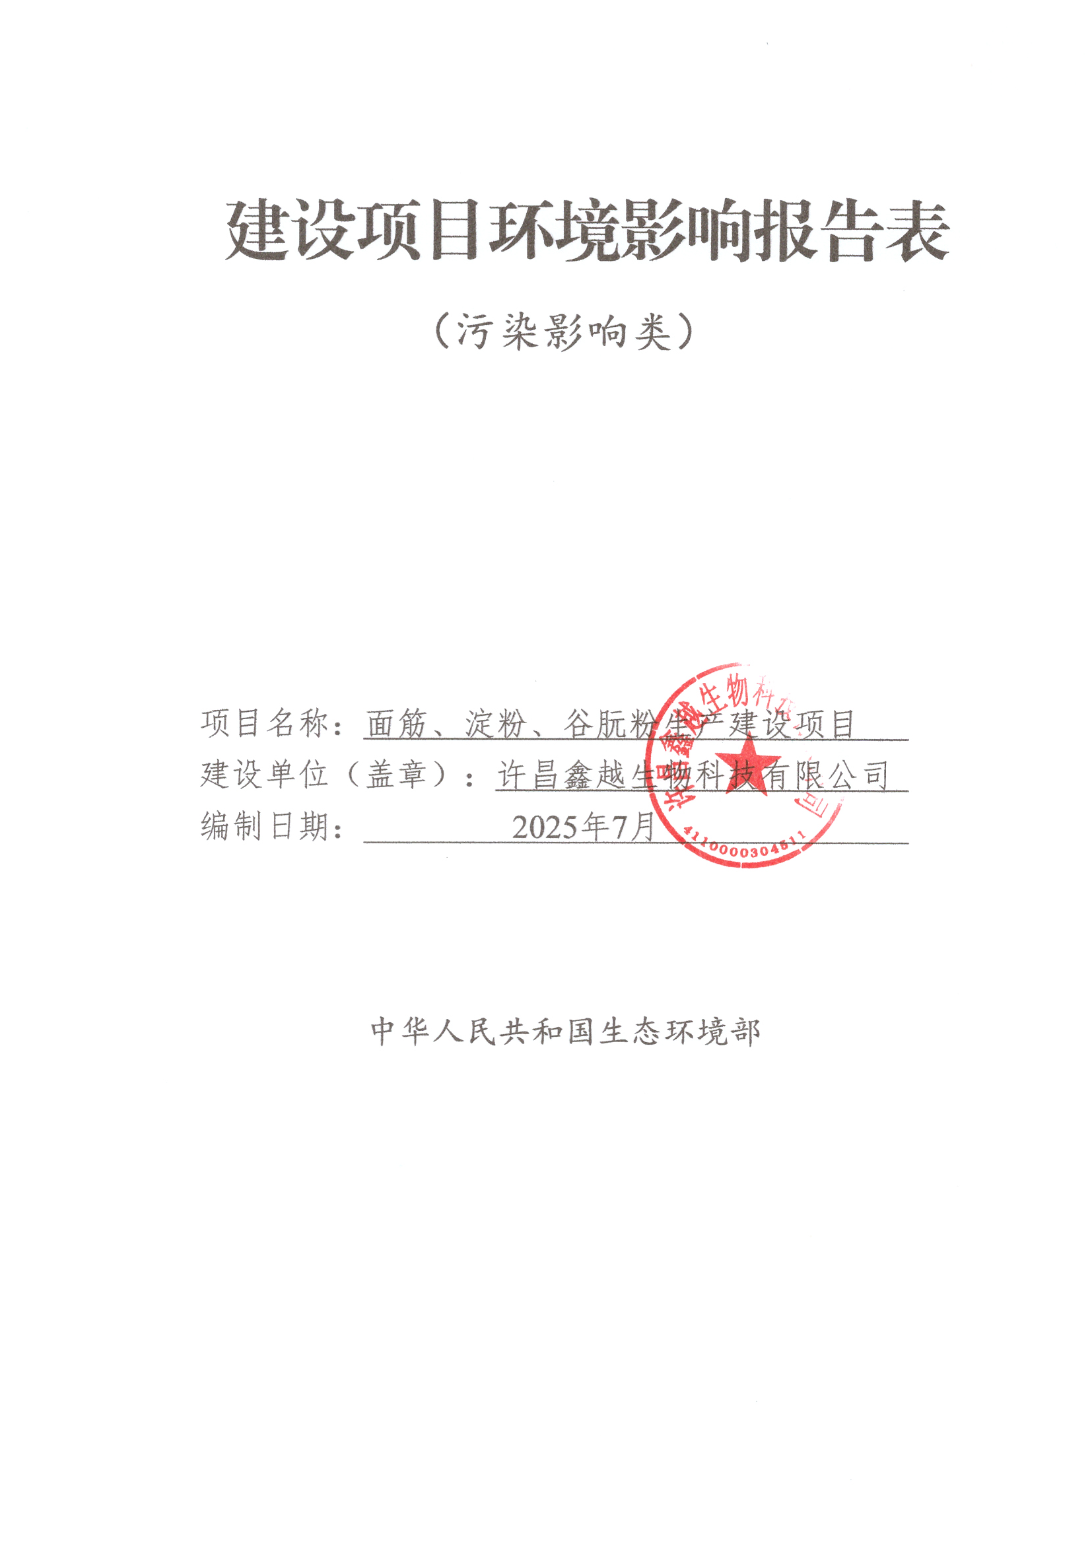
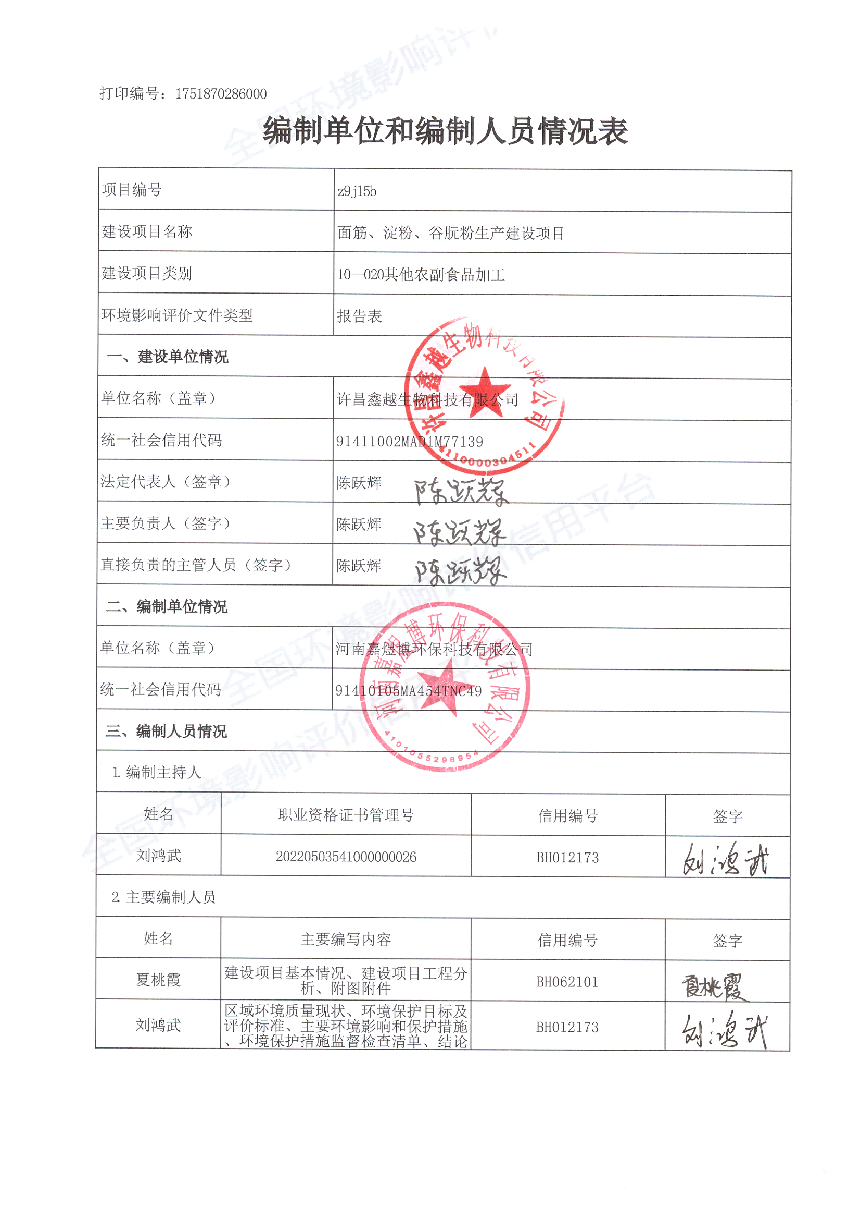
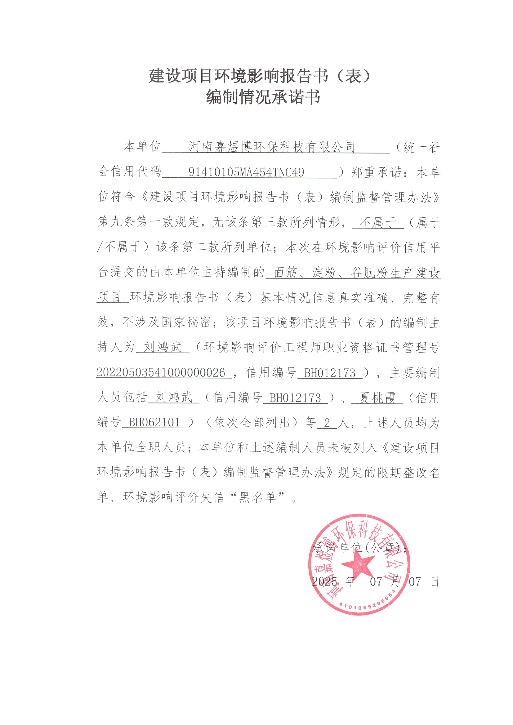
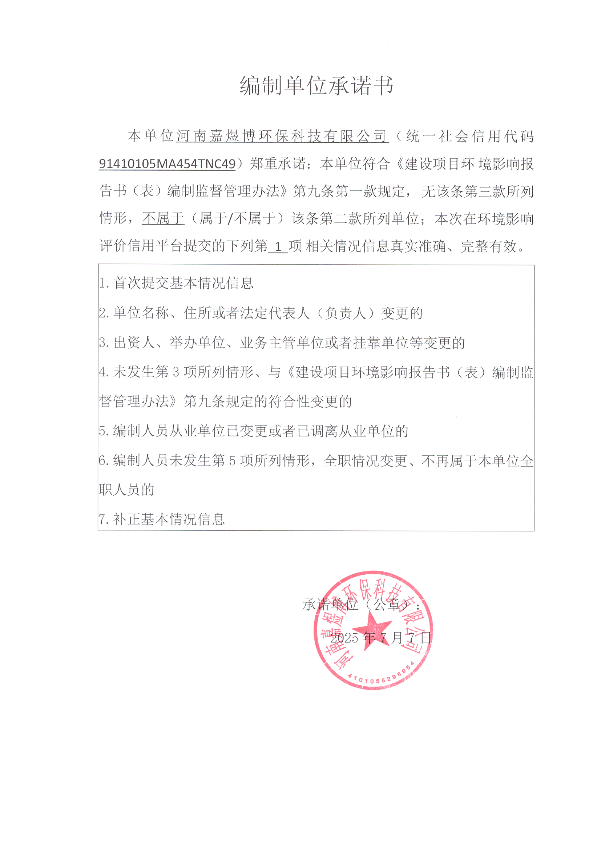
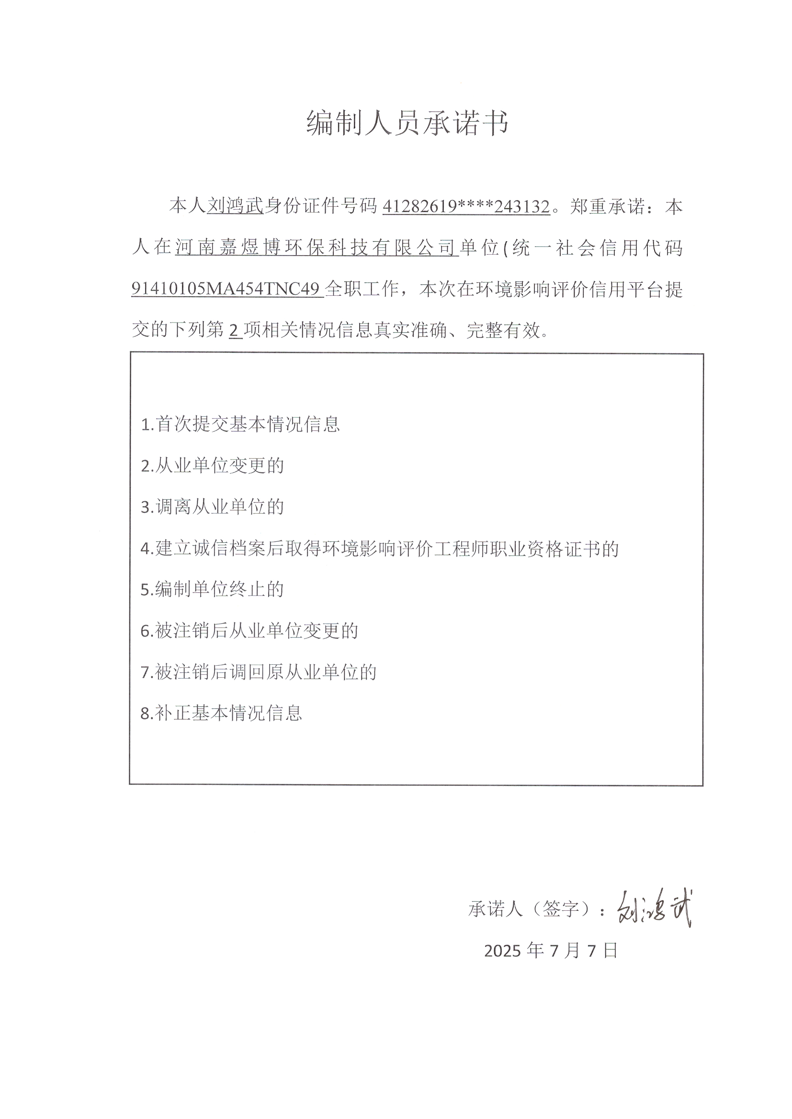
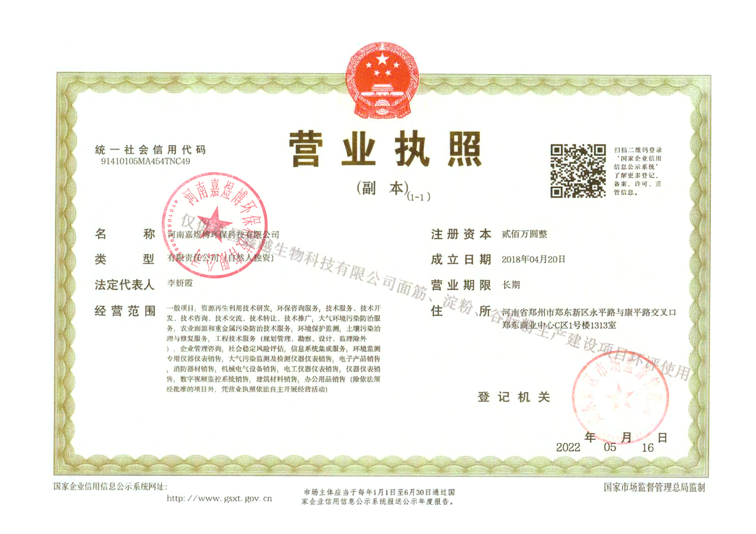
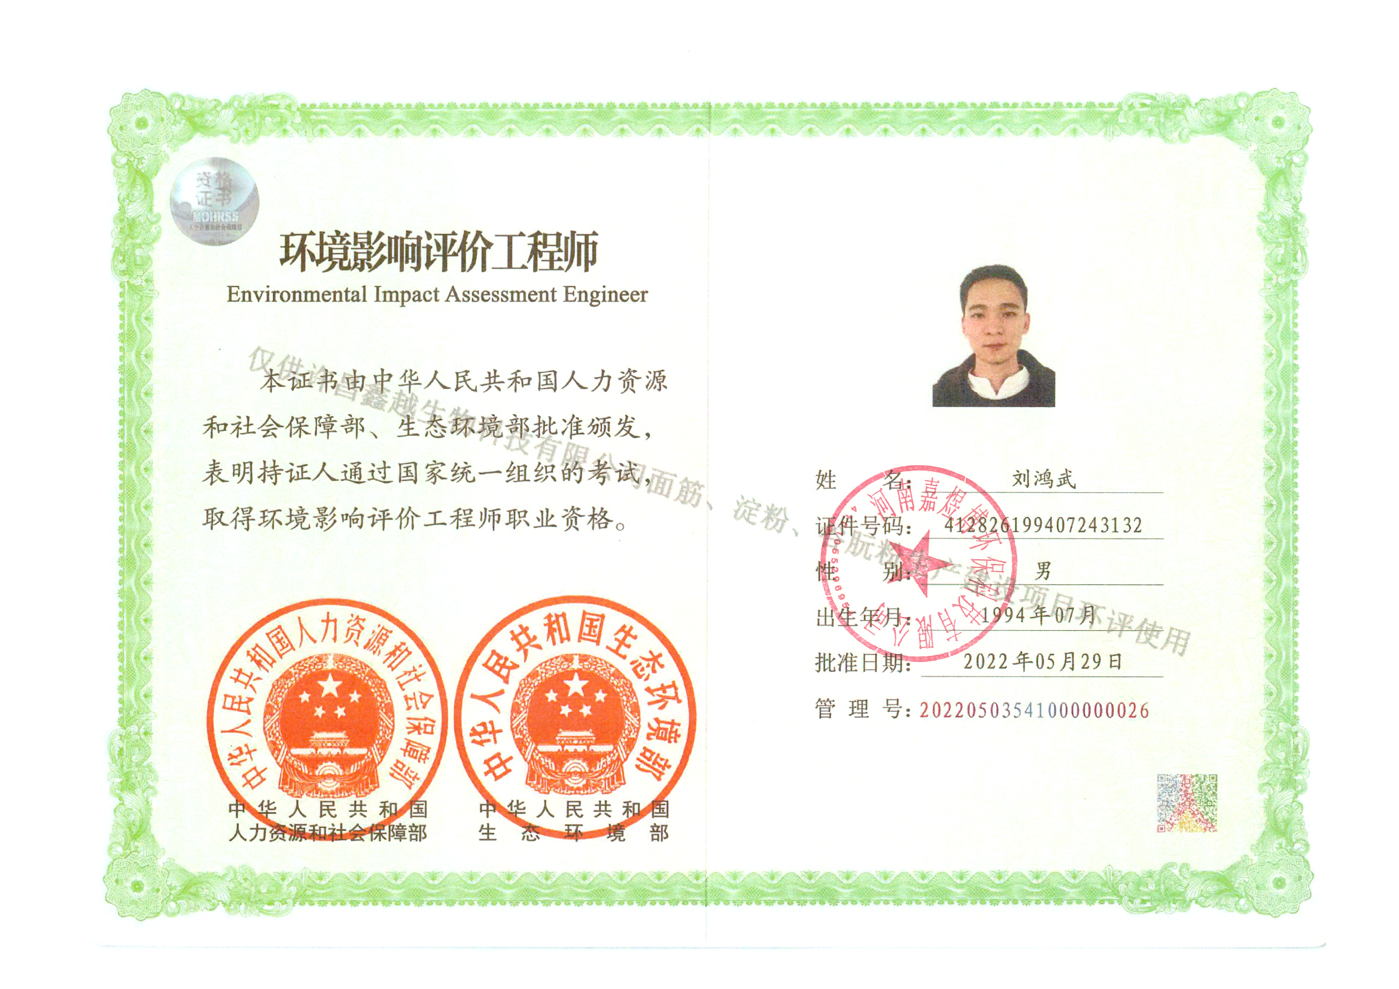
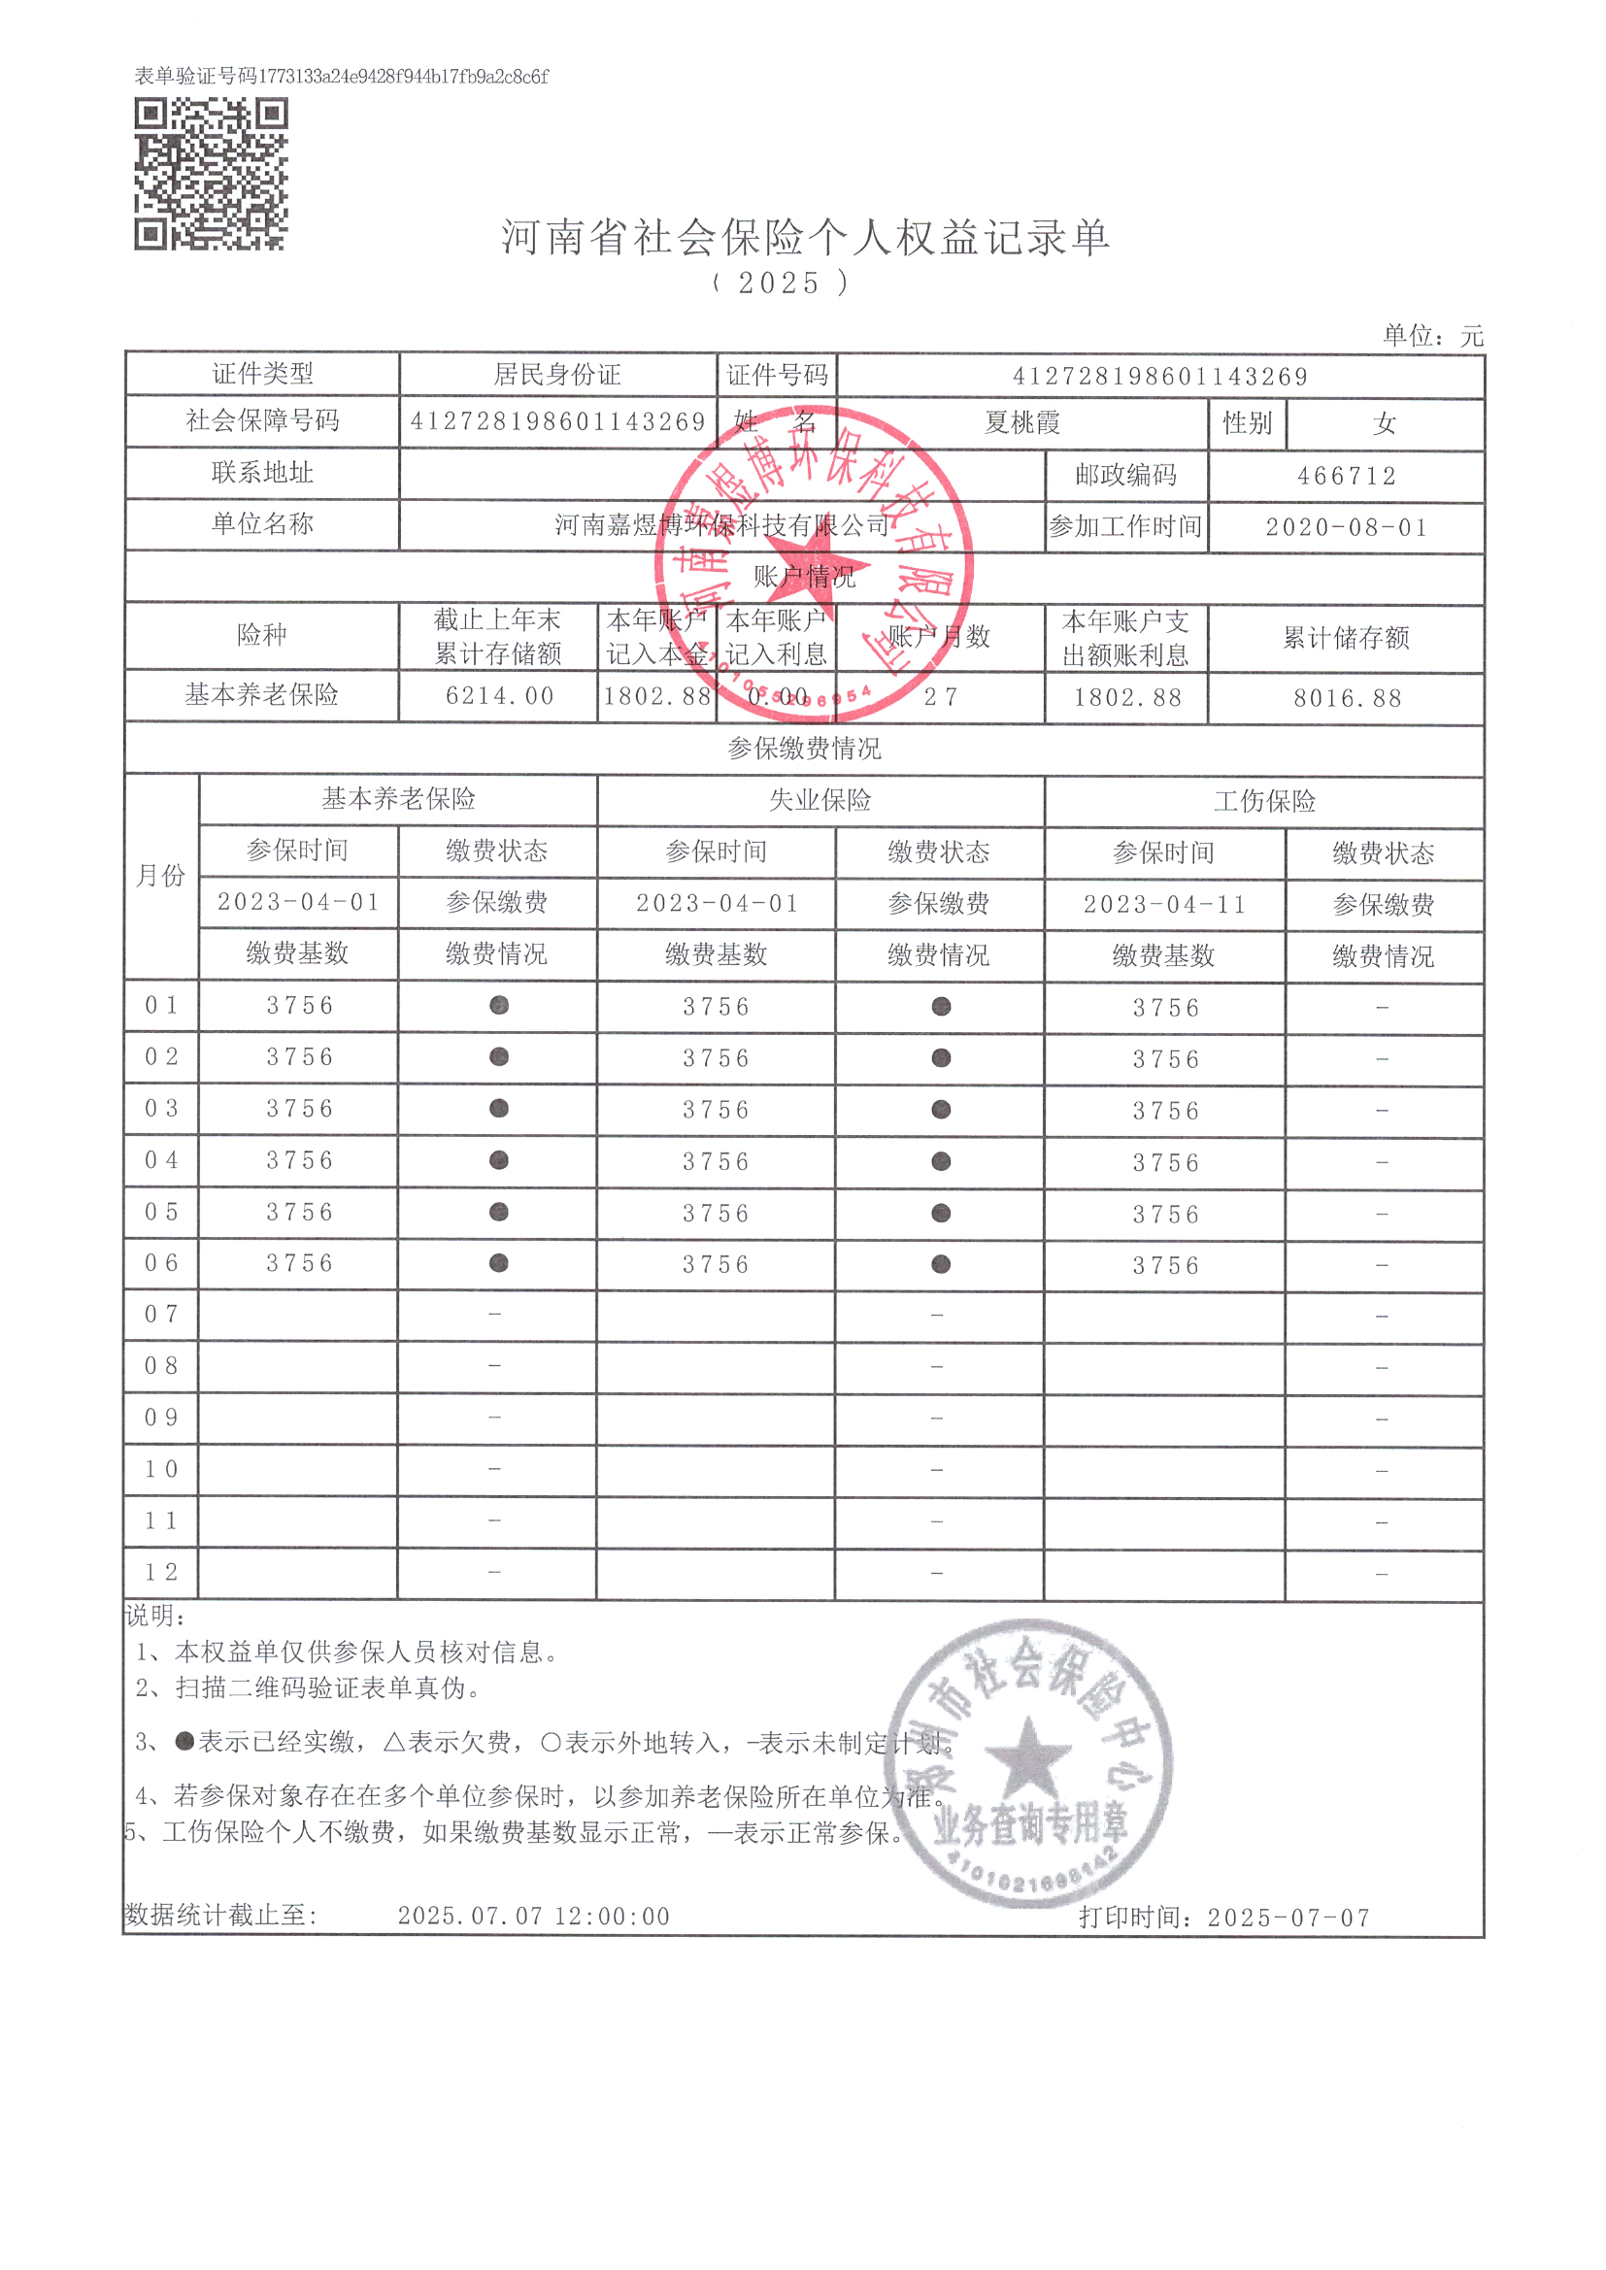
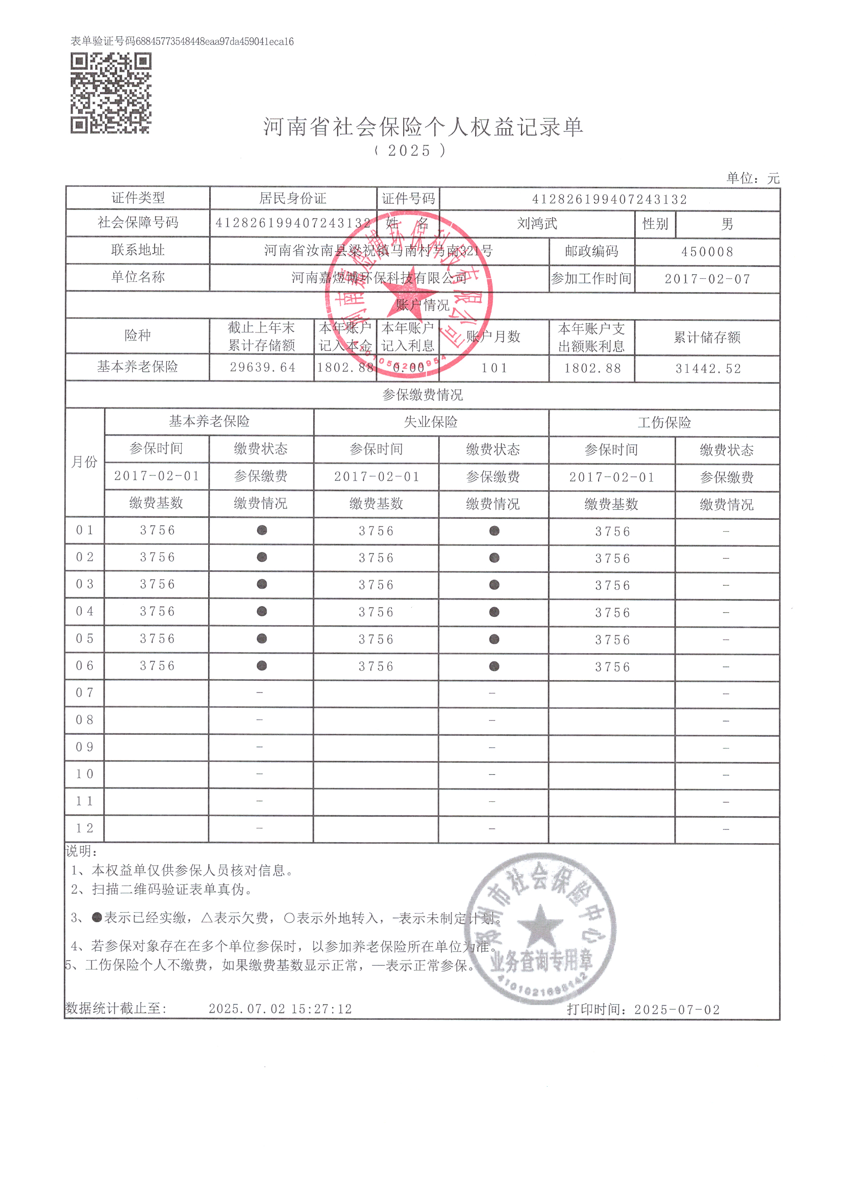
一、建设项目基本情况
建设项目名称 | 面筋、淀粉、谷朊粉生产建设项目
项目代码 | 2501-411053-04-01-415895
建设单位联系人 | *** | 联系方式 | 139****6063
建设地点 | 河南省许昌市魏都区滨河路以东、万通街以南（河南亿农兴食品有限公司厂区南侧）
地理坐标 | （113 度 49 分 3.311 秒， 34 度 04 分 12.663秒）
国民经济行业类别 | C1391淀粉及淀粉制品制造 | 建设项目行业类别 | 十、农副食品加工业，13-20 其他农副食品加工139—不含发酵工艺的淀粉、淀粉制品制造
建设性质 | 新建（迁建）  改建  扩建  技术改造 | 建设项目  申报情形 | 首次申报项目  不予批准后再次申报项目  超五年重新审核项目  重大变动重新报批项目
项目审批（核准/备案）部门（选填） | 许昌魏都区先进制造业开发区管理委员会 | 项目审批（核准/备案）文号（选填） | 2501-411053-04-01-415895
总投资（万元） | 300 | 环保投资（万元） | 63.5
环保投资占比（%） | 21.2 | 施工工期 | 1个月
是否开工建设 | 否  是： | 用地（用海）面积（m²） | 5248.3725
专项评价设置情况 | 无
规划情况 | 规划名称：  《许昌魏都区先进制造业开发区发展规划（2022-2035）》  审批机关：河南省发展和改革委员会  审批文件及文号：审批中
规划环境影响评价情况 | 规划环评名称：  《许昌魏都区先进制造业开发区发展规划（2022-2035）环境影响报告书》  审查机关：许昌市生态环境局  审查文件及文号：《许昌市生态环境局关于许昌魏都区先进制造业开发区发展规划（2022-2035）环境影响报告书审查意见》（许环建审〔2024〕14号）
规划及规划环境影响评价符合性分析 | 1、项目与《许昌魏都区先进制造业开发区发展规划（2022—2035）》符合性  1.1 规划范围  规划范围：总规划面积为10.72km²，分为北、中、南三个片区。其中，北片区东至腾飞大道-清泥河-延安路，西至滨河路-汉风路-延安路-西泰路-灞陵路-西外环路，南至北外环路-永昌西路-天顺街，北至永兴西路-万通街-道路-陈庄街，规划面积为5.71km²；中片区东至颍汝干渠，西至规划道路，南至颍汝干渠，北至许禹路，规划面积为1.75km²；南片区东至西外环路，西至S227，南至新兴路西段，北至规划许继大道西，规划面积为3.26km²。  1.2 规划期限  规划期限：2022—2035年  1.3 主导产业  主导产业：装备制造、资源循环利用及先进无机非金属材料。  1.4 发展定位  一区三基地：“一区”，即科技创新型产城融合示范区；“三基地”，即全国特色高端装备研发制造基地、全国一流阻燃材料科技成果转化基地、全国资源循环利用产业发展示范基地。  1.5 空间结构  三区四园一中心：“三区”，即开发区北、中、南三大片区；“四园”，即高新技术产业园、高端装备制造产业园、无废产业园、智能制造产业园；“一心”，即工业邻里中心。  1.6 符合性分析  本项目选址位于河南省许昌市魏都区滨河路以东、万通街以南（河南亿农兴食品有限公司厂区南侧）。根据开发区用地功能布局图（见附图5），项目选址属于二类工业用地。根据开发区总体空间布局图（见附图6），项目选址属于高新技术产业园（北片区），区域主导产业为新材料、生产性服务业。  该项目行业类别为淀粉及淀粉制品制造，主要从事面筋、谷朊粉、淀粉生产，与开发区发展定位、空间结构不相冲突。根据许昌魏都区先进制造业开发区管理委员会出具入驻证明（见附件5），本项目不属于开发区禁止入驻项目，拟同意项目入驻。因此，该项目建设符合许昌魏都区先进制造业开发区发展规划的相关要求。  2、项目与《许昌魏都区先进制造业开发区发展规划（2022—2035）环境影响报告书》符合性  2.1 环境准入  本项目建设与《许昌魏都区先进制造业开发区发展规划（2022—2035）环境影响报告书》环境准入要求符合性分析见表 1-1。  表 1-1 环境准入要求符合性一览表  类别 环境准入要求 本项目情况 符合性  空间布局约束 北片区 （1）禁止新、改、扩建燃用高污染燃料项目（集中供热、热电联产除外）。 采用电能和集中供热 符合  （2）新、改、扩建“两高”项目须符合生态环境保护法律法规和相关法定规划，且满足重点污染物排放总量控制、碳排放达峰目标、生态环境准入清单、相关规划环评和相应行业建设项目环境准入条件及环评文件审批原则要求。 非“两高”项目同时符合各项环保政策要求 符合  （3）新材料：禁止建设单纯新增产能的平板玻璃项目；禁止建设耐火材料、水泥、铝用碳素项目。 不属于禁止或限制建设行业 符合  （4）装备制造：禁止新建独立电镀项目（退城入园项目除外）；禁止采用高VOCs含量的溶剂型涂料及胶粘剂项目入驻；禁止不符合国家产业政策装备制造 行业入驻。 不属于禁止或限制建设行业 符合  污染排放管控 （1）新、改、扩建涉VOCs排放的工业涂装等重点行业项目实行等量或倍量削减替代。 不涉及VOCs废气排放 符合  （2）新、改、扩建涉及重金属重点行业建设项目实行重点重金属排放“减量替代”。 不涉及重金属 符合  （3）废水须实现全收集、全处理，污水集中处理设施实现管网全配套。集中污水处理尾水排放必须达到或优于《城镇污水处理厂污染物排放标准》（GB18918-2002）中一级A标准。 生产性废水和生活污水进入污水站处理，处理后废水进入许昌鸿瀚环境技术管理有限公司处理。烘干冷凝水回用于生产，集中供热蒸汽冷凝水经污水管网排入许昌鸿瀚环境技术管理有限公司处理。 符合  （4）新建“两高”项目应按照《关于加强重点行业建设项目区域削减措施监督管理的通知》要求，依据区域环境质量改善目标，制定配套区域污染物削减方案，采取有效的污染物区域削减措施，腾出足够的环境容量。已出台超低排放要求两高行业项目应满足超低排放要求。 非“两高”项目 符合  （5）区域污染物排放量：颗粒物≤47.05t/a、SO₂≤9.53t/a、NOx≤54.89t/a、VOCs≤79.16t/a；COD≤157.68t/a、NH₃-N≤7.88t/a。 排放量远低于区域排放总量 符合  环境风险防控 （1）开发区应成立环境应急组织机构，制定突发环境事件应急预案，并配套建设突发事件应急物资及应急设施，并定期进行演练。 不涉及 符合  （2）开发区内企业按照《企业事业单位突发环境事件应急预案备案管理办法（试行）》的要求，相关企业事业制定完善环境应急预案，并报环境管理部门备案管理，落实有关要求。 建成后按要求编制应急预案组织应急演练 符合  （3）涉重金属及危化品生产、储存、使用等企业在拆除生产设施设备、污染治理设施时，要事先制定残留污染物清理和安全处置方案。 不涉及重金属及危险化学品 符合  资源开发利用管控 （1）依托集中污水处理厂建设再生水回用的配套设施，提高再生水利用率。 不涉及 符合  （2）加快开发区基础设施建设，实现开发区生产、生活集中供水，逐步取缔关闭企业自备地下水井。 由开发区集中供水，不涉及自备地下水井 符合  （3）新建、改扩建项目单位产品水耗、能耗、污染物排放清洁生产指标达到国内先进水平。 各项指标达到国内先进水平 符合  （4）区域资源利用上限：土地资源≤10.72km²、水资源≤627.80万m³/a、天然气≤1500万m³/a。 资源消耗满足区域利用上限 符合  由表1-1可知，本项目建设符合开发区规划环评中的环境准入要求。  2.2 空间管制  本项目建设与《许昌魏都区先进制造业开发区发展规划（2022—2035）环境影响报告书》空间管制要求符合性分析见表 1-2。  表 1-2 空间管制要求符合性一览表  分区 空间区块 管制要求 本项目情况 符合性  禁建区 公共绿地 严禁与设施功能无关的建设活动 不涉及禁止或限制建设区域 符合  道路两侧绿化带  水域用地 严禁与河流保护无关的建设活动  河道两侧绿化带  限建区 高压廊道、地下管道埋藏等其它用地 严禁与河流保护无关的建设活动  适建区 生产空间 按规划要求合理开发利用 符合主导产业 符合  由表1-2可知，本项目建设符合开发区规划环评中的空间管制要求。  2.3 审查意见  本项目建设与《许昌市生态环境局关于许昌魏都区先进制造业开发区发展规划（2022-2035）环境影响报告书审查意见》（许环建审〔2024〕14号）符合性分析见表1-3。  表 1-3 审查意见符合性一览表  类别 审查意见 本项目情况 符合性  优化空间布局 加强与全市国土空间规划、“三线一单”生态环境分区管控及相关“十四五”专项规划街接，保持相协调一致。结合开发区开发利用进度，做好规划控制和生态隔离带建设，加强开发区及周边饮用水源地、生活区防护，确保开发区产业布局与生态环境保护、人居环境安全协调同时，科学引进项目并合理优化布局，在区内饮用水水源地周边及其上游区域，不得建设对地下水环境影响较大的项目。 选址符合全市国土空间规划及“三线一单”不涉及饮用水水源保护区，不会对地下水环境产生影响。 符合  强化污染总量控制 根据大气、水、土壤及重金属污染防治要求，严格执行有关行业污染物排放标准；严格执行污染物排放总量控制制度，新增污染排放指标应做到“等量、倍量或减量替代”，确保区域环境质量持续改善。 对COD、氨氮、颗粒物进行总量替代 符合  严格建设项目环境准入 严格落实《报告书》环境准入要求，鼓励符合开发区功能定位、国家产业政策鼓励项目入驻，限制与开发区主导产业无关，污染物排放量大项目入驻，限制使用高VOCs含量溶剂型涂料、胶粘剂等项目入驻；禁止纳入产业政策限制类项目入驻（落实产能置换，且符合开发区产业发展方向项目除外），禁止建设与开发区资源循环利用产业发展方向不相符危废处置项目，禁止新建独立电镀项目（退城入园项目除外）。 符合主导产业及功能定位，污染排放较小且原料为小麦淀粉，无含VOCs原料，不属于限制或禁止建设项目 符合  加快基础设施建设 针对开发区现状存在生态环境问题，加快推进集中供水、排水基础设施建设，细化中水回用 方案，完善雨水、污水、中水配套管网，实现开发区内雨污分流和污水妥善处置，新建污水处理厂出水指标满足《城镇污水处理厂污染物排放标准》（GB18918-2002）中一级A标准，（COD<30mg/L氨氮≤1.5mg/L总磷<0.3mg/L）结合相关上位规划，进一步合理优化供热方案。 厂区雨污分流；生产性废水和生活污水进入污水站处理，处理后废水进入许昌鸿瀚环境技术管理有限公司处理。烘干冷凝水回用于生产，集中供热蒸汽冷凝水经污水管网排入许昌鸿瀚环境技术管理有限公司处理。 符合  健全生态环境监管体系 统筹考虑区内污染防治、环境风险防范、环境管理等事宜建立健全开发区的环境监督管理、环境风险防范体系和联防联控机制，提升环境风险防控和应急响应力，保障区域环境安全；同时建立完善包括环境空气、地表水、地下水、声环境、土壤等环境要素的监控体系，做好长期跟踪监测与管理，根据监测评估结果适时优化调整开发区总体发展规划。 不涉及 符合  开展影响跟踪评价 在规划实施过程中，应适时开展环境影响跟踪评价，跟踪规划环评成果的落实情况，对规划进行相应调整和改进；规划内容发生重大变化或新一轮修编时，应重新进行环境影响评价。 不涉及 符合  由表1-3可知，本项目建设符合规划环评报告书审查意见的相关要求。
其他符合性分析 | 1、产业政策符合性  根据《产业结构调整指导目录（2024年本）》，本项目不属于限制类和淘汰类；本项目的生产设备不属于《产业结构调整指导目录（2024年本）》中落后工艺设备，符合国家产业政策。  2、本项目与“三线一单”相符性分析  根据《关于以改善环境质量为核心加强环境影响评价管理的通知》（环环评〔2016〕150号），“三线一单”即：生态保护红线、环境质量底线、资源利用上限和环境准入负面清单，项目建设应强化三线一单约束作用。  （1）符合生态保护红线要求  本项目不在许昌市生态保护红线保护范围内，符合。  （2）符合环境质量底线要求  本项目面粉筒仓、谷朊粉仓、淀粉筒仓呼吸口废气经管道负压收集，覆膜袋式除尘器处理后由根25m高排气筒（DA001）排放。上料、谷朊粉烘干、粉碎、筛分、淀粉烘干、筛分废气经管道负压收集后通过覆膜袋式除尘器处理，尾气由1根15m高排气筒（DA002）排放。谷朊粉包装、淀粉包装废气车间密闭，微负压收集，通过覆膜袋式除尘器处理，尾气由1根15m高排气筒（DA003）排放，包装封口废气产生量较小，车间密闭，加强管理。污水站恶臭气体经微负压收集，生物滤池处理后由15m高排气筒排放（DA004）。污水站沼气脱水、脱硫，UASB内置燃烧器燃烧用于厌氧换热热源和高空排放。职工生活污水、设备和地面冲洗废水、面筋脱水废水、面筋煮制废水、面筋缠绕成型废水、湿面筋过水冷却废水、淀粉浆沉淀和淀粉脱水废水经厂区污水处理站处理后进入许昌市鸿瀚环境技术管理有限公司。生产烘干冷凝水回用于生产。集中供热冷凝水进入污水管网排入许昌市鸿瀚环境技术管理有限公司。对周围敏感点影响不大。项目噪声设备采取基础减振、厂房隔声等措施，尽量减轻对周围环境的影响。项目运营期产生的各类固废均可无害化处置，不会对土壤造成影响。  综上，本项目污染物产生量较小，并配套建设环保治理设施，各污染物均可达标排放，对周边环境影响较小，符合环境质量底线要求。  （3）符合资源利用上线要求  本项目租赁厂房，水电依托市政供给，不使用地下水资源，不会突破区域资源利用上限，符合。  （4）生态环境准入清单  ①河南省生态环境准入清单  厂区与《河南省生态环境分区管控总体要求》（2023年版）相符性见表1-4。  ②所在单元管控要求  厂址位于河南省许昌市魏都区滨河路以东、万通街以南（河南亿农兴食品有限公司厂区南侧），经查询“河南省三线一单综合信息应用平台”，本项目所在区域为重点管控单元，环境管控单元编码为ZH41100220001，环境管控单元名称：许昌魏都区先进制造业开发区，经对照许昌魏都区先进制造业开发区重点单元管控要求（见表1-5），本项目符合许昌魏都区先进制造业开发区重点单元管控要求；本项目在河南省三线一单综合信息应用平台中的位置见图1-1，与单元管控要求相符性分析见表1-4和1-5。

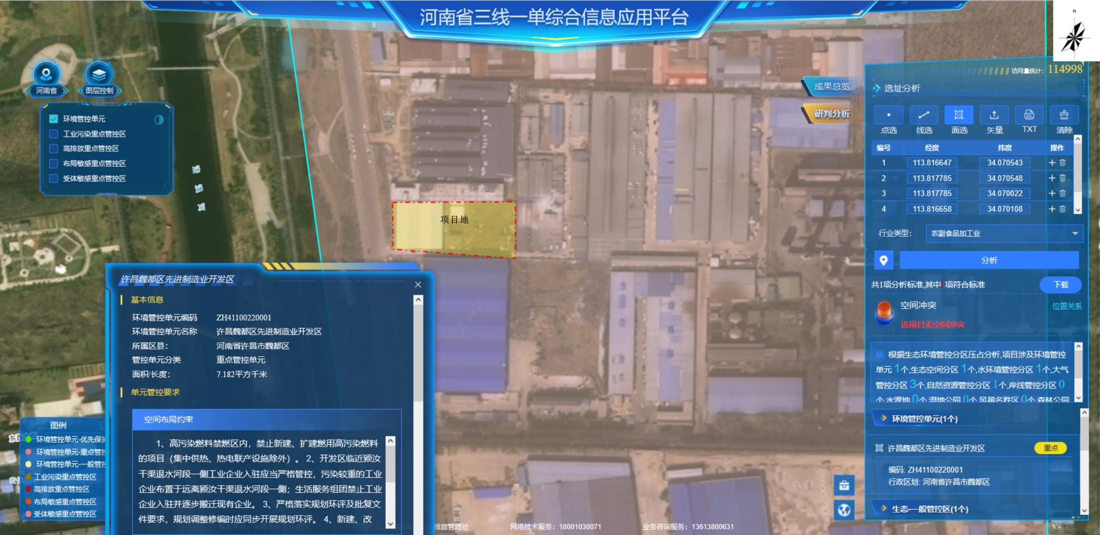
图1-1 项目在河南省三线一单综合信息应用平台的位置
其他符合性分析 | 表1-4 项目与河南省生态环境分区管控总体要求相符性分析一览表  环境管控单元分区 管控类别 准入要求 本项目情况 符合性  河南省生态环境总体准入要求  重点管控单元 空间布局约束 - 根据国家产业政策、区域定位及环境特征等，建立差别化的产业准入要求，鼓励建设符合规划环评的项目。 - 推行绿色制造，支持创建绿色工厂、绿色园区、绿色供应链。 - 推进新建石化化工项目向资源环境优势基地集中，引导化工项目进区入园，促进高水平集聚发展。 - 强化环境准入约束，坚决遏制“两高一低”项目盲目发展，对不符合规定的项目坚决停批停建。 - 涉及产能置换的项目，被置换产能及其配套设施关停后，新建项目方可投产。 - 加快城市建成区内重污染企业就地改造、退城入园、转型转产或关闭退出。 - 将土壤环境要求纳入国土空间规划，根据土壤污染状况和风险合理规划土地用途。对列入建设用地土壤污染风险管控和修复名录的地块，不得作为住宅、公共管理与公共服务用地；不得办理土地征收、回购、收购、土地供应以及改变土地用途等手续。 - 在集中供热管网覆盖地区，禁止新建、扩建分散燃煤供热锅炉。 - 本项目属于淀粉及淀粉制品制造，根据许昌魏都区先进制造业开发区管理委员会出具的情况说明，不属于园区禁止入驻项目，同意本项目入驻，符合许昌魏都区先进制造业开发区发展规划（2022-2035年）。 - 本项目属于淀粉及淀粉制品制造，响应绿色制造，生产过程废水全部收集处理，废气经处理后达标排放，固体废物全部合理有效处置，不外排，实现生产绿色化。 - 本项目不属于新建石化化工项目。 - 本项目，不属于“两高一低”项目。 - 本项目不涉及产能置换。 - 本项目不属于重污染企业，选址位于许昌魏都区先进制造业开发区，符合要求。 - 本项目用地属于工业用地，项目建设符合土地性质要求，项目不涉及土地征收、回购以及改变土地用途等情况，符合土壤管理要求。 - 本项目不涉及锅炉建设。 相符  污染物排放管控 - 重点行业建设项目应满足区域、流域控制单元环境质量改善目标管理要求。 - 强化项目环评及“三同时”管理。新建、扩建“两高”项目应采用先进的工艺技术和装备，单位产品污染物排放强度应达到清洁生产先进水平，其中，国家、省绩效分级重点行业新建、扩建项目达到A级水平，改建项目达到B级以上水平。 - 以钢铁、焦化、铸造、建材、有色、石化、化工、工业涂装、包装印刷、电镀、制革、石油开采、造纸、纺织印染、农副食品加工等行业为重点，开展全流程清洁化、循环化、低碳化改造；加快推进钢铁、水泥、焦化行业超低排放改造。 - 深入推进低挥发性有机物含量原辅材料源头替代，全面推广使用低挥发性有机物含量的涂料、油墨、胶粘剂、清洗剂等新型原辅材料。 - 采矿项目矿井涌水应尽可能回用生产或综合利用，外排矿井涌水应满足受纳水体水功能区划和控制断面水质要求；选厂的生产废水及初期雨水、矿石及废石场的淋溶水、尾矿库澄清水及渗滤水应收集回用，不外排。 - 新建、扩建开发区、工业园区同步规划建设污水收集和集中处理设施，强化工业废水处理设施运行管理，确保稳定达标排放；按照“减量化、稳定化、无害化、资源化”要求，加快城镇污水处理厂污泥处理设施建设，新建污水处理厂必须有明确的污泥处置途径；依法查处取缔非法污泥堆放点，禁止重金属等污染物不达标的污泥进行土地利用。 - 鼓励企业采用先进治理技术，打造行业噪声污染治理示范典型。排放噪声的工业企业应切实采取减振降噪措施，加强厂区内固定设备、运输工具、货物装卸等噪声源管理，同时避免突发噪声扰民。 - 本项目属于淀粉及淀粉制品制造，不属于重点行业。 2、本项目属于淀粉及淀粉制品制造，为新建项目。不属于“两高”项目。项目严格按照环评措施建设，进行“三同时”管理。项目不属于国家、省绩效分级重点行业，项目建设能源使用、污染防治措施等各方面符合《河南省重污染天气通用行业应急减排措施制定技术指南（2024年修订版）》要求，具体分析见表1-9。 3、本项目不属于钢铁、焦化等重点行业。 4、本项目使用原料用于淀粉及淀粉制品制造，不涉及有机物。 5、本项目不属于采矿项目。 6、本项目不属于开发区、工业园区建设污水收集和集中处理设施项目。 7、本项目不使用高噪设备，采取基础减振、厂房隔声的降噪措施，噪声排放满足标准要求。 相符  环境风险防控 - 依法推行农用地分类管理制度，强化受污染耕地安全利用和风险管控；用途变更为住宅、公共管理与公共服务用地及有土壤污染风险的建设用地地块，应当依法开展土壤污染状况调查；有污染地块经治理与修复，并符合相应规划用地土壤环境质量要求后，方可进入用地程序；合理规划污染地块土地用途，鼓励农药、化工等行业中重度污染地块优先规划用于拓展生态空间。 - 以涉重涉危及有毒有害等行业企业为重点，加强水环境风险日常监管；推进涉水企业的环境风险排查整治、风险预防设施设备建设；制定水环境污染事故处置应急预案，加强上下游联防联控，防范跨界水环境风险，提升环境应急处置能力。 - 化工园区内涉及有毒有害物质的重点场所或者重点设施设备（特别是地下储罐、管网等）应进行防渗漏设计和建设，消除土壤和地下水污染隐患；建立完善的生态环境监测监控和风险预警体系，相关监测监控数据应接入地方监测预警系统；建立满足突发环境事件情形下应急处置需求的应急救援体系、预案、平台和专职应急救援队伍，配备符合相关国家标准、行业标准要求的人员和装备。 - 本项目用地性质为工业用地，不涉及农用地。 - 本项目运营期职工生活污水、设备和地面冲洗废水、面筋脱水废水、面筋煮制废水、面筋缠绕成型废水、湿面筋过水冷却废水、淀粉浆沉淀和淀粉脱水废水经厂区污水处理站处理后进入许昌市鸿瀚环境技术管理有限公司。生产烘干冷凝水回用于生产。集中供热冷凝水排入污水管网进入许昌市鸿瀚环境技术管理有限公司。污水站调节池兼做事故池，处理事故废水。 3、本项目不涉及地下储罐、输送管道和有毒有害化学物质，符合环境风险防控要求。 相符  资源利用效率 - “十四五”时期，规模以上工业单位增加值能耗下降18%，万元工业增加值用水量下降10%。 - 新建、扩建“两高”项目单位产品物耗、能耗、水耗等达到清洁生产先进水平。 - 实施重点领域节能降碳改造，到2025年钢铁、电解铝、水泥、炼油、乙烯、焦化等重点行业产能达到能效标杆水平的比例超过30%，行业整体能效水平明显提升，碳排放强度明显下降，绿色低碳发展能力显著增强。 - 对以煤、石油焦、渣油、重油等为燃料的锅炉和工业炉窑，加快使用工业余热、电厂热力、清洁能源等进行替代。 - 除应急取（排）水、地下水监测外，在地下水禁采区内，禁止取用地下水；在地下水限采区内，禁止开凿新的取水井或者增加地下水取水量。 - 本项目年营业收入约1800万元，不属于规模以上工业单位。 2、本项目不属于“两高”项目。 3、本项目不属于钢铁、电解铝等重点行业领域。 4、本项目不使用锅炉和工业炉窑，能源采用清洁能源电能，符合要求。 5、本项目用水为市政供水，不取用地下水。 相符  重点区域大气生态环境管控要求  区域 管理类别 管控要求 本项目情况 符合性  京津冀及周边地区（郑州、开封、洛阳、平顶山、安阳、鹤壁、新乡、焦作、濮阳、许昌、漯河、三门峡、商丘、周口市以及济源示范区） 空间布局约束 - 坚决遏制“两高”项目盲目发展，落实《中共河南省委河南省人民政府关于深入打好污染防治攻坚战的实施意见》中关于空间布局约束的相关要求。 - 严控磷铵、电石、黄磷等行业新增产能，禁止新建用汞的（聚）氯乙烯产能，加快低效落后产能退出。 - 原则上禁止新建企业自备燃煤机组，有序关停整合30万千瓦以上热电联产机组供热合理半径范围内的落后燃煤小热电机组（含自备电厂）。 - 优化危险化学品生产布局，禁止在化工园区外新建、扩建危险化学品生产项目。新建危险化学品生产项目必须进入通过认定的一般或较低安全风险的化工园区（与其他行业生产装置配套建设的项目除外）。 - 新建、扩建石化项目不得位于黄河干支流岸线管控范围内等法律法规明令禁止的区域，尽可能远离居民集中区、医院、学校等环境敏感区。 - 严格采矿权准入管理，新建露天矿山项目原则上必须位于省级矿产资源规划划定的重点开采区内，鼓励集中连片规模化开发。 - 本项目不属于“两高”项目。 - 本项目不属于磷铵、电石、黄磷等行业，不属于新建用汞的（聚）氯乙烯产能项目。 - 本项目无燃煤机组。 - 本项目不涉及危险化学品生产。 - 本项目不属于石化项目。 - 本项目不涉及采矿。 相符  污染物排放管控 - 落实超低排放要求、无组织排放特别控制要求。 - 聚焦夏秋季臭氧污染，推进挥发性有机物和氮氧化物协同减排。以石化、化工、涂装、医药、包装印刷、油品储运销等行业领域为重点，推进挥发性有机物综合治理，实施原辅材料和产品源头替代工程。 - 全面淘汰国三及以下排放标准营运中重型柴油货车；推进大宗货物“公转铁”“公转水”。 - 全面推广绿色化工制造技术，实现化工原料和反应介质、生产工艺和制造过程绿色化，从源头上控制和减少污染。 - 推行农业绿色生产方式，协同推进种植业、养殖业节能减排与污染治理；推广生物质能、太阳能等绿色用能模式，加快农业及农产品加工设施等可再生能源替代。 1、本项目面粉筒仓、谷朊粉仓、淀粉筒仓呼吸口废气经管道负压收集，覆膜袋式除尘器处理后由根25m高排气筒（DA001）排放。上料、谷朊粉烘干、粉碎、筛分、淀粉烘干、筛分废气经管道负压收集后通过覆膜袋式除尘器处理，尾气由1根15m高排气筒（DA002）排放。谷朊粉包装、淀粉包装废气车间密闭，微负压收集，通过覆膜袋式除尘器处理，尾气由1根15m高排气筒（DA003）排放，包装封口废气产生量较小，车间密闭，加强管理。污水站恶臭气体经微负压收集，生物滤池处理后由15m高排气筒排放（DA004）。污水站沼气脱水、脱硫，UASB内置燃烧器燃烧用于厌氧换热热源和高空排放。生产车间密闭，减少无组织排放，符合要求。 2、本项目不涉及。 3、本项目物料及产品运输采用国五及以上货车。 4、本项目不涉及化工制造。 5、本项目不属于农业项目。 相符  环境风险防控 - 对无法实现低VOCs原辅材料替代的工序，在保证安全情况下，应在密闭设备、密闭空间作业或安装二次密闭设施。 - 矿山开采、选矿、运输过程中，应采取相应的防尘措施，化学矿、有色金属矿石及产品堆场应采取“三防”措施。 - 加强空气质量预测预报能力，完善联动应急响应体系，强化区域联防联控。 - 本项目不涉及有机废气。 - 本项目不属于矿山开采项目。 - 本项目不涉及。 相符  资源利用效率 - 严格合理控制煤炭消费，“十四五”期间完成省定煤炭消费总量控制目标。 - 到2025年，吨钢综合能耗达到国内先进水平。 - 到2025年，钢铁、石化化工、有色金属、建材等行业重点产品能效达到国际先进水平，规模以上工业单位增加值能耗比2020年下降13.5%。 - 本项目采用的能源为清洁能源电能，不涉及煤炭消耗。 - 本项目不涉及钢材生产。 - 本项目不属于钢铁、石化化工等行业。 相符  重点流域生态环境管控要求  区域 管理类别 管控要求 本项目情况 符合性  省辖淮河流域 空间布局约束 - 禁止在淮河流域新建化学制浆造纸企业，以及新建制革、化工、印染、电镀、酿造等污染严重的小型企业。 - 严格落实南水北调干渠水源地保护的有关规定，避免水体受到污染。 - 本项目属于淀粉及淀粉制品制造，不属于污染严重的小型企业。 - 本项目不在南水北调干渠水源地保护范围内。 相符  污染物排放管控 - 严格执行洪河、惠济河、贾鲁河、清潩河流域水污染物排放标准，控制排放总量。 - 推进城镇污水处理厂建设，提升污水收集效能。加强农业农村污染防治，以乡镇政府所在地、南水北调中线工程总干渠沿线村庄为重点，梯次推进农村生活污水治理；加快推进畜禽粪污资源化利用。 - 本项目废水排放各因子满足许昌市鸿瀚环境技术管理有限公司进水水质要求，废水污染物排放量为COD0.8231t/a、氨氮0.0412t/a、进行等量替代，符合要求。 - 本项目不涉及污水处理设施建设。 相符  环境风险防控 - 以涡河、惠济河、包河、沱河、浍河等河流跨省界河段为重点，加大跨省界河流污染整治力度，推进闸坝优化调度。 - 对具有通航功能的重点河流加强船舶污染物防控，防止事故性溢油和操作性排放的油污染。 - 本项目不涉及。 - 本项目不涉及。 相符  资源利用效率 - 在提高工业、农业和城镇生活用水节约化水平的同时，提高非常规水利用率；重点抓好缺水城市污水再生利用设施建设与改造。 - 在粮食核心区规模化推行高效节水灌溉；实施工业节水减排行动，大力推进工业水循环利用，推进节水型企业、节水型工业园区建设。 - 重点推进南水北调受水区地下水压采工作，加快公共供水管网建设，逐步关停自备井。 - 本项目生产烘干蒸汽冷凝水回用于生产。实现废水循环利用，节约用水，符合要求。 - 本项目生产烘干蒸汽冷凝水回用于生产，减少排放，符合要求。 - 本项目采用市政供水，符合要求。 相符  表1-5 项目与河南省环境管控单元相符性分析一览表  环境管控单元编码 环境管控分区名称 所属县区 管控分类 单元管控要求 本项目情况 符合性  ZH41100220001 许昌魏都区先进制造业开发区 河南省许昌市魏都区 重点管控区 空间布局约束 - 高污染燃料禁燃区内，禁止新建、扩建燃用高污染燃料的项目(集中供热、热电联产设施除外)。 - 开发区临近颖汝干渠退水河段一侧工业企业入驻应当严格管控，污染较重的工业企业布置于远离颖汝干渠退水河段一侧；生活服务组团禁止工业企业入驻并逐步搬迁现有企业。 - 严格落实规划环评及批复文件要求，规划调整修编时应同步开展规划环评。4、新建、改建、扩建“两高”项目应符合生态环境保护法律法规和相关法定规划，满足重点污染物排放总量控制、碳排放达峰目标、“三线一单”、相关规划环评和相应行业建设项目环境准入条件、环评文件审批原则要求。 5、鼓励延长开发区主导产业下游产业链，符合开发区功能定位的项目入驻。 1、不涉及。 2、项目距离颍汝干渠8.17km。 3、项目符合《许昌魏都区先进制造业开发区发展规划（2022-2035）环境影响报告书》。 4、不涉及。 5、根据许昌魏都区先进制造业开发区管理委员会出具的情况说明，许昌魏都区先进制造业开发区管理委员会同意本项目入驻。 相符  污染物排放管控 - 新建涉VOCs排放的工业涂装等重点行业企业实行区域内VOCs排放等量或倍量削减替代。 - 开发区必须配备完善的污水处理厂、垃圾转运等设施。加快开发区完善集聚内污水管网等基础设施建设，确保开发区废水全收集、全处理。 - 新建“两高”项目应按照《关于加强重点行业建设项目区域削减措施监督管理的通知》要求，依据区域环境质量改善目标，制定配套区域污染物削减方案，采取有效的污染物区域削减措施，腾出足够的环境容量。已出台超低排放要求的“两高”行业建设项目还应满足超低排放要求。 - 新建耗煤项目还应严格按规定采取煤炭消费减量替代措施，不得使用高污染燃料作为煤炭减量替代措施。 5、加快产业开发区内村庄搬迁工作，避免工业、居住混杂，降低污染物对居民点影响。 1、不涉及。 2、项目生产废水和生活污水在厂内预处理后排入市政污水管网，进入许昌市鸿瀚环境技术管理有限公司深度处理。蒸汽冷凝水排入污水管道进入许昌市鸿瀚环境技术管理有限公司深度处理。 3、不涉及。 4、不涉及。 5、不涉及。 相符  环境风险防控 - 开发区应成立环境应急组织机构，制定突发环境事件应急预案，配套建设突发事件应急物资及应急设施，并定期进行演练。 - 园区内企业按照《企业事业单位突发环境事件应急预案备案管理办法(试行)》的要求，相关企业事业应制定完善的环境应急预案，并报环境管理部门备案管理，并落实有关要求。 3、涉重金属及危险化学品生产、储存、使用等企业在拆除生产设施设备、污染治理设施时，要事先制定残留污染物清理和安全处置方案。 1、不涉及。 2、企业按照《企业事业单位突发环境事件应急预案备案管理办法(试行)》的要求，制定完善的环境应急预案，并报环境管理部门备案管理，并落实有关要求。 3、不涉及。 相符  资源开发效率要求 - 建设再生水回用配套设施，提高再生水利用率。 2、加快开发区基础设施建设，实现开发区内生产、生活集中供水，逐步取缔关闭企业自备地下水井。 1、项目不涉及。 2、企业使用市政供水，不涉及地下水井 相符  综上所述，本项目不在许昌市生态保护红线保护范围内，符合生态保护红线要求；项目污染物产生量较小，并配套建设环保治理设施，各污染物均可达标排放，对周边环境影响较小，符合环境质量底线要求；项目在租赁厂房生产，不占用新的土地资源，水电均依托现有，不使用地下水资源，符合资源利用上线要求；项目符合《河南省生态环境分区管控总体要求》（2023年版）和许昌魏都区先进制造业开发区重点单元管控要求，满足“三线一单”要求。

其他符合性分析 | 3、项目与《河南省2025年蓝天保卫战实施方案》《河南省 2025 年碧水保卫战实施方案》《河南省2025年净土保卫战实施方案》《河南省2025年柴油货车污染治理攻坚战实施方案》（豫环委办〔2025〕6号）相符性分析  表1-6 与豫环委办〔2025〕6号相符性分析一览表  主要指标内容 本项目情况 符合性  《河南省2025年蓝天保卫战实施方案》 （一）结构优化升级专项攻坚 1.依法依规淘汰落后低效产能。严格落实《产业结构调整指导目录（2024年本）》《河南省淘汰落后产能综合标准体系（2023年本）》《国家污染防治技术指导目录（2024年，限制类和淘汰类）》要求，加快落后生产工艺装备和过剩产能淘汰退出，列入2025年去产能计划的生产设施9月底前停止排污。全省严禁新改扩建烧结砖瓦项目，加快退出6000万标砖/年以下、城市规划区内的烧结砖及烧结空心砌块生产线，各省辖市、济源示范区、航空港区在2025年4月组织开展烧结砖瓦行业专项整治“回头看”，原则上对达不到B级及以上绩效水平的烧结砖瓦企业实施停产整治；持续推动生物质小锅炉关停整合。2025年4月底前，各省辖市、济源示范区、航空港区制定年度落后产能淘汰退出工作方案，排查建立淘汰退出任务台账；2025年9月底前，淘汰退出烧结砖瓦生产线200条以上，整合淘汰现有的175台2蒸吨及以下和未采用专用炉具的生物质锅炉。 本项目属于淀粉及淀粉制品制造，不属于《河南省淘汰落后产能综合标准体系（2023年本）》《国家污染防治技术指导目录（2024年，限制类和淘汰类）》，根据《产业结构调整指导目录（2024年本）》，本项目不属于限制类和淘汰类；本项目的生产设备不属于《产业结构调整指导目录（2024年本）》中落后工艺设备，符合国家产业政策。 符合  （五）重污染天气应对专项攻坚 20.开展环境绩效等级提升行动。加强企业绩效监管，对已评定A级、B级和绩效引领性企业开展“回头看”，对实际绩效水平达不到评定等级要求，或存在严重环境违法违规行为的企业，严格实施降级处理。开展重点行业环保绩效创A行动，充分发挥绩效A级企业引领作用，以“先进”带动“后进”，鼓励指导企业通过设备更新、技术改造、治理升级等措施，不断提升环境绩效等级，2025年全省新增A级、B级企业及绩效引领性企业600家以上。 厂区运营期严格按照环评及“三同时”管理。项目建设从能源使用、污染防治措施等各方面符合《河南省重污染天气通用行业应急减排措施制定技术指南（2024年修订稿）》要求。 相符  《河南省2025年碧水保卫战实施方案》 （一）推动构建上下游贯通一体的生态环境治理体系 7. 持续推动企业绿色转型发展。严格项目准入，坚决遏制“两高一低”项目盲目发展；严格落实生态环境分区管控，加快推进工业企业绿色转型发展；深入推进重点水污染物排放行业清洁生产审核；培育壮大节能、节水、环保和资源综合利用产业，提高能源资源利用效率；对焦化、有色金属、化工、电镀、制革、石油开采、造纸、印染、农副食品加工等行业，全面推进清洁生产改造或清洁化改造。 项目属于淀粉及淀粉制品制造，不属于“两高一低”项目，项目为食品生产，生产烘干蒸汽冷凝水回用于生产。 符合  《河南省2025年柴油货车污染治理攻坚战实施方案》 （一）优化调整交通运输结构 2.提升重点行业清洁运输比例。大宗货物中长距离运输优先采用铁路、水路，短距离运输优先采用封闭式皮带廊道或新能源车船。鼓励工矿企业等用车单位通过与运输企业（个人）签订合作协议等方式实现清洁运输。探索将清洁运输作为煤矿、钢铁、火电、有色、焦化、煤化工等行业新改扩建项目审核和监管重点。2025年9月底前，钢铁、水泥、焦化企业完成超低排放清洁运输改造。2025年底前，火电、钢铁、煤炭、焦化、有色、石化、化工、水泥等行业大宗货物清洁运输比例达到80%以上；砂石骨料、耐材、环保绩效A、B级和绩效引领性企业清洁运输比例力争达到80%。 项目使用国五以上车辆，不属于工矿企业、火电、钢铁、煤炭、焦化、有色、石化、化工、水泥等行业。 符合  4、项目与《许昌市2025年大气污染防治标本兼治实施方案》（许环专办﹝2025﹞9号）相符性分析  表1-7 与许环专办﹝2025﹞9号相符性分析一览表  主要任务 本项目情况 符合性  （一）开展结构优化升级专项攻坚行动 1.依法依规淘汰落后低效产能。2025年3月底前，市工业和信息化局牵头制定全市年度落后产能淘汰退出工作方案并组织实施。严格落实《产业结构调整指导目录(2024年本)》《河南省淘汰落后产能综合标准体系(2023年本)》要求，各县(市、区)于2025年4月底前全面完成淘汰类工艺技术装备排查，建立淘汰退出任务台账，2025年9月底前全部依法淘汰到位，逾期未淘汰到位的依法依规实施停产整治。全市严禁审批、核准限制类建设项目，严禁新改扩建烧结砖瓦项目，引导限制类产能按照符合行业发展规划和产业政策要求，进行升级改造或整合退出。2025年3月份组织开展全市烧结砖瓦行业专项整治“回头看”，对年产能为6000万标砖的14家D级烧结砖瓦企业(绩效等级以2024年级别为准)，在2025年9月底前完成淘汰退出；列入淘汰范围的烧结砖瓦企业签订淘汰退出承诺书，由属地根据企业现有原料堆存量制定复产计划，报市生态环境保护工作专班备案后，在2025年4—7月给予最长不超过四个月的复产时间，复产期间相关县(市、区)要加强企业日常监督管理，对存在环境违法行为的实施停产；对未纳入淘汰范围且达不到B级及以上绩效水平的烧结砖瓦企业实施停产整治。 本项目属于淀粉及淀粉制品制造，根据《产业结构调整指导目录（2024年本）》，本项目不属于限制类和淘汰类；本项目的生产设备不属于《产业结构调整指导目录（2024年本）》中落后工艺设备，符合国家产业政策。 相符  （七）开展重污染天气应对专项攻坚行动 32.开展企业环保绩效提升行动。2025年3月底前，聚焦水泥、焦化、再生金属、铸造、耐火材料、陶瓷、石灰窑、工业涂装、包装印刷等主要涉气行业，以规上企业为重点，结合传统产业集群整治、超低排放改造、企业深度治理等领域，全面开展摸底排查，确定不少于100家的绿色化改造培育对象；指导企业通过实施设备更新、技术改造、治理升级，提升现有环保绩效等级，2025年力争新增B级及以上企业50家。强化企业环保绩效评级管理，对已评定的C级及以上企业开展“回头看”，对实际绩效水平达不到评定等级要求或存在严重环境违法违规行为的企业，按程序实施降级处理。 厂区运营期严格按照环评及“三同时”管理。项目建设从能源使用、污染防治措施等各方面符合《河南省重污染天气通用行业应急减排措施制定技术指南（2024年修订稿）》要求。 相符  5、项目与《魏都区2025年大气污染防治标本兼治实施方案》（许魏环专办﹝2025﹞9号）符合性分析  表1-8 与许魏环专办﹝2025﹞9号相符性分析一览表  主要任务 本项目情况 符合性  （一）开展结构优化升级专项攻坚行动 1.依法依规淘汰落后低效产能。2025年4月10日前，区工信局牵头制定全区年度落后产能淘汰退出工作方案并组织实施。严格落实《产业结构调整指导目录（2024年本）》《河南省淘汰落后产能综合标准体系（2023年本）》要求，于2025年4月底前全面完成淘汰类工艺技术装备排查，建立淘汰退出任务台账，2025年9月底前全部依法淘汰到位，逾期未淘汰到位的依法依规实施停产整治。全区严禁审批、核准限制类建设项目，严禁新改扩建烧结砖瓦项目，引导限制类产能按照符合行业发展规划和产业政策要求，进行升级改造或整合退出。 本项目属于淀粉及淀粉制品制造，根据《产业结构调整指导目录（2024年本）》，本项目不属于限制类和淘汰类；本项目的生产设备不属于《产业结构调整指导目录（2024年本）》中落后工艺设备，符合国家产业政策。 相符  （七）开展重污染天气应对专项攻坚行动 23.开展企业环保绩效提升行动。2025年4月10日前，聚焦铸造、工业涂装、包装印刷等主要涉气行业，以规上企业为重点，结合传统产业集群整治、超低排放改造、企业深度治理等领域，全面开展摸底排查，确定不少于6家的绿色化改造培育对象；指导企业通过实施设备更新、技术改造、治理升级，提升现有环保绩效等级，2025年力争新增B级及以上企业3家。强化企业环保绩效评级管理，对已评定的C级及以上企业开展“回头看”，对实际绩效水平达不到评定等级要求或存在严重环境违法违规行为的企业，按程序实施降级处理。 厂区运营期严格按照环评及“三同时”管理。项目建设从能源使用、污染防治措施等各方面符合《河南省重污染天气通用行业应急减排措施制定技术指南（2024年修订稿）》要求。 相符  6、项目与《河南省重污染天气通用行业应急减排措施制定技术指南（2024年修订稿）》相符性分析  为进一步落实精准治污、科学治污、依法治污要求，规范全省重点行业绩效分级工作，完善重污染天气应急减排清单，积极有效应对重污染天气，按照生态环境部《重污染天气重点行业应急减排措施制定技术指南（2020 年修订版）》（环办大气函〔2020〕340号）、《关于印发<重污染天气重点行业绩效分级及减排措施>补充说明的通知》（环办便函〔2021〕341号）要求，在《河南省重污染天气通用行业应急减排措施制定技术指南（2021年修订版）》的基础上，结合我省工业污染特征、企业治理水平、管理能力等，省生态环境厅组织对本指南进行再次修订。  属于《产业结构调整指导目录（2024年本）》限制类工艺或装备的不能参与A、B级及绩效引领性企业评定，属于淘汰类工艺或装备的不能参与绩效分级评定。涉锅炉/炉窑企业同时有其他涉PM或涉VOCs工序的，应分别对照评级。  表1-9 本项目与通用行业要求的对照分析  通用涉PM企业绩效引领性指标  引领性指标 通用涉PM企业 本项目情况 相符性  生产工艺和装备 不属于《产业结构调整指导目录（2024年版）》淘汰类，不属于省级和市级政府部门明确列入已经限期淘汰类项目。 本项目属于淀粉及淀粉制品制造，不属于《产业结构调整指导目录（2024年版）》淘汰类，不属于省级和市级政府部门明确列入已经限期淘汰类项目。 相符  物料装卸 1.车辆运输的物料应采取封闭措施。粉状、粒状、块状散装物料在封闭料场内装卸，装卸过程中产尘点应设置集气除尘装置，料堆应采取有效抑尘措施； 2.不易产尘的袋装物料宜在料棚中装卸，如需露天装卸应采取防止破袋及粉尘外逸措施。 1、本项目原料为小麦粉，采用罐车运输至厂内，通过卸料器将面粉储存于面粉筒仓，产品谷朊粉、淀粉储存于筒仓内，管道负压收集，采用覆膜袋式除尘器处理筒仓呼吸废气，处理后废气经25m高排气筒排放。 2、项目不涉小麦淀粉以外其他物料。 相符  物料储存 1.一般物料。粉状物料应储存于密闭/封闭料仓中；粒状、块状物料应储存于封闭料场中，并采取喷淋、清扫或其他有效抑尘措施；袋装物料应储存于封闭/半封闭料场中。封闭料场顶棚和四周围墙完整，料场内地面全部硬化，料场货物进出大门为硬质材料门或自动感应门，在确保安全的情况下，所有门窗保持常闭状态。不产尘物料（如钢材、管件）及产品如露天储存应在规定的存储区域码放整齐； 2.危险废物。应有符合规范要求的危险废物储存间，危险废物储存间门口应张贴标准规范的危险废物标识和危废信息板，建立台账并挂于危废间内，危险废物管理台账和危险废物转移情况信息表保存5年以上。危废间内禁止存放除危险废物和应急工具外的其他物品。涉大气污染物排放的，应设置对应污染治理设施。 1、本项目原料为小麦粉储存于面粉筒仓内，面粉筒仓位于封闭车间内。产品谷朊粉、淀粉储存于筒仓，位于封闭车间内，筒仓顶棚和四周围墙完整。料场内地面全部硬化，货物进出大门为硬质材料门或自动感应门，筒仓门窗保持常闭状态。包装袋、包装箱及产品面筋在室内存储区域码放整齐。 2、项目不涉及。 相符  物料转移和输送 1.粉状、粒状等易产尘物料厂内转移、输送过程应采用气力输送、密闭输送，块状和粘湿粉状物料采用封闭输送； 2.无法封闭的产尘点（物料转载、下料口等）应采取集气除尘措施，或有效抑尘措施。 1、本项目粉状物料为小麦粉、烘干淀粉与谷朊粉，粉状物料输送采用绞龙密闭输送。 2、生产过程产生粉尘经负压收集或者微负压收集后进入覆膜袋式除尘器处理后有组织排放。 相符  工艺过程 1.各种物料破碎、筛分、配料、混料等过程应在封闭厂房内进行，并采取收尘/抑尘措施； 2.破碎筛分设备在进、出料口和配料混料过程等产尘点应设置集气除尘设施。 1、本项目生产过程在封闭厂房内进行，各产尘点均有废气治理措施。 2、面粉投料废气；谷朊粉烘干、粉碎、筛分废气；淀粉的烘干、筛分废气管道负压收集后进入覆膜袋式除尘器处理。 相符  成品包装 1.粉状、粒状产品包装卸料口应完全封闭，如不能封闭应采取局部集气除尘措施。卸料口地面应及时清扫，地面无明显积尘； 2.各生产工序的车间地面干净，无积料、积灰现象； 3.生产车间不得有可见烟（粉）尘外逸。 1、生产卸料包装工序废气采用管道收集废气，经覆膜袋式除尘器治理，处理后尾气经15m高排气筒排放。 2、生产过程中保持车间地面干净，无积料、积灰现象。 3、生产过程废气采用覆膜袋式除尘器处理，排放浓度较小，无可见烟（粉）尘外逸。 相符  排放限值 PM排放限值不高于10mg/m³；其他污染物排放浓度达到相关污染物排放标准。 本项目生产过程排放颗粒物分别为DA001：2.61mg/m³、DA002：2.235mg/m³、DA003：3.84mg/m³，满足要求。污水站排放恶臭气体满足《恶臭污染物排放标准》（GB14554-93）。 相符  无组织管控 - 除尘器应设置密闭灰仓并及时卸灰，除尘灰应通过气力输送、罐车、吨包袋等封闭方式卸灰，不得直接卸落到地面； - 除尘灰如果转运应采用气力输送、封闭传送带方式，如果直接外运应采用罐车或袋装后运输，并在装车过程中采取抑尘措施，除尘灰在厂区内应密闭/封闭储存 1、本项目除尘器卸灰直接采用密闭灰仓储存，收集过程直接采用吨包运输。 2、除尘灰采用吨包收集后回用于生产。 相符  视频监管 未安装自动在线监控的企业，应在主要生产设备（投料口、卸料口等位置）安装视频监控设施，相关数据保存6个月以上。 企业在主要生产部位安装符合要求的监控，并保存6个月以上。 相符  厂容厂貌 1.厂区内道路、原辅材料和燃料堆场等路面应硬化； 2.厂区内道路采取定期清扫、洒水等措施，保持清洁，路面无明显可见积尘； 3.其他未利用地优先绿化，或进行硬化，无成片裸露土地。 1、企业租赁现有厂房，车间地面全部硬化，无裸露地表。 2、企业生产过程加强管理，定期清扫、洒水。 3、厂区无成片裸露土地。 相符  环境管理水平 环保档案 1.环评批复文件和竣工验收文件/现状评估文件； 2.废气治理设施运行管理规程； 3.一年内废气监测报告； 4.国家版排污许可证，并按要求开展自行监测和信息披露，规范设置废气排放口标志牌、二维码标识和采样平台、采样孔。 本项目建成后按照要求建立环保档案。 相符  台账记录 1.生产设施运行管理信息（生产时间、运行负荷、产品产量等）； 2.废气污染治理设施运行管理信息（除尘滤料等更换量和时间）； 3.监测记录信息（主要污染排放口废气排放记录（手工监测和在线监测）等）； 4.主要原辅材料、燃料消耗记录； 5.电消耗记录。 本项目建成后按照要求记录台账，保证台账完整。 相符  人员配置 配备专职环保人员，并具备相应的环境管理能力（学历、培训、从业经验等）。 本项目建成后按要求设置环保主管部门，配备专职环保人员，并具备相应的环境管理能力。 相符  运输方式 1.物料、产品等公路运输全部使用国五及以上排放标准重型载货车辆（重型燃气车辆达到国六排放标准）或新能源车辆； 2.厂内运输全部使用国五及以上排放标准（重型燃气车辆达到国六排放标准）或使用新能源车辆； 3.危险品及危废运输全部使用国五及以上排放标准（重型燃气车辆达到国六排放标准）或新能源车辆； 4.厂内非道路移动机械全部使用国三及以上排放标准或使用新能源（电动、氢能）机械。 1、本项目物料公路运输使用达到国五及以上排放标准； 2、厂内运输车辆达到国五及以上排放标准；不涉及危废。 3、项目不涉及。 4、厂内非道路移动机械全部使用新能源（电动）机械。 相符  运输监管 日均进出货物150吨（或载货车辆日进出10辆次）及以上（货物包括原料、辅料、燃料、产品和其他与生产相关物料）的企业，参照《重污染天气重点行业移动源应急管理技术指南》建立门禁视频监控系统和电子台账；其他企业安装车辆运输视频监控（数据能保存6个月），并建立车辆运输手工台账。 本项目日均进出货物约62吨，载货车辆日进出约4辆次，安装车辆运输视频监控（数据能保存6个月），并建立车辆运输手工台账。 相符  7、饮用水源保护区划  （1）城市集中式饮用水源保护区  根据《关于印发河南省城市集中式饮用水源保护区划的通知》（豫政办〔2007〕125号）、《许昌市北汝河地表水饮用水源保护区区划调整技术报告》（2019年7月）、《河南省人民政府关于划定调整取消部分集中式饮用水源保护区的通知》（豫政文〔2019〕125号）等文件，许昌市主要饮用水源保护区及其保护范围具体如下：  ①北汝河饮用水源保护区  一级保护区：北汝河大陈闸至百宁大道桥河道内的区域及河道外两侧防洪堤坝外沿线以内的区域；颍汝干渠渠首至颍北新闸河道内区域及河道外两侧50米的区域。  二级保护区：北汝河大陈闸至百宁大道桥一级保护区外，左岸省道238至右岸县道021以内的区域；北汝河百宁大道桥至平禹铁路桥河道内的区域及河道外两侧防洪堤坝外沿线以内的区域。  准保护区：北汝河平禹铁路桥至许昌市界内（鲁渡监测断面）河道内的区域及河道外两侧1000米的区域；柳河河道内区域及河道外两侧1000米的区域；马湟河河道内区域及河道外两侧1000米的区域。  ②麦岭地下水饮用水源保护区(共10眼井)  一级保护区：开采井外围50米的区域。  根据调查，本项目距离许昌市城市集中式饮用水源保护区北汝河饮用水源二级保护区颍汝干渠段最近距离为8.17公里（建设项目与许昌市饮用水源保护区的相对位置关系见附图八），距离较远，工程建设不会对其水源地水质产生影响。  8、项目选址可行性分析  本项目位于河南省许昌市魏都区滨河路以东、万通街以南（河南亿农兴食品有限公司厂区南侧）。本项目附近的敏感点主要为西北侧479m板桥社区、西南侧510m高桥营社区、西侧344m魏都区高桥营办事处敬老院、西南侧318m宏伟佳苑、西侧470m的许昌市魏都区高桥营小学。地表水体西侧140m清潩河和西侧771m灞陵河。  厂区北侧为河南亿农兴食品有限公司，西侧为滨河路，东侧为许昌鑫增食品有限公司（现已注销关停）废弃厂房和许昌三岳食品有限公司，南侧为道路，道路南侧为许昌豫清香食品有限公司。河南亿农兴食品有限公司、许昌豫清香食品有限公司主要生产腐竹、豆皮。许昌三岳食品有限公司经营食品生产，主要产品为豆制品。主要污染物为生产废水，经污水站处理后达标排放。《食品生产通用卫生规范》（GB14881-2013）对食品厂选址要求如下：1、厂区不应选择对食品有显著污染的区域。如某地对食品安全和食品宜食用性存在明显的不利影响，且无法通过采取措施加以改善，应避免在该地址建厂。2、厂区不应选择有害废弃物以及粉尘、有害气体、放射性物质和其他扩散性污染源不能有效清除的地址。3、厂区不宜择易发生洪涝灾害的地区，难以避开时应设计必要的防范措施。4、厂区周围不宜有虫害大量滋生的潜在场所，难以避开时应设计必要的防范措施。根据周边企业经营情况，不存在上述情况，符合选址要求。  本项目为新建项目。项目营运期间本项目面粉筒仓、谷朊粉仓、淀粉筒仓呼吸口废气经管道负压收集，覆膜袋式除尘器处理后由根25m高排气筒（DA001）排放。上料、谷朊粉烘干、粉碎、筛分、淀粉烘干、筛分废气经管道负压收集后通过覆膜袋式除尘器处理，尾气由1根15m高排气筒（DA002）排放。谷朊粉包装、淀粉包装废气车间密闭，微负压收集，通过覆膜袋式除尘器处理，尾气由1根15m高排气筒（DA003）排放，包装封口废气产生量较小，车间密闭，加强管理。污水站恶臭气体经微负压收集，生物滤池处理后由15m高排气筒排放（DA004）。污水站沼气脱水、脱硫，UASB内置燃烧器燃烧用于厌氧换热热源和高空排放。职工生活污水、设备和地面冲洗废水、面筋脱水废水、面筋煮制废水、面筋缠绕成型废水、湿面筋过水冷却废水、淀粉浆沉淀和淀粉脱水废水经厂区污水处理站处理后进入许昌市鸿瀚环境技术管理有限公司。生产烘干冷凝水回用于生产。集中供热冷凝水进入污水管网排入许昌市鸿瀚环境技术管理有限公司。一般固废均得到合理处置。设备均在密闭空间内运行，噪声设备采取基础减振、厂房隔声等措施，故本项目对周围环境影响较小，因此本项目选址可行。  本项目租赁地块从用地历史及用地性质分析，现状工业用地符合《许昌魏都区先进制造业开发区发展规划（2022-2035）用地功能布局示意图》，根据许昌魏都区先进制造业开发区管理委员会出具的情况说明同意本项目入驻，选址可行。

二、建设项目工程分析
建设内容 | 一、项目背景  许昌鑫越生物科技有限公司在许昌市魏都区依法注册，通过租赁厂房建设面筋、淀粉、谷朊粉生产建设项目。项目选址位于河南省许昌市魏都区滨河路以东、万通街以南（河南亿农兴食品有限公司厂区南侧），租赁厂房、仓库、办公及其他辅助用房，购置面仓储罐、和面机、气流干燥机、沉淀罐、自动脱水机、粉碎机、筛分机等生产设备。项目总投资300万元。  按照《中华人民共和国环境保护法》、《中华人民共和国环境影响评价法》和《建设项目环境保护管理条例》（国务院第682号令）的要求，该项目需进行环境影响评价。依据《建设项目环境影响评价分类管理目录》（2021年版）的规定，本项目属于“十、农副食品加工业13，20、其他农副食品加工139*”中“不含发酵工艺的淀粉、淀粉制品制造”，根据环境管理部门要求，应编制环境影响报告表。  二、项目组成及主要建设内容  本项目主要建设内容详见表2-1：  表2-1 项目组成及主要建设内容一览表  工程类别 工程内容 工程内容及规模 备注  主体工程 1#车间 砖混结构，二层，一层建筑面积2000m²，主要为和面洗面、离心、沉淀；湿面筋生产；谷朊粉烘干、破碎筛分；淀粉烘干、筛分。二层位于原料筒仓、成品筒仓上方，面积为100m²，为湿面筋、谷朊粉、小麦淀粉包装车间。 租赁  2#车间 砖混结构，一层，建筑面积1800m²，主要为成品库；办公室 租赁  辅助工程 原料筒仓 厂区1#车间西南侧，建筑面积50m² 租赁  成品筒仓 厂区1#车间西南侧，建筑面积50m² 租赁  成品库 厂区2#车间，建筑面积1600m² 租赁  办公室 厂区2#车间，建筑面积200m² 租赁  公用工程 给水 市政供水 /  排水 雨污分流；污水经处理排入污水管网进入许昌市鸿瀚环境技术管理有限公司 新建  蒸汽 许昌市宏伟热力供汽 /  电力 市政电网 /  环保工程 废气 面粉筒仓呼吸口、谷朊粉筒仓呼吸口、淀粉筒仓呼吸口 管道负压收集，每个筒仓各配置一台覆膜袋式除尘器，处理后由1根25m高排气筒（DA001）排放。 新建  上料、谷朊粉烘干、粉碎、筛分、淀粉烘干、筛分 废气经负压管道收集后通过覆膜袋式除尘器处理，尾气由1根15m高排气筒（DA002）排放。  谷朊粉包装、淀粉包装 车间密闭，废气经微负压收集，通过覆膜袋式除尘器处理，尾气由1根15m高排气筒（DA003）排放。  污水站 微负压收集+生物滤池+15m高排气筒（DA004）  包装封口废气 产生量较小，车间密闭，加强管理  污水站沼气 脱水、脱硫，UASB内置燃烧器燃烧用于厌氧换热热源和高空排放  废水 职工生活污水 设立污水站，工艺：细格栅+调节池（pH调节）+UASB+缺氧-好氧（A/O）+二沉池+MBR。规模100m³/d，厂区污水处理站处理后进入许昌市鸿瀚环境技术管理有限公司 新建  设备和地面冲洗废水  面筋脱水废水  面筋煮制废水  面筋缠绕成型废水  湿面筋过水冷却废水  淀粉浆沉淀和淀粉脱水废水  淀粉、谷朊粉烘干冷凝水 回用于生产 新建  集中供热蒸汽清净下水 排入污水管网进入许昌市鸿瀚环境技术管理有限公司 新建  噪声 设备减振、厂房隔声 新建  固废 生活垃圾 环卫部门定期清运 新建  收集尘 回用于生产  废稠浆 厂区设置暂存池（50m³），暂存池加盖，防止雨水进入，周边设置导流沟，防止废稠浆溢流，外售酒精厂每天密闭拉走。运输前检查车情况，防止车辆内废稠浆路上遗洒。  污泥 污泥在污泥池（30m³）暂存后由污泥处置公司直接密闭清运处置。  三、项目主要设备等事项  项目主要设备详细见表2-2。  表2-2 项目主要设备一览表  序号 工段名称 设备名称 型号 数量 备注  1 原料筒仓 面仓储罐 D=7m,H=20m 2座 面粉原料储存  2 仓底卸料器 / 2台 卸料  3 绞龙 / 2台 原料输送  4 和面、洗面 和面机 2t 5台 和面、洗面  5 离心 离心筛 / 4台 面筋、淀粉分离  6 沉淀 沉淀罐 4T 30台 淀粉浆沉淀  7 烘干 气流干燥机 / 2台 面筋、淀粉烘干  8 谷朊粉生产设备 脱水机 10kW 1台 湿面筋挤干脱水  9 粉碎机 55kW 2台 破碎  10 筛分机 / 1台 面筋筛分  11 绞龙 / 1台 物料输送  12 谷朊粉仓 D=6m,H=18m 1座 谷朊粉储存  13 面筋生产设备 面筋成型机 / 1台 面筋成型、分切  14 蒸煮锅 1.2m³ 2台 蒸汽间接加热蒸煮  15 空压机 / 1台 提供动力  16 冷却缸 1.2m³ 2台 冷却  17 淀粉生产设备 自动脱水机 10kW 8台 淀粉脱水  18 筛分机 / 1台 淀粉筛分  19 废浆液沉淀罐 4T 20台 废浆液沉淀  20 淀粉仓 D=7m,H=20m 1座 产品储存  21 绞龙 / 1台 物料输送  22 产品包装 包装机 / 5台 面筋、谷朊粉、淀粉包装封口  23 环保设备 覆膜袋式除尘器 / 4台 筒仓废气处理  24 覆膜袋式除尘器 / 2台 生产废气处理  25 风机 / 3台 筒仓、生产废气处理  26 污水站（风机、除臭装置） / 1台 污水处理和污水站废气处理  经对照《产业结构调整目录（2024年本）》，项目采用的设备均不属于鼓励类、限制类、淘汰类内容，为允许类。主要生产设备产能匹配性如下：  （1）面粉仓：项目面粉仓直径7m，高度20m，体积770m³，面粉密度520kg/m³，按照储存体积80%计算，2座面粉筒仓可储存640t面粉，可满足17天生产需要。项目年运输面粉18次可满足生产需要。  （2）蒸煮锅：蒸煮锅规格为1m×1m×1.2m，2台总体积为2.4m³，可蒸煮至少2t，每次蒸煮1h，面筋产量为300t，面筋蒸煮150d可达到产能要求。满足生产需要。  （3）冷却缸：冷却缸体积为1.2m³，每天冷却2t湿面筋，300d可冷却湿面筋600t/a，面筋产量为300t。满足生产需要。  （4）沉淀罐：淀粉浆为33280t/a，30台沉淀罐沉淀淀粉，每台4t，每天可沉淀120t，300d可沉淀36000t，满足淀粉浆沉淀需求。淀粉分离后废浆液15808t/a，20台废浆液沉淀罐沉淀废浆液，每台4t，每天可沉淀80t，300d可沉淀24000t，满足废浆液沉淀需求。  （5）谷朊粉仓：项目谷朊粉仓直径6m，高18m，体积509m³，谷朊粉密度1100kg/m³，按照储存体积80%计算，可储存448t谷朊粉，谷朊粉产量1500t/a，可满足3个月产品储存，谷朊粉定期包装外售，可满足谷朊粉储存需要。  （6）淀粉仓：项目淀粉仓7m，高度20m，体积770m³，小麦淀粉密度1005kg/m³，按照储存体积80%计算，1座可储存619t淀粉，淀粉产量5600t/a，可满足1个月产品储存需要，淀粉定期包装外售。  - 和面机：项目和面机5台，用于和面和洗面，和面用时15min，洗面20min，5台35min可和面、洗面10t，面粉和面、洗面加水后共38080t/a，则需要2222h，项目年生产2400h，满足生产需求。  （8）离心筛：离心筛每小时分离物料5t，4台离心筛分离物料20t/h，项目洗面后物料38080t，1904h可全部分离，项目年生产2400h，满足生产需求。  （9）自动脱水机：项目淀粉自动脱水机脱水为2t/h，项目脱水物料为淀粉浆沉淀后淀粉25440t/a（含水率70%）。项目年生产2400h，8台脱水机可脱水38400t/a，满足生产需求。  面筋脱水利用挤干原理，每小时脱水2t，项目年生产2400h，1台脱水机可脱水4800t/a，生产谷朊粉使用湿面筋4500t，满足生产需求。  （10）气流干燥机：项目气流干燥机使用宏伟热力蒸汽烘干，气流干燥机干产量为2t/h，2台设备年产干物料9600t，项目年产1500t谷朊粉，5600t小麦淀粉，可满足生产烘干需求。  （11）粉碎机：项目粉碎机处理量为0.5t/h，年生产2400h，2台粉碎机可粉碎物料2400t/a，项目谷朊粉需粉碎量为1500t，满足生产需求。  （12）筛分机：项目筛分机处理量为2.5t/h，年生产2400h，每台筛分机可筛分物料6000t/a，项目筛分谷朊粉1500t，小麦淀粉5600t/a，满足生产需求。  （13）包装机：项目包装机包装物料约为2t/h，5台包装机年包装产品12000t/a，项目年产300t面筋，1500t谷朊粉，5600t小麦淀粉，满足生产需求。  综上，厂区设备满足生产要求。  四、产品方案  项目产品方案见下表。  表2-3 项目产品方案  序号 产品类别 年产量 备注  1 面筋 300t/a 规格：袋装，1kg/袋，产量较小。每日外售，不在厂内储存  2 谷朊粉 1500t/a 规格：袋装，25kg/袋  3 淀粉 5600t/a 规格：袋装，25kg/袋  五、原辅材料及能源消耗  项目所需的主要原辅材料见表2-4。  表2-4 项目主要原辅材料及能源消耗  序号 名称 单位 数量 备注  1 小麦面粉 t/a 11200 含水率12%，面粉罐车输送装卸  2 包装袋 个/年 若干 根据市场需求，按照不同规格包装  3 蒸汽 t/a 5400 宏伟热力蒸汽  4 电 kW/a 20万 市政电网  5 水 m³/a 28980 供水管网  注：宏伟热力设置2条热电联产机组，其中1号机组75吨锅炉，2号机组设置60吨锅炉，满负荷产气量1182600t/a，企业蒸汽供给采用订单制，2024年全年产气量为395352t，则企业产能余量为787248t/a，完全能够满足本项目需求。  六、工作制度及劳动定员  项目劳动总定员为10人，年工作时间为300天。一班制，每班工作8小时，员工均不在厂区食宿。  七、公用工程  1、用水  项目用水由城镇自来水提供，生产运营过程中用水主要为员工生活用水、和面用水和洗面用水、湿面筋煮制用水、湿面筋过水冷却用水、地面和设备清洗用水。  （1）生活用水  本项目劳动定员10人，员工不在厂区食宿，厂区不设食堂。参照《建筑给水排水设计标准》（GB50015-2019）生活用水定额平均为40～60L/人·天，本项目员工用水定额按50L/人·天计，则本项目员工生活用水量为150m³/a（0.5m³/d）。  （2）和面、洗面用水  和面工序面粉和水的混合比例为2.5:1，项目小麦粉使用量为11200t/a，和面用水量为14.933m³/d（4480t/a），项目原材料小麦面粉含水率为12%，即4.48m³/d（1344t/a），水分全部进入生产工艺，此工序无生产废水产生。  洗面工序面水比为1:2，项目小麦粉使用量为11200t/a，则洗面用水量为74.667m³/d（22400t/a），洗面后通过离心分离湿面筋和淀粉浆，根据项目物料平衡，湿面筋为4800t/a，含水率为70%（含水量为11.2m³/d、3360t/a），淀粉浆33280t/a，含水率为74.712%（含水量为82.88m³/d、24864t/a）。湿面筋进入谷朊粉和面筋生产线、淀粉浆进入沉淀工序，此过程无废水产生。和面洗面用水17.44m³/d（5232t/a）来自面筋烘干、淀粉烘干冷凝水，和面、洗面新鲜水添加量72.16m³/d（21648t/a）。  （3）湿面筋煮制用水  湿面筋煮制用水主要为蒸煮锅添加水、蒸煮锅每日换水，项目共建设1台蒸煮锅，蒸煮锅规格为1m*1m*1.2m，两台蒸煮锅容积共计2.4m³，蓄水量为2m³，单个蒸煮锅煮面筋1t，2锅共煮面筋2t/d。每日煮制2t面筋，蒸煮150d，则需用水2.0m³/d（300t/a）。蒸煮过程中会有50%挥发，需要补充蒸煮锅用水量的50%，即1.0m³/d（150t/a）。则项目湿面筋煮制过程中用水量为3.0m³/d（450t/a）。  （4）湿面筋过水冷却用水  项目建设1个湿面筋冷却缸，规格为1m*1m*1.2m，冷却缸容积1.2m³，单台冷却缸蓄水量为1m³，面筋经过煮制后温度较高，约为85℃，项目使用自来水冷却面筋至常温，单台冷却缸每次冷却0.5t面筋，每日冷却2t面筋换水，项目面筋年产300t，工作150d，则项目湿面筋过水冷却过程中用水量为1.0m³/d（150t/a）。  （5）地面和设备清洗用水  本项目定期冲洗地面和清洗生产车间设备。地面冲洗用水量参考《建筑给排水设计规范》（GB50015-2019），每1m²用水量为2~3L，本次取2L，项目需冲洗的主体工程生产车间面积为2000m²，每次清洗用水量为4m³/d，每天拖洗一次，车间地面冲洗用水量共4m³/d，1200m³/a；设备每天冲洗一次，根据企业提供资料，设备清洗用水0.5m³/d，150m³/a；设备和车间冲洗水用水量共计4.5m³/d，1350m³/a。  2、排水  项目全厂采用“雨污分流”的原则，其中雨水排入市政雨水管网。  （1）生活污水  生活用水量为150m³/a，排放系数取0.8，则生活污水排放量为120m³/a，经污水站处理后经市政污水管网排入许昌市鸿瀚环境技术管理有限公司处理。  （2）湿面筋脱水废水  含水率70%的湿面筋为16t/d（4800t/a，300d），2t/d（300t/a，150d）用于湿面筋生产，湿面筋产品带走水分1.4m³/d（210t/a，150d）。15t/d（4500t/a，300d）经脱水机进行脱水，脱水后含水率约为50%，脱得废水6m³/d（1800t/a，300d）。此部分废水进入厂区污水处理站进行处理。  （3）面筋缠绕成型废水  湿面筋在面筋成型机进行缠绕成型、分切时，会有废水产生，经水槽排至污水站处理，缠绕成型、分切产生废水相比较少，含水率可降低至约60%，此时湿面筋为225t/a，产生废水0.5m³/d（75t/a），湿面筋生产150d。  （4）湿面筋烘干冷凝水  根据项目物料平衡，湿面筋经脱水后9t/d（2700t/a）进入谷朊粉生产线进行烘干，烘干产生冷凝水4m³/d（1200t/a）回用于和面、洗面工序，剩余水分0.5m³/d（150t/a）随谷朊粉带走。  （5）湿面筋煮制废水  项目湿面筋煮制过程中用水量为3.0m³/d（450t/a），蒸煮过程中会有水分挥发，挥发水分为1.0m³/d（150t/a），湿面筋缠绕成型时由部分废水被挤出，为0.5m³/d（75t/a），面筋煮制时吸水重新变为含水率为70%面筋。则废水量为1.5m³/d（225t/a），排放时间150d，此部分废水进入厂区污水处理站进行处理。  （6）湿面筋过水冷却废水  废水排放量为1.0m³/d（150t/a），排放时间150d，此部分废水进入厂区污水处理站进行处理。  （7）淀粉浆沉淀脱水废水  离心后产生的淀粉浆33280t/a，含水率为74.712%（含水量为82.88m³/d、24864t/a），淀粉浆中淀粉含量为8416t/a。将其淀粉浆打入沉淀罐，静置12h，得到淀粉25440t/a（含水率70%）。分离出上清液7840t/a（淀粉含量10%，淀粉：784t/a，水分含量7056t/a）进入污水处理站处理。  淀粉脱水产生废浆液15808t/a（淀粉含量2816t/a，水分含量12992t/a）再次进行沉淀，分离出上层清液和稠浆。上清液中淀粉含量约为10%，废稠浆中淀粉含量约为40%。经计算，废稠浆为4117t/a（水分：2470.2t/a，淀粉1646.8t/a），上清液为11691t/a（水分：10521.9t/a，淀粉1169.1t/a），废稠浆外售酒精厂。则此工段产生上清液与淀粉脱水废水一起进入废水排入厂区污水处理站。  （8）淀粉烘干冷凝水  淀粉通过脱水后得到含水率50%的湿淀粉9632t/a，烘干后产生含水率14%干淀粉5600t/a，烘干水分为13.44m³/d、4032t/a，经冷凝后回用于和面、洗面工序。  （9）车间和设备清洗废水  设备和车间冲洗水用水量共计4.5m³/d，1350m³/a。排放系数取0.9，则废水排放量为4.05m³/d，1215m³/a。经厂区污水处理站处理后排入许昌市鸿瀚环境技术管理有限公司处理。  （10）清净下水  本项目清净下水主要为蒸汽冷凝水，项目生产过程均采用蒸汽间接加热，蒸汽使用量为2.25t/h、18t/d（5400t/a）。烘干和蒸煮间接加热，蒸汽管道输送损耗10%，加热损耗约10%，总损耗量约20%。产生蒸汽冷凝水1.8t/h、14.4t/d（4320t/a）。类比《河南新天地药业股份有限公司天然气锅炉和LNG气化站项目竣工环境保护验收监测报告》中的监测数据，确定蒸汽冷凝水污染物浓度为COD50mg/L、SS40mg/L、氨氮6mg/L，污染物浓度较低，排入污水管网进入许昌市鸿瀚环境技术管理有限公司处理。  项目水平衡图见图2-1。  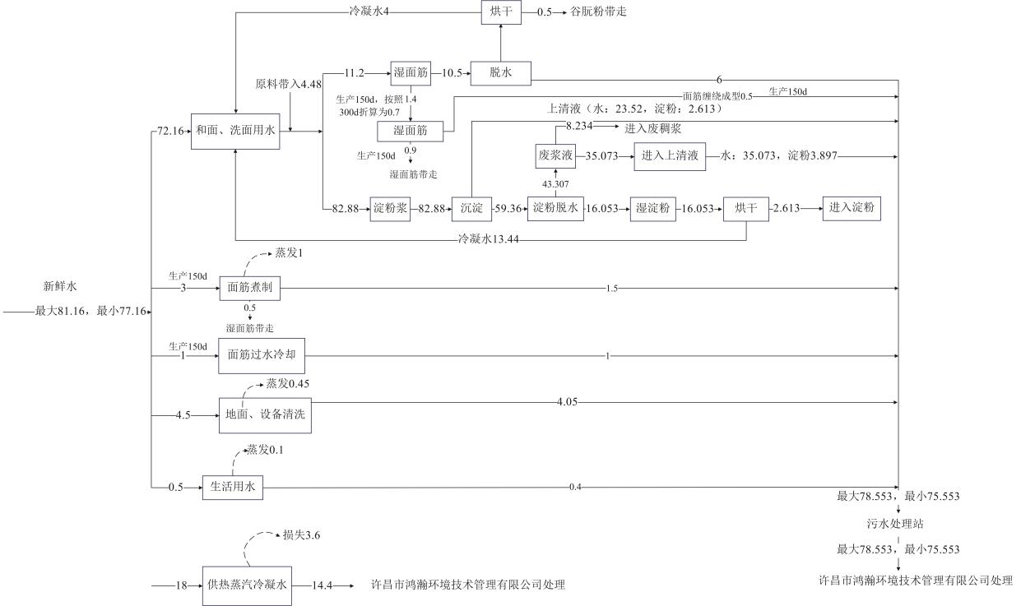  图2-1 本项目水平衡示意图（m³/d）  八、厂区平面布局  根据项目平面布置图，本项目办公区与生产区分离，布局较为合理，物流顺畅，卫生条件和交通运输均满足企业需求。
工艺流程和产排污环节 | 一、施工期工艺流程和产排污环节  项目租赁现有车间进行建设，仅涉及厂房改造和设备安装，无土建工程。因此无施工期工艺流程和产排污环节。  二、运营期工艺流程和产排污环节  1、项目工艺流程及产污环节如下图所示。  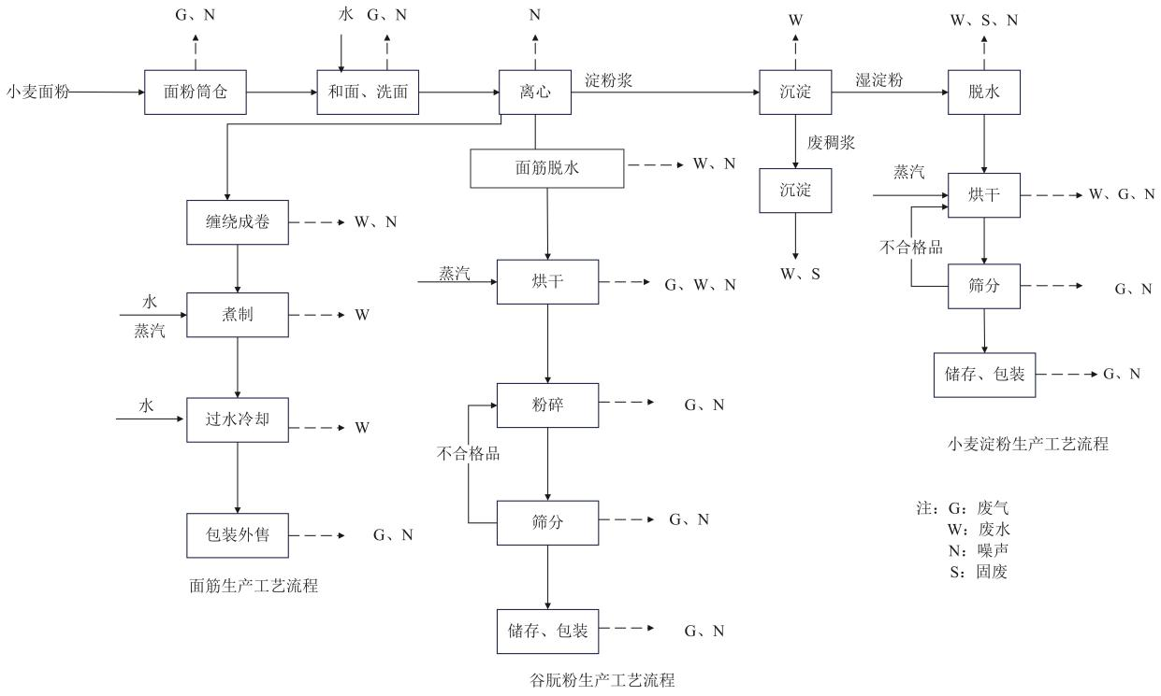  图2-2 项目生产工艺及产排污流程图  小麦淀粉生产工艺流程：  （1）原料入面粉筒仓：本项目外购面粉11200t/a，面粉由罐车运输至厂内，通过卸料器将面粉绞龙密闭输送于面粉筒仓储存。面粉卸料时筒仓为了保持压力平衡在顶端设置有呼吸孔，随着进料层的不断增高，仓内的气体伴随粉尘一起被压缩出呼吸孔。此工序产生筒仓呼吸粉尘和设备噪声；  （2）和面、洗面：面粉通过绞龙由管道输送至和面机，加水混合（面粉：水=2.5:1），合上盖子，打开机器开关，面粉与水经过连续式揉制搅拌15分钟，搅拌均匀后得到光滑、均匀、较硬但无硬块的面团，静置提高其强度；本项目和面机为和面洗面功能一体机，经和面工序后，加入清水进行洗涤，经和面机连续搅拌洗涤20min后再次加入清水静置5min，用于洗面过程中产生的碎面筋进行凝聚，随后再次进行搅拌洗涤，直至将湿面筋和淀粉浆分离为止（洗面过程面粉：水=1:2）。此工序主要分离小麦面粉中的面筋和淀粉。此工序物料上料产生粉尘，设备运行产生噪声。和面、洗面过程中由于物料含水较大，无粉尘产生。  （3）离心：经洗面后的物料进入离心筛进行离心，离心后湿面筋、淀粉浆分离。此工序主要产生设备噪声；  （4）沉淀：将分离后的淀粉浆打入沉淀罐，静置12h，上层清液排至污水处理站处理，将上层上清液排出，下层淀粉层作为下一道工序备用。此工序会产生废水；  （5）脱水：在离心脱水机内面粉块沾结到离心脱水机外壁，水分离出来，湿淀粉作为下一道工序备用。脱水产生的废水经废浆液沉淀罐沉淀后，上清液作为废水处理，下层稠浆作为固废处理。该工序会产生废水和固废，设备运行会产生噪声；  （6）烘干：将湿淀粉通过绞龙输送至气流干燥机进行干燥，烘干温度120-130℃，烘干采用蒸汽经热交换器产生的热源进行间接加热，烘干后的产品经旋风分离器进行收集。蒸汽由宏伟热力供汽管道提供。气流干燥机原理：湿淀粉通过热风管道与高温热空气混合，经管道一同被风机抽至旋风分离器中，湿淀粉与热气流混合后去除淀粉中的水分，干淀粉经旋风分离器下方的收料器收集，烘干废气从旋风分离器排气口上方排出，经负压管道密闭收集。该过程会产生集中供热蒸汽冷凝水、淀粉烘干冷凝水、粉尘，设备运行会产生噪声。  （7）筛分：干燥后的淀粉通过筛分机将干淀粉分离出来，经筛分后，即为成品，筛分粒径较大的不合格淀粉直接回用于生产。此工序产生设备噪声、粉尘，粉尘经筛分机排气口负压管道密闭收集。  （8）储存、包装：筛分后干淀粉通过密闭绞龙输送至淀粉仓储存并采用包装设备进行包装，外售；此过程产生噪声、粉尘和包装封口废气、淀粉仓呼吸口废气，包装车间密闭，形成微负压环境。  面筋生产工艺流程：  （1）缠绕成卷：将洗面、离心后的湿面筋经传送带进入面筋成型机进行缠绕成型、分切。此工序主要产生设备噪声和少量废水；  （2）煮制：将成型后的面筋经传送带送入蒸煮线进行蒸煮，蒸煮采用蒸汽间接加热方式将蒸煮锅中水加热到90℃，蒸煮时间约1h，蒸煮过程每班换一次水，蒸煮过程挥发水分较多时加入新鲜水，保证蒸煮锅用水量。此工序主要产生废水，废水每天倒入水槽，进入管道排入污水处理站；  （3）过水冷却：蒸煮完成后由传送带送入冷却缸进行冷水降温，面筋在冷却缸降温时间约2min。此工序会有废水产生，废水每天倒入水槽，进入管道排入污水处理站；  （4）包装外售：面筋卷经包装机包装封口当天外售。此过程产生包装封口废气、噪声。  谷朊粉生产流程：  （1）脱水：将小麦淀粉生产中离心工序产生的湿面筋送至脱水机内进行挤干，挤出面筋中的水分。该工序会产生废水，设备运行会产生噪声和废水。  （1）烘干：将洗面、离心、脱水后的湿面筋送至气流干燥机进行干燥，烘干温度120-130℃，烘干采用蒸汽经热交换器产生的热源进行间接加热，烘干后的产品经旋风分离器进行收集。蒸汽由宏伟热力供汽管道提供。气流干燥机原理：湿面筋通过热风管道与高温热空气混合，经管道一同被风机抽至旋风分离器中，湿面筋与热气流混合后去除面筋中的水分，干面筋经旋风分离器下方的收料器收集，烘干废气从旋风分离器上方排气口上方排出，经负压管道密闭收集。该过程会产生集中供热蒸汽冷凝水、烘干冷凝水、粉尘，设备运行会产生噪声。  （2）粉碎、筛分：烘干后干面筋经密闭绞龙输送进入破碎机粉碎，粉碎后由经密闭绞龙输送至筛分机中进行筛分，筛下物为成品谷朊粉，筛上物经密闭绞龙输送至气流干燥机进行干燥，粉碎机内进行粉碎，再次进行筛分。重复此操作。此过程不合格谷朊粉颗粒直接回用于生产。该过程成品筛、粉碎机设备进出口与输送机密闭连接。此工序会产生粉尘、设备噪声；粉尘经破碎机、筛分机排气口负压管道密闭收集。  （3）储存、包装：筛分后的谷朊粉通过密闭绞龙输送至谷朊粉筒仓，随后采用包装机进行包装，包装后即为成品，入库待售。此工序会产生包装粉尘、谷朊粉仓呼吸口废气、设备噪声和包装封口废气。  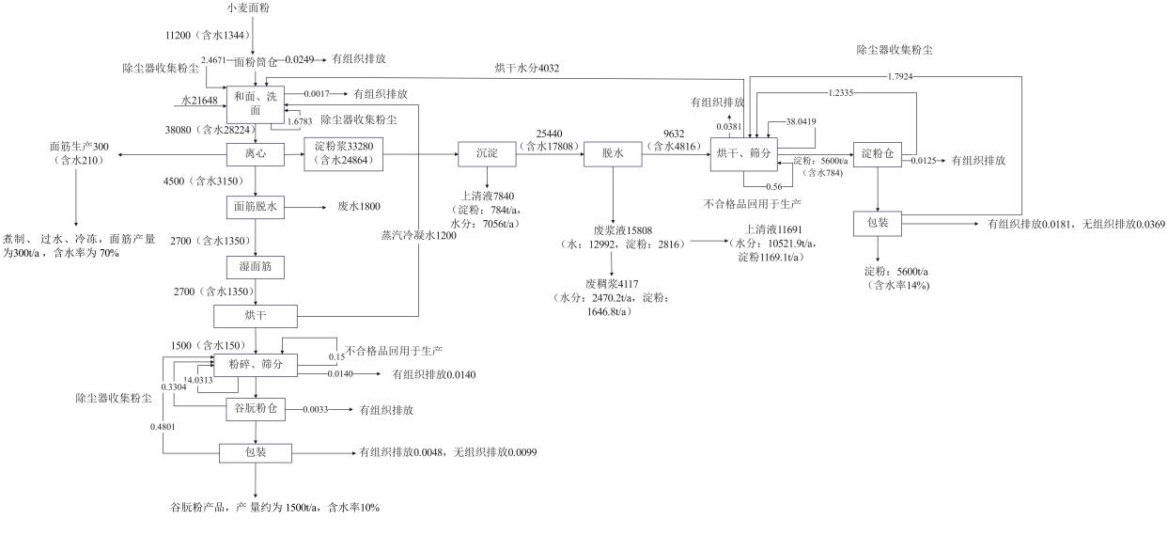  图2-3 项目物料平衡图 t/a  四、工程运营期主要产污环节见下表。  表2-5 工程污染因素分析汇总一览表  类别 产污环节 主要污染物 排放情况  废气 面粉筒仓、谷朊粉筒仓、淀粉筒仓呼吸口 颗粒物 管道负压收集，配备覆膜袋式除尘器，处理后由1根25m高排气筒（DA001）排放。  上料；谷朊粉烘干、粉碎、筛分；淀粉烘干、筛分 颗粒物 管道负压收集，通过覆膜袋式除尘器处理后15m高排气筒（DA002）排放。  谷朊粉包装、淀粉包装 颗粒物 车间密闭，微负压收集后通过覆膜袋式除尘器处理后15m高排气筒（DA003）排放。  污水站 氨、硫化氢、臭气浓度 微负压收集，生物滤池+15m高排气筒（DA004）  包装封口废气 非甲烷总烃 产生量较小，车间密闭，加强管理  污水处理站 沼气 脱水和脱硫处理，经UASB自带内燃式燃烧器燃烧后用于厌氧换热热源，多余沼气燃烧后高空排放  废水 职工生活污水 COD、NH₃-N、SS、BOD₅ 设立污水站，工艺：细格栅+调节池（pH调节）+UASB+缺氧-好氧（A/O）+二沉池+MBR。规模100m³/d，厂区污水处理站处理后进入许昌市鸿瀚环境技术管理有限公司。  设备、地面冲洗废水 COD、NH₃-N、SS、BOD₅  面筋脱水废水 pH、COD、BOD₅、SS、NH₃-N、TP、TN  面筋煮制废水  面筋缠绕成型废水  湿面筋过水冷却废水  淀粉浆沉淀和淀粉脱水废水  淀粉、谷朊粉烘干冷凝水 清净水 回用于生产  集中供热蒸汽冷凝水 清净水 排入污水管网，进入许昌市鸿瀚环境技术管理有限公司。  噪声 生产 设备运行、冷库运行噪声 基础减震，厂房隔声  固体 废物 职工生活 生活垃圾 收集后由环卫部门定期清运  除尘器 收集尘 回用作为原料利用  沉淀 废稠浆 外售酒精厂，每日密闭拉走。运输前检查车情况，防止车辆内废稠浆路上遗洒。  污水站 污泥 污泥在污泥池（30m³）暂存后由污泥处置公司密闭清运处置。
与项目有关的原有环境污染问题 | 本项目租赁厂院新建厂房，厂房内无历史生产经营活动，本项目设备设施未安装，目前属于空厂房，不存在原有环境污染问题。

三、区域环境质量现状、环境保护目标及评价标准
区域环境质量现状 | 一、环境空气质量现状  本项目位于河南省许昌市魏都区滨河路以东、万通街以南（河南亿农兴食品有限公司厂区南侧），所处区域属于环境空气二类功能区，其环境空气质量应执行《环境空气质量标准》（GB3095-2012）及其修改单二级标准。本次评价选择2024年作为评价基准年，采用《许昌市环境监测年鉴（2024年度）》中的监测数据，评价因子主要为基本污染物SO₂、NO₂、PM_{2.5}、PM₁₀、O₃、CO。项目所在区域环境空气质量现状达标情况见表3-1。  表3-1 区域环境空气质量现状达标情况一览表  污染物 评价指标 现状浓度 （µg/m³） 标准值 （µg/m³） 占标率 （%） 达标情况  PM_{2.5} 年平均质量浓度 47 35 134.3 不达标  95百分位数日平均 124 75 165.3 不达标  PM₁₀ 年平均质量浓度 80 70 114.3 不达标  95百分位数日平均 159 150 106.0 不达标  SO₂ 年平均质量浓度 7 60 11.7 达标  98百分位数日平均 11 150 7.3 达标  NO₂ 年平均质量浓度 24 40 60.0 达标  98百分位数日平均 51 80 63.8 达标  CO 95百分位数日平均 1.0mg/m³ 4mg/m³ 25.0 达标  O₃ 90百分位数日最大8小时滑动平均质量浓度 175 160 109.4 不达标  由表3-1可知，本项目所在区域2024年SO₂、NO₂、CO均达到《环境空气质量标准》（GB3095-2012）及其修改单二级标准，而PM_{2.5}、PM₁₀、O₃则存在超标现象。因此，项目所在区域属于环境空气质量不达标区。  《许昌市2025年大气污染防治标本兼治实施方案》中提出：以改善环境空气质量为核心，以降低细颗粒物（PM_{2.5}）浓度为主线，坚持目标导向和问题导向，突出“标本兼治”，通过结构优化升级、企业提标治理、移动源排放控制等治本举措推动工程减排，通过面源污染防控、重污染天气应对、监管能力建设等治标措施推动管理减排。通过采取以上综合治理措施，许昌市区域环境空气质量能得到逐步得到改善。  二、地表水  本项目运营期间生活污水进入许昌市鸿瀚环境技术管理有限公司深度处理，最终进入纳污水体为清潩河，其水质执行《地表水环境质量标准》（GB3838-2002）Ⅲ类水质标准。本次评价采用《许昌市环境监测年鉴（2024年度）》中清潩河高村桥断面水质监测数据，评价因子为基本污染物pH、COD、NH₃-N、TP，其地表水环境质量现状达标情况见表3-2。  表3-2 地表水环境质量监测结果一览表  断面名称 监测结果 单位 pH值 COD BOD₅ NH₃-N TP  高村桥 年均值 mg/L 8~9 14 2.8 0.64 0.137  Ⅲ类标准限值 mg/L 6~9 20 4 1.0 0.2  超标率 % 0 0 0 0 0  达标情况 达标 达标 达标 达标 达标  由表3-2可知，清潩河高村桥断面地表水环境质量满足《地表水环境质量标准》（GB3838-2002）Ⅲ类标准要求，区域地表水环境质量较好。  三、环境噪声  根据《许昌市人民政府关于印发许昌市声环境功能区调整方案（2021）的通知》（许政〔2022〕46号），本项目所在区域声环境功能区划为3类，应执行《声环境质量标准》（GB3096-2008）中规定的3类功能区标准。根据现场踏勘，项目周围50m范围内无声环境敏感点，故未进行声环境现状监测。  四、地下水、土壤环境  根据行业分析，项目无地下水和土壤污染途径，不再开展地下水和土壤污染调查。  五、生态环境状况  本项目位于河南省许昌市魏都区滨河路以东、万通街以南（河南亿农兴食品有限公司厂区南侧），属于许昌魏都区先进制造业开发区。项目周围以城市生态系统为主，生态结构相对简单。树木以人工种植林为主。区域内没有大型哺乳类野生动物，也没有国家和地方重点保护的珍稀濒危动物，不属于特殊保护地区、社会关注地区、生态脆弱区和特殊地貌景观区。区域气候和土壤条件适宜植物生长，生态环境良好。
环境保护目标 | 表3-3 主要环境保护目标  环境要素 环境保护对象名称 性质 方位 离最近场界距离(m) 规模（人） 环境执行标准  大气环境 板桥社区 居住 NW 479 1000 《环境空气质量标准》（GB3095-2012）二级标准  高桥营社区 居住 SW 510 1500  许昌市魏都区高桥营小学 学校 W 470 1000  魏都区高桥营办事处敬老院 养老 W 344 500  宏伟佳苑 居住 SW 318 1000  地表水环境 清潩河 景观 W 140 《地表水环境质量标准》（GB3838-2002）中Ⅲ类标准  灞陵河 景观 W 771  声环境 厂界外50米范围内无声环境保护目标  地下水 厂区500米范围内无地下水环境保护目标
污染物排放控制标准 | 1、废气  项目运营期污水站废气排放执行《恶臭污染物排放标准》（GB14554-93）限值要求；生产废气执行《大气污染物综合排放标准》（GB16297-1996）表2二级。包装封口废气执行《大气污染物综合排放标准》（GB16297-1996）。  执行标准见下表。  表3-4 废气污染物排放标准  执行标准 标准值  运营期 《恶臭污染物排放标准》（GB14554-93） H₂S 有组织排放限值 15m，0.33kg/h  无组织排放监控浓度限值 0.06mg/m³  NH₃ 有组织排放限值 15m，4.9kg/h  无组织排放监控浓度限值 1.5mg/m³  臭气浓度 有组织排放限值 2000（无量纲）  无组织排放监控浓度限值 20（无量纲）  《大气污染物综合排放标准》（GB16297-1996） 颗粒物 有组织排放限值 120mg/m³  有组织排放速率 3.5kg/h （15m排气筒）  14.45kg/h  （25m排气筒）  无组织排放监控浓度限值 1.0mg/m³  《大气污染物综合排放标准》（GB16297-1996） 非甲烷总烃 无组织排放监控浓度限值 4.0mg/m³  挥发性有机物无组织排放控制标准（GB37822-2019） 非甲烷总烃 监控点处1h平均浓度值 6mg/m³  监控点处任意一次浓度值 20mg/m³  参考执行：《河南省重污染天气通用行业应急减排措施制定技术指南（2024年修订稿）》中的通用涉PM企业绩效引领性指标：PM排放限值不高于10mg/m³。非甲烷总烃参考执行河南省《关于全省开展工业企业挥发性有机物专项治理工作中排放建议值的通知》（豫环攻坚办〔2017〕162号）厂界无组织浓度限值2.0mg/m³。  2、废水  本项目运营期污水执行《淀粉工业水污染排放标准》（GB25461-2010）及其修改单表2间接排放限值和许昌市鸿瀚环境技术管理有限公司进水水质要求，蒸汽冷凝废水执行《城市污水再生利用 城市杂用水水质》（GB/T18920-2020）。  具体标准限值见下表：  表3-5 污水排放标准 单位：mg/L  污染物 三级标准  《淀粉工业水污染排放标准》（GB25461-2010）表2间接排放限值 pH COD BOD₅ SS NH₃-N TN TP  6~9（无量纲） 300 70 70 35 55 5  许昌市鸿瀚环境技术管理有限公司进水水质要求 6~9（无量纲） 450 / 800 45 45 5  3、噪声  运营期噪声执行《工业企业厂界环境噪声排放标准》（GB12348-2008）3类。具体标准详见表3-6。  表3-6 工业企业厂界环境噪声排放标准 单位：dB（A）  类别 昼间 夜间 标准来源  运营期 65 55 《工业企业厂界环境噪声排放标准》（GB12348-2008）3类  4、固废  一般工业固体废物执行《一般工业固体废物贮存和填埋污染控制标准》（GB18599-2020）中相关要求。
总量控制指标 | 本项目实施后，废水主要为员工生活污水、设备和地面冲洗废水、生产废水、集中供热蒸汽冷凝水，污水总量为27436m³/a。生活污水、设备和地面冲洗废水、生产废水经厂区污水处理站处理后通过污水管网排入许昌市鸿瀚环境技术管理有限公司，处理达标后排入清潩河。烘干蒸汽冷凝水回用于生产。  根据工程分析，本项目化学需氧量、氨氮出厂量为4.9779t/a、0.0571t/a；入环境量为（COD：30mg/L、氨氮：1.5mg/L）：0.8231t/a、0.0412t/a。本项目新增废水总量控制指标从“许昌鑫增食品有限公司（现已停产）”停产指标中扣除COD0.0672t/a、氨氮0.0034t/a作为本项目替代来源；剩余部分总量指标从“许昌伟腾新型建材有限公司”停产指标中扣除COD0.1433t/a、氨氮0.0152t/a，从“许昌鑫隆建材有限公司”停产指标中扣除COD0.0506t/a、氨氮0.0033t/a，从“河南一起分类环保科技有限公司”停产指标中扣除COD0.562t/a、氨氮0.0193t/a。满足本项目入环境量COD0.8231t/a、氨氮0.0412t/a的替代要求。  根据工程分析，项目颗粒物排放量为0.2181t/a，倍量替代为0.4362t/a。  本项目废气颗粒物替代来源为许昌鑫增食品有限公司建设项目，该企业现已停产，排污许可证已于2025年7月注销。根据《许昌鑫增食品有限公司农副食品深加工技术改造项目》（现已停产）面筋、小麦淀粉生产核算，面粉筒仓呼吸排放颗粒物为0.0107t/a，和面、面筋破碎、烘干、筛分和小麦淀粉筛分、烘干排放颗粒物0.2311t/a，面筋和小麦淀粉包装排放颗粒物为0.2182t/a，颗粒物总排放量为0.46t/a，满足本项目颗粒物倍量替代0.4362t/a的要求。

四、主要环境影响和保护措施
施工期环境保护措施 | 项目租赁厂房进行生产，不再新建建筑物。因此，项目不再对施工期进行评价，只对项目营运期进行环境影响分析。
运营期环境影响和保护措施 | 一、废气  1、运营期废气  本项目运营期间主要产生的废气工序为面粉仓呼吸口、淀粉仓呼吸口、谷朊粉仓呼吸口废气；面粉投料废气；谷朊粉生产线烘干、粉碎、筛分和包装废气；淀粉的烘干、筛分和包装废气；包装封口废气；污水处理站废气、污水处理站沼气。  本项目属于淀粉制品制造，依据《污染源源强核算技术指南 农副食品加工业—淀粉工业》（HJ 996.2-2018），本次评价主要采用类比法进行污染源源强核算。  （1）面粉筒仓呼吸口、淀粉仓呼吸口、谷朊粉仓呼吸口废气  本项目外购的小麦面粉采用罐车运输至厂区内，经密闭绞龙输送至面粉仓内贮存，面粉仓内为了保持压力平衡在顶端设置有呼吸孔，小麦面粉入料时随着进料层的不断增高，面粉仓内的气体伴随粉尘一起被压缩出呼吸孔，面粉仓呼吸口会产生废气，主要污染物为颗粒物。  本项目与新乡市延麦食品有限责任公司《12万吨/年小麦面粉高值化深加工项目（一期工程）》生产工艺、原料、治理措施相同，均为小麦面粉深加工工艺，原料贮存于筒仓内，除尘方式均采用筒仓上方袋式除尘器处理，具有可类比性，根据其竣工验收报告数据，其面粉打入筒仓量为12t/h，颗粒物产生量约为2.67kg/h，经计算，颗粒物产污系数为0.2225kg/t·原料。  本项目烘干后的成品小麦淀粉、谷朊粉输送至相应淀粉仓、谷朊粉仓内贮存，仓内为了保持压力平衡在顶端设置有呼吸孔，小麦淀粉、谷朊粉入料时随着进料层的不断增高，仓内的气体伴随粉尘一起被压缩出呼吸孔，呼吸口会产生粉尘。淀粉、谷朊粉与面粉均为粉末状，具有类比性，参考面粉仓呼吸粉尘产污系数为0.2225kg/t·原料，本项目面粉年用量为11200t/a、淀粉产量为5600t/a、谷朊粉产量为1500t/a，则面粉仓淀粉仓呼吸口、谷朊粉仓呼吸口废气颗粒物产生总量为4.07175t/a。进料时间按照0.3t/min，则面粉进料时间为623h/a，谷朊粉进料时间为84h/a，淀粉进料时间为312h/a。环保设施按照最大运行时间为623h/a计算。  本项目建设2个面粉仓、1个谷朊粉仓、1个淀粉仓，评价提出，粉仓呼吸口安装负压收集管道，仓顶各设置1台覆膜袋式除尘器处理废气，尾气经1根25m高排气筒DA001排放。本项目设计密闭负压管道收集效率为100%，覆膜袋式除尘器去除效率为99%。  2座面粉筒仓体积为1540m³。谷朊粉仓体积为509m³。1座淀粉仓体积为770m³。换气次数按照8次计算，故风机风量为25000m³/h。年工作时间7200h/a。  经计算，面粉筒仓呼吸口、淀粉仓呼吸口、谷朊粉仓呼吸口颗粒物有组织产生量4.07175t/a，产生速率6.5357kg/h，产生浓度261mg/m³，有组织排放量为0.0407t/a、排放速率0.0653kg/h、排放浓度2.61mg/m³。  本项目面粉筒仓呼吸口、淀粉仓呼吸口、谷朊粉仓呼吸口颗粒物排放能够满足《大气污染物综合排放标准》（GB16297-1996）二级（25m高排气筒）颗粒物排放浓度120mg/m³，排放速率14.45kg/h的限值要求。  （2）面粉投料废气；谷朊粉烘干、粉碎、筛分废气；淀粉的烘干、筛分废气  本项目小麦面粉经计量后，采用密闭绞龙输送至和面机内，物料跌落过程中会产生粉尘。本项目和面机为密闭设备，设有呼吸口，投料过程中和面机呼吸口会产生粉尘。类比《卫辉市华亿生物科技有限公司年产小麦淀粉12000吨、谷朊粉3000吨、淀粉制品1500吨项目一期竣工环境保护验收监测报告表》验收监测数据可知，和面机投料粉尘产污系数为0.15kg/t原料，该项目和面设备为和面机，和面机为密闭设备且设有呼吸口连接密闭负压管道收集粉尘，本项目和面设备与该项目基本一致，因此具有类比性。本项目小麦面粉年用量为11200t/a，则和面机呼吸口废气产生量为1.68t/a。  本项目谷朊粉生产线废气主要为谷朊粉生产烘干、粉碎、筛分过程中产生的废气，主要污染物为颗粒物。本项目与新乡市延麦食品有限责任公司《12万吨/年小麦面粉高值化深加工项目（一期工程）》生产工艺、副产品、原料、治理措施相同，均为小麦面粉深加工工艺，除尘方式均采用袋式除尘器处理，具有可类比性，根据其竣工验收报告数据，其谷朊粉烘干、粉碎、筛分量为5.5t/h，颗粒物产生量约为51.5kg/h，计算，烘干、粉碎、筛分工序颗粒物产污系数为9.3636kg/t·产品。本项目谷朊粉年产量为1500t/a，则本项目谷朊粉生产线颗粒物产生量为14.0454t/a。  本项目淀粉的烘干、筛分的废气主要污染物为颗粒物。本项目与新乡市延麦食品有限责任公司《12万吨/年小麦面粉高值化深加工项目（一期工程）》生产工艺、原料、产品、治理措施相同，均为小麦面粉深加工工艺，产品为淀粉，淀粉贮存于筒仓内，除尘方式均采用袋式除尘器处理，具有可类比性，根据其竣工验收报告数据，其淀粉烘干、筛分量为5t/h，颗粒物产生量约为34kg/h，则颗粒物产污系数为6.8kg/t·淀粉。本项目干淀粉加工量为5600t/a。经计算，本项目淀粉生产过程中颗粒物产生量为38.08t/a。  本项目在和面机、烘干机、筛分机、破碎机排气口安装负压收集管道收集面粉投料粉尘；谷朊粉烘干、粉碎、筛分粉尘；淀粉的烘干、筛分粉尘。设计风机风量为20000m³/h。和面面粉投料工作时间为600h/a，烘干、粉碎、筛分年工作时间2400h，环保设施以最大运行时间2400h/a计算。粉尘进行收集后引入1套旋风除尘器+覆膜袋式除尘器处理，尾气经1根不低于地面25m高排气筒DA002排放。本项目设计密闭负压管道收集效率为100%，旋风除尘器处理效率为80%，覆膜袋式除尘器去除效率为99%。  经计算，面粉投料粉尘；谷朊粉烘干、粉碎、筛分粉尘；淀粉的烘干、筛分粉尘生产颗粒物有组织产生量53.8054t/a，产生速率22.42kg/h，产生浓度1121mg/m³，有组织排放量为0.1076t/a、排放速率0.0447kg/h、排放浓度2.235mg/m³。  颗粒物排放能够满足《大气污染物综合排放标准》（GB16297-1996）二级（15m高排气筒）颗粒物排放浓度120mg/m³，排放速率3.5kg/h的限值要求。  （3）谷朊粉包装、淀粉包装生产废气  本项目谷朊粉生产线、淀粉生产线包装废气主要污染物为颗粒物。本项目与新乡市延麦食品有限责任公司《12万吨/年小麦面粉高值化深加工项目（一期工程）》生产工艺、副产品、原料、治理措施相同，均为小麦面粉深加工工艺，除尘方式均采用袋式除尘器处理，具有可类比性，根据其竣工验收报告数据，包装工序处理量为9.58t/h，颗粒物产量为3.16kg/h，经计算，包装工序颗粒物产污系数为0.3299kg/t·产品。本项目谷朊粉年产量为1500t/a，淀粉年产量5600t/a。则本项目谷朊粉、淀粉包装生产线颗粒物产生量为2.34229t/a。  本项目对包装车间密闭，微负压收集废气，包装车间约为100m²，高度4m，换气速率按10次/h设计，故设计风机风量为5000m³/h。包装机年工作时间1200h。粉尘进行收集后引入1套覆膜袋式除尘器处理，尾气经1根不低于地面15m高排气筒DA003排放。本项目微负压收集效率为98%，覆膜袋式除尘器去除效率为99%。  经计算，谷朊粉和淀粉生产线包装颗粒物有组织产生量2.2954t/a，产生速率1.9128kg/h，产生浓度382.56mg/m³，有组织排放量为0.0230t/a、排放速率0.0192kg/h、排放浓度3.84mg/m³。无组织颗粒物排放量为0.0468t/a，排放速率为0.039kg/h。  本项目颗粒物排放能够满足《大气污染物综合排放标准》（GB16297-1996）二级（15m高排气筒）颗粒物排放浓度120mg/m³，排放速率3.5kg/h的限值要求。  （4）产品包装封口废气  项目设置包装流水线，为购置的成品PE塑料袋，封口工序采用电热将袋口处进行热压，使接口处融合封装，过程产生少量非甲烷总烃，封口处面积较小，产生量较小，对周边环境影响较小。本次评价仅对此部分废气进行定性分析，不进行定量分析，评价要求加强车间密闭措施，强化生产过程管理，减小对环境影响，满足《大气污染物综合排放标准》（GB16297-1996）和《关于全省开展工业企业挥发性有机物专项治理工作中排放建议值的通知》（豫环攻坚办〔2017〕162号）厂界无组织浓度限值。  （5）污水处理站和污泥池恶臭气体  本项目废水进入污水处理站处理过程中会产生少量恶臭气体，主要为氨、硫化氢、臭气浓度。根据美国EPA对城市污水处理厂恶臭污染物产生情况的研究，每去除1gBOD₅可产生0.0031g氨及0.00012g硫化氢，根据本项目废水处理情况，污水处理站BOD₅处理量为96.79t/a，则本项目污水处理站恶臭污染物产生量分别为氨0.3t/a、硫化氢0.0116t/a。本项目采用密闭的一体化污水处理设施，构筑物均加盖密封，项目利用风机抽风形成微负压环境收集恶臭气体。项目恶臭气体收集效率以95%计，进口风量为2000m³/h，年生产时长为7200h，则NH₃、H₂S有组织产生量分别为0.285t/a、0.0110t/a，有组织产生速率为0.0396kg/h、0.0015kg/h，有组织产生浓度分别为19.8mg/m³、0.75mg/m³，无组织排放量分别为0.015t/a、0.0006t/a，无组织排放速率分别为0.0021kg/h、0.0001kg/h。收集到的恶臭气体通过一套生物除臭滤池处理，最终经1根15m高排气筒（DA001）排放。生物除臭滤池对恶臭气体的设计去除效率为85%，本次环评保守取80%，则项目NH₃、H₂S有组织排放量为0.057t/a、0.0022t/a，有组织排放速率为0.0079kg/h、0.0003kg/h，有组织排放浓度为3.95mg/m³、0.15mg/m³。  厂区污水处理过程会产生少量的异味，会使人产生一定的不适感。污染物以臭气浓度表征，查阅《排放源统计调查产排污核算方法和系数手册》中 1391淀粉及淀粉制品制造行业系数手册，无淀粉制品生产废气排放系数。企业通过生物滤池，规范管理等措施减少污水站臭气浓度排放对环境的影响。  污泥池也会产生少量恶臭气体，污泥池密闭，本次评价要求该部分恶臭气体进行负压收集，引入生物滤池装置处理后一同排放，不再定量分析。  - 污水处理站沼气  项目污水处理厌氧工序UASB运行过程会产生沼气，UASB反应器的沼气产率为0.45Nm³/kgCOD Cr～0.50Nm³/kgCOD_{Cr}，沼气产量按如下公式计算。  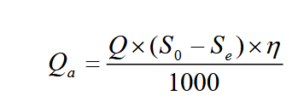  式中：  Qa——沼气产量，Nm³/d；  Q——设计流量，m³/d；  η——沼气产率，m³/kgCODCr（取0.50Nm³/kgCOD_{Cr}）；  SO——进水有机物浓度，mgCOD_{Cr}/L；  Se——出水有机物浓度，mgCODCr/L。  经计算，沼气产生量为330m³/d，99000m³/a，沼气经过脱水和脱硫处理，经UASB自带内燃式燃烧器燃烧后用于厌氧换热热源，多余沼气经燃烧后高空排放。  本项目有组织废气排放情况见表4-1，无组织废气排放情况见表4-3。

表4-1 本项目有组织废气产生及排放情况表
产污环节 | 污染  因子 | 废气量 | 污染物产生情况 |  |  | 治理设施 | 收集效率（%） | 去除效率（%） | 污染物排放情况 |  |  | 排放  形式 | 排放  时间h/a | 排放标准 |  | 达标性
 |  | Nm³/h | 浓度 | 速率 | 产生量 |  |  |  | 浓度 | 速率 | 排放量 |  |  | 浓度 | 速率
 |  |  | mg/m3 | kg/h | t/a |  |  |  | mg/m3 | kg/h | t/a |  |  | mg/m3 | kg/h
面粉筒仓呼吸口、谷朊粉仓呼吸口、淀粉仓 | 颗粒物 | 25000 | 261 | 6.5357 | 4.07175 | 密闭负压管道收集+覆膜袋式除尘器+25m排气筒（DA001） | 100 | 99 | 2.61 | 0.0653 | 0.0407 | 有组织 | 623 | 120 | 14.45 | 达标
上料、谷朊粉烘干、破碎、筛分；淀粉烘干、筛分 | 颗粒物 | 20000 | 1121 | 22.42 | 53.8054 | 密闭负压管道收集+旋风除尘器+覆膜袋式除尘器+15m排气筒（DA002） | 100 | 80+99 | 2.235 | 0.0447 | 0.1076 | 有组织 | 2400 | 120 | 3.5 | 达标
谷朊粉、淀粉包装 | 颗粒物 | 5000 | 382.56 | 1.9128 | 2.2954 | 微负压+覆膜袋式除尘器+15m高排气筒（DA003） | 98 | 99 | 3.84 | 0.0192 | 0.0230 |  | 1200 | 120 | 3.5 | 达标
污水站 | 氨 | 2000 | 19.8 | 0.0396 | 0.285 | 通过管道引至一套生物滤池净化装置处理后经15m高排气筒（DA004）排放 | 95 | 80 | 3.95 | 0.0079 | 0.057 |  | 7200 | / | 4.9
 | 硫化氢 |  | 0.75 | 0.0015 | 0.0110 |  |  |  | 0.15 | 0.0003 | 0.0022 |  | 7200 | / | 0.33
对比参考执行标准：《河南省重污染天气通用行业应急减排措施制定技术指南（2024年修订稿）》中的通用涉PM企业绩效引领性指标：PM排放限值不高于10mg/m³。本项目均符合要求。
表4-2 点源参数表
编号 | 名称 | 排气筒底部中心坐标 |  | 排气筒底部海拔高度/m | 排气筒高度/m | 烟气流速/（m/s） | 烟气温度/℃ | 年排放小时数/h | 排放工况 | 污染物排放速率（kg/h）
 |  | X | Y |  |  |  |  |  |  | 颗粒物 | 氨 | 硫化氢
1 | DA001 | 113.817447 | 34.070102 | 72.02 | 25 | 12.08 | 20 | 623 | 正常排放 | 0.0653 | / | /
2 | DA002 | 113.817772 | 34.070416 | 72.00 | 15 | 11.86 | 20 | 2400 | 正常排放 | 0.0447 | / | /
3 | DA003 | 113.817624 | 34.070089 | 71.57 | 15 | 11.86 | 20 | 1200 | 正常排放 | 0.0192 | / | /
4 | DA004 | 113.817234 | 34.070232 | 71.39 | 15 | 12.15 | 20 | 7200 | 正常排放 | / | 0.0079 | 0.0003
表4-3 无组织排放面源参数表
编号 | 名称 | 面源起点坐标 |  | 面源海拔高度/m | 面源长度/m | 面源宽度/m | 与正北向夹角/° | 年排放小时数/h | 排放工况 | 污染物排放速率/（kg/h）
 |  | X | Y |  |  |  |  |  |  | 氨 | 硫化氢 | 颗粒物 | NMHC
1 | 包装车间 | 113.817399 | 34.070160 | 72.61 | 20 | 5 | 2.3 | 1200 | 正常排放 | - | - | 0.039 | /
2 | 污水处理站 | 113.817187 | 34.070236 | 71.38 | 10 | 5 | 0 | 7200 | 正常排放 | 0.0021 | 0.0001 | - | -
表4-4 本项目无组织废气产生及排放情况表
污染源位置 | 污染源名称 | 污染物名称 | 产生量t/a | 排放量t/a | 排放速率kg/h | 排放时间h | 面源面积m² | 面源高度m
包装车间 | 粉尘 | 颗粒物 | 0.0468 | 0.0468 | 0.039 | 1200 | 100 | 8
 | 有机废气 | NMHC | / | / | /
污水处理站 | 恶臭气体 | 氨 | 0.015 | 0.015 | 0.0021 | 7200 | 50 | 0.5
 |  | 硫化氢 | 0.0006 | 0.0006 | 0.0001

运营期环境影响和保护措施 | 表4-5 项目大气污染物有组织排放量核算表  序号 排放口编号 污染物 核算排放浓度（mg/m³） 核算排放速率（kg/h） 核算年排放量（t/a）  一般排放口  1 DA001 颗粒物 2.61 0.0653 0.0407  1 DA002 颗粒物 2.235 0.0447 0.1076  1 DA003 颗粒物 3.84 0.0192 0.0230  1 DA004 氨 3.95 0.0079 0.057  硫化氢 0.15 0.0003 0.0022  一般排放口合计 颗粒物 0.1713  氨 0.057  硫化氢 0.0022  表4-6 大气污染物无组织排放量核算表  序号 排放口编号 产污环节 污染物 主要污染防治措施 国家或地方污染物排放标准 年排放量/（t/a）  标准名称 浓度限值/（mg/m³）  1 01 包装车间 颗粒物 厂房密闭 《大气污染物综合排放标准》（GB16297-1996） 1.0 0.0468  NMHC 《关于全省开展工业企业挥发性有机物专项治理工作中排放建议值的通知》（豫环攻坚办〔2017〕162号） 2.0 /  1 02 污水处理站 氨 / 《恶臭污染物排放标准》（GB14554-93） 1.5 0.015  硫化氢 / 0.06 0.0006  无组织排放总计  无组织排放总计 颗粒物 0.0468  氨 0.015  硫化氢 0.0006  表4-7 大气污染物年排放量核算表  序号 污染物 年排放量/（t/a）  1 颗粒物 0.2181  2 氨 0.072  3 硫化氢 0.0028  综上所述，项目废气处理设施处理后排放能够满足相关排放标准，对周边环境影响较小。  - 废气污染防治措施可行性分析  根据《河南省生态环境厅关于印发河南省低效失效大气污染治理设施排查整治实施方案的通知》（豫环文〔2024〕132 号）中的三、低效失效除尘设施排查整治技术要点：  （二）排查重点范围  （1）单一水膜（浴）除尘、湿法脱硫除尘一体化等除尘技术；  （2）将旋风除尘、多管除尘、重力沉降等简易除尘技术及其组合作为唯一或主要除尘工艺的；  （3）存在可见烟粉尘外溢的除尘设施；  （4）长期未更换滤袋的袋式除尘设施；  （5）极板积灰严重或未及时更换极板的静电除尘设施；  （6）未及时补充新鲜水、处置沉淀物的湿式电除尘设施。  （三）治理要点  更新升级低效除尘工艺。依法依规淘汰不达标设备，推动将水膜（浴）除尘、湿法脱硫除尘一体化、旋风除尘、多管除尘、重力沉降等低效除尘技术及其组合作为唯一或主要除尘方式的加快淘汰更新。  规范安装除尘设施。除尘设施应覆盖所有颗粒物无组织排放点位，做到无可见烟粉尘外逸。风机风压、风量应符合企业烟气特征，并与治理系统要求相匹配。对于入口颗粒物浓度超过100mg/m³的，湿式电除尘不应作为唯一或主要除尘设施。静电除尘电场数量、振打频率、静电发生器功率等，以及袋式除尘器滤袋数量、滤料、清灰方式和频率等，应与烟气特征、排放限值相匹配。  加强除尘设施运行维护。烟气进入除尘设施前应满足除尘设施的技术要求。当原烟气温度过高时，应采取降温措施；当原烟气粉尘浓度过高时，应采取预除尘措施。企业应定期维护，按时更换除尘设施及其耗材；卸、输灰应封闭，确保不落地或产生二次扬尘。使用袋式除尘工艺的，应自动、定期进行清灰等操作，并依据设计寿命、压差变化、破损情况等及时更换滤料；使用静电除尘工艺的，应避免极板等严重积灰，及时更换损坏的电极；使用湿式电除尘工艺的，应及时补充新鲜水、处置和清理沉淀物。企业应规范建立环境管理台账，记录除尘设施运行关键参数、故障和维修情况、耗材更换情况、湿式电除尘设施的新鲜水补充情况。  本项目使用旋风除尘器+覆膜袋式除尘器、覆膜袋式除尘器作为除尘工艺，不属于将旋风除尘、多管除尘、重力沉降等简易除尘技术及其组合作为唯一或主要除尘工艺，无可见烟粉尘外溢。项目面粉筒仓呼吸口、谷朊粉仓呼吸口、淀粉仓粉尘进口和上料、谷朊粉烘干、破碎、筛分；淀粉烘干、筛分粉尘进口浓度、谷朊粉、淀粉包装粉尘进口浓度超过100mg/m³，本项目使用覆膜袋式除尘器、旋风除尘器+覆膜袋式除尘器、覆膜袋式除尘器进行除尘，未使用湿式电除尘，可达到排放要求。上料、谷朊粉烘干、破碎、筛分；淀粉烘干、筛分粉尘进口浓度较高，约1121mg/m³，项目使用旋风除尘器预除尘后进入覆膜袋式除尘器处理。企业定期维护，按时更换除尘设施及其耗材；卸、输灰封闭，确保不落地或产生二次扬尘。自动、定期进行清灰等操作，并依据设计寿命、压差变化、破损情况等及时更换滤料，企业规范建立环境管理台账，记录除尘设施运行关键参数、故障和维修情况、耗材更换情况。  本项目原料多为粉状物料，原料较为干燥，粉尘产生量较大。旋风除尘器结构简单、成本低、适用于高温（可达1000℃）高压（500×10⁵Pa）环境。常作为预除尘器与其他高效设备（如布袋除尘器）组合使用。覆膜袋式除尘器属于干式除尘的一种，并且除尘效率很高，一般可达到99%以上，技术成熟，已广泛应用于各个工业部门中，用以捕集非黏结非纤维性的工业粉尘和挥发物，捕获粉尘微粒可达0.1微米。  同时经查阅《排污许可证申请与核发技术规范 农副食品加工工业—淀粉工业》（HJ860.2-2018），废气排放控制要求为加强密闭、收集送除尘装置处理（喷淋系统、旋风除尘、旋风除尘+袋式除尘等）、其他，故本项目颗粒物采用旋风除尘器+覆膜袋式除尘器、覆膜袋式除尘器处理为可行技术。  本项目属于农副食品加工业-淀粉及淀粉制品制造，参照《排污许可证申请与核发技术规范 农副食品加工工业—淀粉工业》（HJ860.2-2018）中公用单元要求：产臭区域投放除臭剂、产臭区域加罩或加盖、将臭气采用引风机引至除臭装置处理、其他。本项目污水处理和污泥处理产生恶臭气体加盖密封，形成微负压经收集后进入生物滤池净化后有组织排放。生物滤池处理废气原理如下：生物除臭滤池一般分为预洗段和生物降解段。预洗段可采用低浓度污水对臭气进行淋洗，使废气中的NH₃、H₂S等异味物质进入水相。经过淋洗后的液相随机进入生物降解段，生物降解段的核心是生物催化氧化床，利用树皮、木屑、泥炭等预制成的载体培养脱臭菌，载体由设备厂家供应。填料具有良好的通透性和较大的比表面积，吸收臭气的水相通过填料时，异味物质被脱臭菌吸收，并在新陈代谢过程中生成二氧化碳和水。生物催化氧化床通过催化酶降低生化反应的活化能，提高恶臭物质的生化降解速率，脱臭菌对异味物质针对性强，去除效率高，循环水系统采用低浓度工业污水配制，运行时无须投加生物营养液，运行费用低，实现了水相和气相污染物的同步治理，不产生二次污染，废气污染防治措施可行。  3、非正常工况环境影响分析  非正常工况是指生产运行阶段的开、停车、检修、操作不正常或设备故障等。  本项目设备检修时不进行生产作业，生产过程出现异常时可停产、检修，待所有生产设备恢复正常后再投入生产。针对本项目而言，非正常工况主要为废气处理设施出现故障导致污染物非正常排放。本项目废气治理设施出现故障时，现场工作人员立即报告公司管理人员，停止生产进行设备的维护，治理设施出现故障到被发现最长时间约为1h，根据建设单位现有其他工程运行经验，故障频次约1次/a。结合本项目颗粒物排放源强，项目非正常排放量核算结果见表4-8。  表4-8 非正常工况排放信息表  非正常排放源 非正常排放原 因 污染物 非正常排放情况 单次持续时间/h 年发生频次 应对措施  排放浓度mg/m³ 排放速率kg/h 排放量kg  DA001 袋式除尘器故障 颗粒物 261 6.5357 6.5357 1 1次/a 涉及生产工序立即停产并及时检修  DA002 颗粒物 1121 22.42 22.42 1 1次/a  DA003 颗粒物 382.56 1.9128 1.9128 1 1次/a  为防止项目废气非正常工况排放，企业必须加强废气处理设施的管理，定期检修，确保废气处理设施正常运行，在废气处理设备停止运行或出现故障时，产生废气的各工序也必须相应停止生产。为杜绝废气非正常排放，应采取以下措施确保废气达标排放：  ①安排专人负责环保设备的日常维护和管理，每隔固定时间检测、汇报情况，及时发现废气处理设备的隐患，确保废气处理系统正常运行。  ②建立健全的环保管理机构，对环保管理人员的技术人员进行岗位培训，委托具有专业资质的环境监测单位对项目排放的各类污染物进行定期检测；  ③定期维护、检修废气净化装置，以保持废气处理装置的净化能力和净化容量。  参照《排污单位自行监测技术指南 农副食品加工业》（HJ 986-2018），废气监测频次见下表。  表4-9 本工程排放口基本信息及监测要求一览表  名称 监测点位 排放口类型 高度 内径 温度 坐标 监测因子 监测频次  1#排气筒 DA001 一般排放口 25m 1m 20℃ E113.817447，N34.070102 颗粒物 1次/半年  2#排气筒 DA002 一般排放口 15m 0.8m 20℃ E113.817772，N34.070416 颗粒物  3#排气筒 DA003 一般排放口 15m 0.4m 20℃ E113.817624，N34.070089 颗粒物  4#排气筒 DA004 一般排放口 15m 0.25m 20℃ E113.817234，N34.070232 氨、硫化氢、臭气浓度  厂内无组织 生产车间下风向1m / / / / / 非甲烷总烃  厂界无组织 厂界上风向1m处1个点位，下风向1m处3个点位 / / / / / 颗粒物、氨、硫化氢、臭气浓度、非甲烷总烃  4、废气环境影响分析  根据《许昌市环境监测年鉴（2024年度）》中的监测数据，项目所在区域PM_{2.5}、PM₁₀、O₃则存在超标现象，属于环境空气质量不达标区。本项目运行期废气主要为颗粒物，采用先进可行高效除尘器，废气经覆膜袋式除尘器或者旋风除尘器+覆膜袋式除尘器处理后有组织排放，颗粒物排放浓度和排放速率较低，DA001排放速率0.0653kg/h、排放浓度2.61mg/m³，DA002排放速率0.0447kg/h、排放浓度2.235mg/m³，DA003排放速率0.0192kg/h、排放浓度3.84mg/m³。无组织颗粒物排放主要为包装车间排放，排放量较少。因此本项目粉尘废气处理后达到最低排放强度和排放浓度，对环境空气影响较小。  二、废水  1、项目废水产排情况  本项目废水主要为生活污水、湿面筋脱水废水、湿面筋煮制废水、湿面筋过水冷却废水、淀粉浆沉淀和淀粉脱水废水、面筋缠绕成型废水、车间和设备冲洗废水、集中供热蒸汽清净下水、烘干蒸汽冷凝水。  （1）生活污水  生活用水量为150m³/a，排放系数取0.8，则生活污水排放量为120m³/a，经污水站处理后经市政污水管网排入许昌市鸿瀚环境技术管理有限公司处理。  （2）湿面筋脱水废水  含水率70%的湿面筋为16t/d（4800t/a，300d），2t/d（300t/a，150d）用于湿面筋生产，湿面筋产品带走水分1.4m³/d（210t/a，150d）。15t/d（4500t/a，300d）经脱水机进行脱水，脱水后含水率约为50%，脱得废水6m³/d（1800t/a，300d）。此部分废水进入厂区污水处理站进行处理。  （3）面筋缠绕成型废水  湿面筋在面筋成型机进行缠绕成型、分切时，会有废水产生，经水槽排至污水站处理，缠绕成型、分切产生废水相比较少，含水率可降低至约60%，此时湿面筋为225t/a，产生废水0.5m³/d（75t/a），湿面筋生产150d。  （4）湿面筋烘干冷凝水  根据项目物料平衡，湿面筋经脱水后9t/d（2700t/a）进入谷朊粉生产线进行烘干，烘干产生冷凝水4m³/d（1200t/a）回用于和面、洗面工序，剩余水分0.5m³/d（150t/a）随谷朊粉带走。  （5）湿面筋煮制废水  项目湿面筋煮制过程中用水量为3.0m³/d（450t/a），蒸煮过程中会有水分挥发，挥发水分为1.0m³/d（150t/a），湿面筋缠绕成型时由部分废水被挤出，为0.5m³/d（75t/a），面筋煮制时吸水重新变为含水率为70%面筋。则废水量为1.5m³/d（225t/a），排放时间150d，此部分废水进入厂区污水处理站进行处理。  （6）湿面筋过水冷却废水  废水排放量为1.0m³/d（150t/a），排放时间150d，此部分废水进入厂区污水处理站进行处理。  （7）淀粉浆沉淀脱水废水  离心后产生的淀粉浆33280t/a，含水率为74.712%（含水量为82.88m³/d、24864t/a），淀粉浆中淀粉含量为8416t/a。将其淀粉浆打入沉淀罐，静置12h，得到淀粉25440t/a（含水率70%）。分离出上清液7840t/a（淀粉含量10%，淀粉：784t/a，水分含量7056t/a）进入污水处理站处理。  淀粉脱水产生废浆液15808t/a（淀粉含量2816t/a，水分含量12992t/a）再次进行沉淀，分离出上层清液和稠浆。上清液中淀粉含量约为10%，废稠浆中淀粉含量约为40%。经计算，废稠浆为4117t/a（水分：2470.2t/a，淀粉1646.8t/a），上清液为11691t/a（水分：10521.9t/a，淀粉1169.1t/a），废稠浆外售酒精厂。则此工段产生上清液与淀粉脱水废水一起进入废水排入厂区污水处理站。  （8）淀粉烘干冷凝水  淀粉通过脱水后得到含水率50%的湿淀粉9632t/a，烘干后产生含水率14%干淀粉5600t/a，烘干水分为13.44m³/d、4032t/a，经冷凝后回用于和面、洗面工序。  （9）车间和设备清洗废水  设备和车间冲洗水用水量共计4.5m³/d，1350m³/a。排放系数取0.9，则废水排放量为4.05m³/d，1215m³/a。经厂区污水处理站处理后排入许昌市鸿瀚环境技术管理有限公司处理。  （10）清净下水  本项目清净下水主要为蒸汽冷凝水，项目生产过程均采用蒸汽间接加热，蒸汽使用量为2.25t/h、18t/d（5400t/a）。烘干间接加热，蒸汽管道输送损耗10%，加热损耗约10%，总损耗量约20%。产生蒸汽冷凝水1.8t/h、14.4t/d（4320t/a）。类比《河南新天地药业股份有限公司天然气锅炉和LNG气化站项目竣工环境保护验收监测报告》中的监测数据，确定蒸汽冷凝水污染物浓度为COD50mg/L、SS40mg/L、氨氮6mg/L，污染物浓度较低，排入污水管网进入许昌市鸿瀚环境技术管理有限公司处理。  2、废水处理措施及处理效果分析  ①废水总量核算  根据工程分析，本项目营运期进入污水站废水总量最大为78.553m³/d，排放废水23116m³/a。  ②废水水质分析  根据项目水平衡分析，项目生活污水排放量为0.4m³/d（120t/a），类比一般生活污水水质：pH值：6.5-7.5、COD：300mg/L、BOD₅：200mg/L、SS：200mg/L、NH₃-N：20mg/L、TP：3mg/L、TN：30mg/L。  本项目湿面筋脱水废水为6m³/d（1800t/a）、面筋缠绕成型废水为0.5m³/d（75t/a）、湿面筋煮制废水为1.5m³/d（225t/a）、湿面筋过水冷却废水为1.0m³/d（150t/a）、淀粉浆沉淀脱水为65.103m³/d（19531t/a）、车间和设备清洗废水为4.05m³/d（1215t/a）。生产废水产生量为76.653m³/d（22996t/a）。  根据《污染源源强核算技术指南 农副食品加工工业—淀粉工业》（HJ 996.2—2018）附表B.2，小麦淀粉产物系数参考玉米淀粉产污系数，调整系数为1.3，附表B.1显示玉米淀粉工业废水量为2.7m³/t-产品，化学需氧量为15000g/t-产品，氨氮为187.5g/t-产品，总氮为750g/t-产品，总磷为25g/t-产品，因此小麦淀粉工业废水量为3.51m³/t-产品，化学需氧量为19500g/t-产品，氨氮为273.75g/t-产品，总氮为975g/t-产品，总磷为32.5g/t-产品。小麦淀粉产量为5600t/a，经计算，小麦淀粉工业废水量为19656m³/a，经物料平衡计算淀粉浆沉淀脱水为65.103m³/d（19531t/a），与产污系数计算相差不大。因此本项目小麦淀粉废水量按照实际计算值65.103m³/d（19531t/a），则小麦淀粉废水COD浓度为5591mg/L、氨氮78.5mg/L、总氮280mg/L、总磷9.3mg/L。  根据《排放源统计调查产排污核算方法 和系数手册》“1391 淀粉及淀粉制品制造行业系数手册”中小麦淀粉产物系数参考玉米淀粉，调整系数为1.3，玉米淀粉工业废水量为1.84m³/t-产品，化学需氧量为11500g/t-产品，氨氮为186g/t-产品，总氮为362g/t-产品，因此小麦淀粉工业废水量为2.392m³/t-产品，化学需氧量为14900g/t-产品，氨氮为241.8g/t-产品，总氮为470.6g/t-产品。小麦淀粉产量为5600t/a，经计算，小麦淀粉工业废水量为13395.2m³/a，经物料平衡计算淀粉浆沉淀脱水为65.103m³/d（19531t/a），与产污系数计算相差不大。则小麦淀粉废水COD浓度为4272mg/L、氨氮69.3mg/L、总氮135mg/L。  参考《淀粉废水治理工程技术规范》（HJ 2043-2014），以小麦为原料的淀粉制品废水水质为pH：3~5、COD：7000-11000mg/L、BOD₅：2500-6000mg/L、SS：1500-2500mg/L、NH₃-N：50-100mg/L、TP：30-100mg/L、TN：150-300mg/L。《污染源源强核算技术指南 农副食品加工工业—淀粉工业》（HJ 996.2—2018）、《排放源统计调查产排污核算方法 和系数手册》“1391 淀粉及淀粉制品制造行业系数手册”计算污染物浓度均小于《淀粉废水治理工程技术规范》（HJ 2043-2014），以小麦为原料的淀粉制品废水水质最大值。  综合，本项目废水污染物浓度取《淀粉废水治理工程技术规范》（HJ 2043-2014）中间值，则项目生产综合废水水质为pH：3~5、COD：9000mg/L、BOD₅：4250mg/L、SS：2000mg/L、NH₃-N：75mg/L、TP：65mg/L、TN：225mg/L。  湿面筋脱水废水、面筋缠绕成型废水、湿面筋煮制废水、湿面筋过水冷却废水、车间和设备清洗废水为小麦淀粉生产过程中生产产品产生污水，因此污水源强和淀粉废水相似。  ③污水处理站规模及处理工艺分析  项目厂区污水处理站处理规模为100m³/d，可满足项目需求，根据《淀粉废水治理工程技术规范》（HJ 2043-2014），淀粉废水治理总体上宜采用“预处理+厌氧生物处理+好氧生物处理+深度处理”的污染治理设施，本项目污水处理工艺为细格栅+调节池（pH调节）+UASB+缺氧-好氧（A/O）+二沉池+MBR。  工艺流程图详见图4-1。  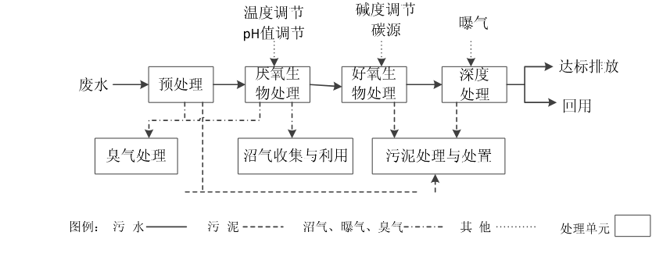  图4-1 项目污水处理站处理工艺  废水处理工艺简介：  预处理：设置细格栅（1～4mm），去除悬浮物后进入调节池，进行水量调节。产生污泥经机械浓缩，板框压滤脱水后采用污泥泵提泥至污泥池内，定期外运。  pH调节：废水pH为3-5（无量纲），计量泵自动定量投加碳酸钠至调节池，调节废水pH至6.5-7.8（无量纲）。  温度调节：中温厌氧技术，温度宜为32℃～35℃（电加热）。  厌氧生物处理（UASB）：污水厌氧生物处理是在无氧的条件下利用厌氧微生物的降解作用使污水中有机物质达到净化的处理方法。工作原理是：污水在无氧的条件下，污水中的厌氧细菌把碳水化合物、蛋白质、脂肪等有机物分解生成有机酸，然后在甲烷菌的作用下，进一步发酵形成甲烷、二氧化碳和氢等，从而使污水得到净化。产生污泥经机械浓缩，板框压滤脱水后采用污泥泵提泥至污泥池内，定期外运。  缺氧-好氧（A/O）+二沉池：在缺氧池，废水中硝态氮（NO₃⁻）在反硝化细菌的作用下进行反硝化反应，被还原为亚硝态氮（NO₂⁻）和氮气（N₂），从而降低废水中的总氮指标，同时各类细菌进一步消耗废水中的有机物。缺氧处理过程中需根据废水水质情况额外补充微生物所需的碳源和磷源。该缺氧池经回流后的硝化液在此得到反硝化脱氮，提高了污水中氨氮的去除率。经缺氧处理后的污水进入好氧生物处理池。在好氧池中，原污水中大部分有机物在此得到降解和净化，好氧菌以填料为载体，利用污水中的有机物为食料，将污水中的有机物分解成无机盐类，从而达到净化目的。硝化细菌将入流中的氨氮及由有机氮氨化成的氨氮，通过生物硝化作用，转化成硝酸盐；聚磷菌超量吸收磷，并通过剩余污泥的排放，将磷去除。出水自流进入二沉池，以进一步沉淀去除脱落的部分有机及无机小颗粒，沉淀池是根据重力作用的原理，当含有悬浮物的污水从下往上流动时，由重力作用，将物质沉淀下来。经过二沉池沉淀后的出水更清澈透明。二沉池内的污泥采用污泥泵定期提泥至污泥池内，压滤机压滤后定期外运。  深度处理（MBR）：污水通过进水管道进入生物反应器，微生物能够降解污水中的有机物和氨氮等。微生物利用有机物作为能源和氮源进行生长和代谢。这些微生物会将有机物降解为无机物，如二氧化碳和水，并同化一部分有机物为自身的细胞物质。膜分离技术采用微孔膜，可以将液体与固体分离。在膜过滤过程中，废水中的微生物和颗粒物被截留在膜上，而清澈的废水则从膜下通过。通过膜过滤，废水中的悬浮物、有机物和微生物被分离，并获得高水质的澄清废水。产生污泥经机械浓缩，板框压滤脱水后采用污泥泵提泥至污泥池内，定期外运。  参照《淀粉废水治理工程技术规范》（HJ 2043-2014）表4废水处理厂（站）单元处理效率，结合本项目外排废水水质，确定本项目污水处理站对废水污染物中各个污染因子的处理效率如下。  表4-10 项目污水处理站处理效率及污染物排放情况  序号 污染物 COD BOD₅ SS NH₃-N 总氮 总磷  1 生产污水总量（m³/a） 22996  污染物产生浓度（mg/L） 9000 4250 2000 75 225 65  2 生活污水总量（m³/a） 120  污染物产生浓度（mg/L） 200 180 150 15 20 20  3 污水站混合污水总量（m³/a） 23116  混合污染物浓度（mg/L） 8954 4229 1990 75 224 65  混合污染物产生量（t/a） 206.9807 97.7576 46.0008 1.7337 5.1780 1.5025  格栅+调节池处理效率（%） 8 6 40 0 0 0  厌氧生物处理（UASB）效率（%） 80 90 30 0 0 0  缺氧-好氧（A/O）+二沉池处理效率（%） 75 85 80 91 70 80  深度处理MBR处理效率（%） 50 30 80 80 70 80  污水处理站处理后污染物浓度（mg/L） 206 42 33 1.35 20 2.6  污水站混合污染物排放量（t/a） 4.7619 0.9709 0.7628 0.0312 0.4623 0.0601  4 蒸汽冷凝水产生量（t/a） 4320  污染物浓度（mg/L） 50 / 40 6 / /  污染物排放量（t/a） 0.2160 / 0.1728 0.0259 / /  5 污水总排放量（t/a） 27436  3 污染物排放量（出厂界量）（t/a） 4.9779 0.9709 0.9356 0.0571 0.4623 0.0601  污染物排放量（入环境量）（t/a） 0.8231 - - 0.0412 - -  4 《淀粉工业水污染排放标准》（GB25461-2010）表2间接排放限值（mg/L） 300 70 70 35 55 5  许昌市鸿瀚环境技术管理有限公司进水水质要求（mg/L） 450 / 800 45 45 5  许昌市鸿瀚环境技术管理有限公司出水浓度（mg/L） 30 - - 1.5 - -  由上表可知，本项目全部外排废水量为27436t/a，项目小麦淀粉产能为5600t/a，则单位产品实际排水量为4.90m³/t淀粉，大于单位产品基准排水量3m³/t淀粉标准。根据《淀粉工业水污染物排放标准》（GB 25461-2010）4.5“若单位产品实际排水量超过单位产品基准排水量，须按下式将实测水污染物浓度换算为水污染物基准水量排放浓度，并以水污染物基准水量排放浓度作为判定排放是否达标的依据。”  在企业的生产设施同时生产两种以上产品、可适用不同排放控制要求或不同行业国家污染物排放标准，且生产设施产生的污水混合处理排放的情况下，应执行排放标准中规定的最严格的浓度限值，并按下式换算水污染物基准水量排放浓度。  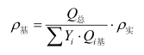  式中：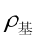——水污染物基准水量排放浓度，mg/L；  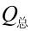 ——排水总量，m³；  ——第i种产品产量，t（产品按照面筋、淀粉、谷朊粉考虑）；  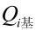——第i种产品的单位产品基准排水量，m³/t；  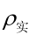 ——实测水污染物排放浓度，mg/L。  经核算本项目水污染物基准水量排放浓度均能够满足《淀粉工业水污染物排放标准》（GB 25461-2010）表2-间接排放标准和许昌市鸿瀚环境技术管理有限公司进水水质要求。  3、地表水环境影响分析  （1）项目废水处理可行性分析  许昌市鸿瀚环境技术管理有限公司位于许昌市北外环清潩河东岸路南，始建于2003年，规划收水范围为文峰路以西、南海街以北、西外环以东、连和路以南的区域，主要收集许昌魏都产业集聚区内工业废水和区域生活污水。处理工艺包括预处理系统、好氧池、深度处理系统、高效浅层气浮处理系统（备用）以及污泥处理系统，设计规模为40000m³/d，厂区废水总排口设计出水水质为《城镇污水处理厂污染物排放标准》（GB18918-2002）及其修改单一级A标准。2020年许昌市鸿瀚环境技术管理有限公司进行了Ⅳ类水提标改造工程，设计处理能力不变，设计进水水质为COD450mg/L、SS800mg/L、氨氮45mg/L、总氮45mg/L、总磷5mg/L，设计出水水质为COD30mg/L、BOD₅10mg/L、SS10mg/L、氨氮1.5mg/L。  污水处理厂目前收水量在15000吨/天左右，占4万吨/天处理规模的37.5%左右，剩余处理负荷63.5%，从运行负荷上看，本项目建成后，废水排放量约为最大为92.953m³/d，占污水处理厂剩余处理负荷的比例很小（0.98%），对污水处理厂运行影响不大，不会对处理厂的运行负荷造成冲击，污水处理厂可以负担本项目废水的处理负荷。  经工程分析，项目废水水质能满足许昌市鸿瀚环境技术管理有限公司进水水质要求。  综上所述，项目运营期产生的废水对地表水环境影响较小，措施可行。  （2）项目废水污染源排放信息如下表所示  表4-11 废水间接排放口基本信息表  序号 排放口编号 排放口地理坐标 废水排放量（万t/a） 排放去向 排放规律 间歇排放时段 受纳污水处理厂信息  经度 纬度 名称 污染物种类 收水标准  1 DW001 113.817276 34.070111 2.7436 进入污水管网 间断排放，排放期间流量稳定 全天 许昌市鸿瀚环境技术管理有限公司 COD 450  NH₃-N 45  SS 800  总氮 45  总磷 5  BOD₅ /  表4-12 废水污染物排放信息表  序号 排放口编号 污染物种类 排放浓度（mg/L） 年排放量（t/a） 排放标准  1 DW001 COD 30 0.8231 《淀粉工业水污染物排放标准》（GB25461-2010）、许昌市鸿瀚环境技术管理有限公司进水水质要求  NH₃-N 1.5 0.0412  全厂排放口合计（入环境量） COD 0.8231  NH₃-N 0.0412  本项目属于非重点排污单位，参考《排污单位自行监测技术指南 农副食品加工业》（HJ 986-2018）间接排放监测要求，制定本项目监测计划。  表4-13 本项目建成后营运期废水污染源监测计划  监测点位 监测项目 监测频次  废水 污水总排出口 流量、pH值、化学需氧量、氨氮、总氮、总磷、悬浮物、五日生化需氧量 1次/半年  三、地下水、土壤  项目运营期各功能区均采取“源头控制、分区防控”的防渗措施，可以有效保证污染物不会进入土壤及地下水环境。  ①本项目产生的废水主要为生产废水和生活污水，均进入污水处理站处理，项目各污水管网、污水处理设施应按要求做好防腐防渗，从源头避免废水入渗对土壤和地下水的污染；②和面、洗面；离心、脱水、煮制、冷却等工序产生液体物料尽量采用管道输送或包装桶密闭输送转移，避免人工操作失误导致的遗撒物料进入土壤和地下水，造成污染；③生产车间设置水槽、导流槽将生产废水引至污水处理站；④加强污水处理站的监管与维护。经采取以上源头控制措施后，可从源头控制降低污染物对土壤和地下水的影响。  本项目生产过程涉及农副食品加工废水，不涉及重金属和持久性有机污染物，污染物易得到控制，经对照《环境影响评价技术导则 地下水环境》（HJ610-2016）中地下水污染防渗分区参照表，生产车间（包含排水设施）、项目污水处理设施及配套管网等为一般污染防渗区，其他区为简单防渗区。各区域防渗达到《地下水污染源防渗技术指南（试行）》设计规定。  一般防渗区：地面防渗通过在抗渗混凝土面层（包括钢筋混凝土、钢纤维混凝土）中掺水泥基渗透结晶型防水剂，并在其下铺砌砂石基层，原土夯实达到防渗的目的。对于混凝土中间的伸缩缝和实体基础的缝隙裂痕，通过填充柔性材料达到防渗目的，涂布防水防渗漆或其他等效防渗材料，等效黏土防渗层 Mb≥1.5m，渗透系数≤1.0×10⁻⁷cm/s。  简单防渗区：地面采取一般硬化即可。  综上，运营期各功能区采取“源头控制、分区防控”的防渗措施后，各项污染物基本不会对地下水、土壤环境造成影响。  四、噪声  根据建设项目噪声排放特点，并结合《环境影响评价技术导则 声环境》 （HJ2.4-2021）的要求，可选择点声源预测模式模拟预测噪声源排放噪声随距离的衰减变化规律。  ①计算某一室内声源靠近围护结构处产生的倍频带声压级：  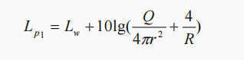  式中：  Q——指向性因数：通常对无指向性声源，当声源放在房间中心时，Q=1；  当放在一面墙的中心时，Q=2；当放在两面墙夹角时，Q=4；当放在三面墙夹角处时，Q=8。  R——房间常数：R=Sa/(1-a)，S 为房间内表面面积，m²；a为平均吸声系数。  r——声源到靠近围护结构某点处的距离，m。  ②计算出所有室内声源在围护结构处产生的i倍频带叠加声压级：  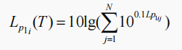  式中：  Lp1i(T)——靠近围护结构处室内N个声源i倍频带的叠加声压级，dB；  Lp1ij——室内j声源i倍频带的声压级，dB；  ③在室内近似为扩散声场地，按下式计算出靠近室外围护结构处的声压级：  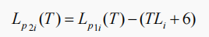  式中：  Lp2i(T)——靠近围护结构处室外N个声源i倍频带的叠加声压级，dB；  TLi——围护结构i倍频带的隔声量，dB；  ④将室外声源的声压级和透过面积换算成等效的室外声源，计算出中心位置位于透声面积（S）处的等效声源的倍频带声功率级。  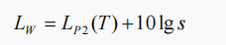  ⑤按室外声源预测方法计算预测点处的A声级。  设第i个室外声源在预测点产生的A声级为LAi，在T时间内该声源工作时间为ti；第j个等效室外声源在预测点产生的A声级为LAj，在T时间内该声源工作时间为tj，则拟建工程声源对预测点产生的贡献值（Leqg）为：  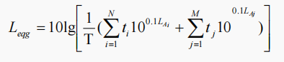  式中：  tj——在T时间内j声源工作时间，s；  ti——在T时间内i声源工作时间，s；  T——用于计算等效声级的时间，s；  N——室外声源个数；  M——等效室外声源个数；  ⑥预测点的预测等效声级（Leq）计算：  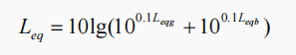  式中：Leq——建设项目声源在预测点的等效声级贡献量，dB(A)；  Leqb——预测点背景值，dB(A)；  ⑦预测值计算采用点声源的半自由声场几何发散衰减公式：  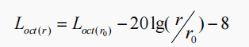  式中：Loct(r)—点声源在预测点产生的倍频带声压级；  Loct(r0)—参考位置r0处的倍频带声压级；  r—预测点距声源的距离，m；  r0—参考位置距声源的距离，m；r0=1  综上分析，上式可简化为：  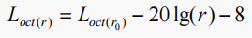  为了降低噪声源的噪声值，减轻噪声对周围环境的影响。本项目在设备选型中，尽量选用国内外技术先进的低噪声设备，并合理进行厂区总体布置，将主要噪声源布设尽量远离厂界，增大外环境与生产区之间的距离，根据噪声源的声频特性，对设备采取基座减振、安装消声器等，日常加强维护。  本项目工业企业噪声源强调查清单见下表：

表4-14 工业企业噪声源强调查清单（室内声源1#厂房）
序号 | 声源名称 | 声源源强 | 声源控制措施 | 空间相对位置/m |  |  | 距室内边界距离/m |  |  |  | 室内边界声级/dB(A) |  |  |  | 运行时段/h | 建筑物插入损失 / dB(A) |  |  |  | 建筑物外噪声声压级/dB(A)
 |  | 声功率级/dB(A) |  | X | Y | Z | 东 | 南 | 西 | 北 | 东 | 南 | 西 | 北 |  | 东 | 南 | 西 | 北 | 东 | 南 | 西 | 北 | 建筑物外距离
1 | 和面机,4台（按点声源组预测） | 80（等效后：86.0) | 基础减震，厂房隔声 | 45.1 | 17.6 | 1.2 | 5.9 | 41.6 | 37.4 | 6.1 | 75.6 | 75.5 | 75.5 | 75.6 | 8 | 26.0 | 26.0 | 16.0 | 26.0 | 49.6 | 49.5 | 59.5 | 49.6 | 1
2 | 和面机 | 80 |  | 44.3 | 12.9 | 1.2 | 6.7 | 36.9 | 34.8 | 10.8 | 69.6 | 69.5 | 69.5 | 69.5 |  | 26.0 | 26.0 | 16.0 | 26.0 | 43.6 | 43.5 | 53.5 | 43.5 | 1
3 | 离心筛,4台（按点声源组预测） | 80（等效后：86.0) |  | 18.5 | 19.4 | 1.2 | 32.5 | 43.4 | 19.7 | 4.3 | 75.5 | 75.5 | 75.5 | 75.7 |  | 26.0 | 26.0 | 16.0 | 26.0 | 49.5 | 49.5 | 59.5 | 49.7 | 1
4 | 气流干燥机 | 80 |  | 45.3 | 3.2 | 1.2 | 5.7 | 27.2 | 33.8 | 20.5 | 69.6 | 69.5 | 69.5 | 69.5 |  | 26.0 | 26.0 | 16.0 | 26.0 | 43.6 | 43.5 | 53.5 | 43.5 | 1
5 | 气流干燥机 | 80 |  | 45.5 | -10.4 | 1.2 | 5.5 | 13.6 | 35.8 | 34.1 | 69.6 | 69.5 | 69.5 | 69.5 |  | 26.0 | 26.0 | 16.0 | 26.0 | 43.6 | 43.5 | 53.5 | 43.5 | 1
6 | 脱水机 | 85 |  | 42 | 3 | 1.2 | 9.0 | 27.0 | 30.5 | 20.7 | 74.6 | 74.5 | 74.5 | 74.5 |  | 26.0 | 26.0 | 16.0 | 26.0 | 48.6 | 48.5 | 58.5 | 48.5 | 1
7 | 粉碎机,2台（按点声源组预测） | 85（等效后：88.0) |  | 45.6 | 6.4 | 1.2 | 5.4 | 30.4 | 34.4 | 17.3 | 77.6 | 77.5 | 77.5 | 77.5 |  | 26.0 | 26.0 | 16.0 | 26.0 | 51.6 | 51.5 | 61.5 | 51.5 | 1
8 | 筛分机 | 80 |  | 48.7 | 3.2 | 1.2 | 2.3 | 27.2 | 37.2 | 20.5 | 70.2 | 69.5 | 69.5 | 69.5 |  | 26.0 | 26.0 | 16.0 | 26.0 | 44.2 | 43.5 | 53.5 | 43.5 | 1
9 | 绞龙 | 70 |  | 47.2 | 0.7 | 1.2 | 3.8 | 24.7 | 35.6 | 23.0 | 59.8 | 59.5 | 59.5 | 59.5 |  | 26.0 | 26.0 | 16.0 | 26.0 | 33.8 | 33.5 | 43.5 | 33.5 | 1
10 | 面筋成型机 | 80 |  | 14.1 | 5.2 | 1.2 | 36.9 | 29.2 | 4.9 | 18.5 | 69.5 | 69.5 | 69.7 | 69.5 |  | 26.0 | 26.0 | 16.0 | 26.0 | 43.5 | 43.5 | 53.7 | 43.5 | 1
13 | 空压机 | 75 |  | 16.3 | -6.4 | 1.2 | 34.7 | 17.6 | 8.8 | 30.1 | 64.5 | 64.5 | 64.6 | 64.5 |  | 26.0 | 26.0 | 16.0 | 26.0 | 38.5 | 38.5 | 48.6 | 38.5 | 1
14 | 自动脱水机,8台（按点声源组预测） | 85（等效后：94.0) |  | 45.3 | -14.6 | 1.2 | 5.7 | 9.4 | 37.1 | 38.3 | 83.6 | 83.6 | 83.5 | 83.5 |  | 26.0 | 26.0 | 16.0 | 26.0 | 57.6 | 57.6 | 67.5 | 57.5 | 1
15 | 筛分机 | 80 |  | 42 | -10.4 | 1.2 | 9.0 | 13.6 | 32.5 | 34.1 | 69.6 | 69.5 | 69.5 | 69.5 |  | 26.0 | 26.0 | 16.0 | 26.0 | 43.6 | 43.5 | 53.5 | 43.5 | 1
16 | 绞龙 | 70 |  | 39.3 | -13.1 | 1.2 | 11.7 | 10.9 | 31.1 | 36.8 | 59.5 | 59.5 | 59.5 | 59.5 |  | 26.0 | 26.0 | 16.0 | 26.0 | 33.5 | 33.5 | 43.5 | 33.5 | 1
17 | 包装机 | 85 |  | 17.3 | -17.6 | 1.2 | 33.7 | 6.4 | 19.5 | 41.3 | 74.5 | 74.6 | 74.5 | 74.5 |  | 26.0 | 26.0 | 16.0 | 26.0 | 48.5 | 48.6 | 58.5 | 48.5 | 1
18 | 风机 | 75 |  | 48.7 | -20.8 | 1.2 | 2.3 | 3.2 | 43.0 | 44.5 | 65.2 | 64.9 | 64.5 | 64.5 |  | 26.0 | 26.0 | 16.0 | 26.0 | 39.2 | 38.9 | 48.5 | 38.5 | 1
19 | 风机 | 75 |  | 45.3 | -2.7 | 1.2 | 5.7 | 21.3 | 33.9 | 26.4 | 64.6 | 64.5 | 64.5 | 64.5 |  | 26.0 | 26.0 | 16.0 | 26.0 | 38.6 | 38.5 | 48.5 | 38.5 | 1
20 | 包装机,4台（按点声源组预测） | 85（等效后：91.0) |  | 18.1 | -14.8 | 5 | 32.9 | 9.2 | 17.1 | 38.5 | 74.5 | 74.6 | 74.5 | 74.5 |  | 26.0 | 26.0 | 16.0 | 26.0 | 48.5 | 48.6 | 58.5 | 48.5 | 1
21 | 风机 | 75 |  | 18.3 | -21.5 | 7 | 32.7 | 2.5 | 23.5 | 45.2 | 64.5 | 65.1 | 64.5 | 64.5 |  | 26.0 | 26.0 | 16.0 | 26.0 | 38.5 | 39.1 | 48.5 | 38.5 | 1
22 | 绞龙 | 70 |  | 14.1 | -18.8 | 1.2 | 36.9 | 5.2 | 20.0 | 42.5 | 59.5 | 59.7 | 59.5 | 59.5 |  | 26.0 | 26.0 | 16.0 | 26.0 | 33.5 | 33.7 | 43.5 | 33.5 | 1
23 | 绞龙 | 70 |  | 14.1 | -12.9 | 1.2 | 36.9 | 11.1 | 14.1 | 36.6 | 59.5 | 59.5 | 59.5 | 59.5 |  | 26.0 | 26.0 | 16.0 | 26.0 | 33.5 | 33.5 | 43.5 | 33.5 | 1
备注：表中坐标以所在生产车间中心为坐标原点，正东向为X轴正方向，正北向为Y轴正方向，相同设备选取距室内边界距离最近的1台为例。

运营期环境影响和保护措施 | 表4-15 工业企业噪声源强调查清单（室外声源）  序号 声源名称 数量 声源源强 声源控制措施 空间相对位置/m 运行时段  声功率级/dB(A) X Y Z  1 污水站风机 1套 75 绿化隔离 3.2 -2.5 1.2 昼夜连续运行  备注：空间相对位置以厂址中心为坐标原点，正北方向为Y轴。  根据《环境影响评价技术导则 声环境》（HJ2.4-2021）利用模型对本项目厂界噪声进行预测。项目噪声预测见下表（源强计算以最大值计算）经预测，项目高噪设备贡献值结果见下表。  表4-16 厂界噪声贡献值预测结果 单位：dB（A）  预测方位 最大值点空间相对位置/m 时段 贡献值（dB(A)） 标准限值（dB(A)） 达标情况  X Y Z  东侧 53.6 -10.1 1.2 昼间 53.3 65 达标  南侧 8.8 -25.8 1.2 昼间 52.6 65 达标  西侧 -52.6 -19.6 1.2 昼间 21.4 65 达标  北侧 -7.5 25.5 1.2 昼间 51.6 65 达标  经预测，项目建成后四周厂界均能达到《工业企业厂界环境噪声排放标准》（GB12348-2008）3类标准要求，本项目50m范围内无敏感点，因此本项目对周围声环境影响较小。  根据《排污单位自行监测技术指南 农副食品加工业》(HJ 986-2018)，本项目噪声自行监测方案见下表：  表4-17 噪声监测计划表  项目 监测要求 执行标准  监测点位 监测频次  厂界噪声 东厂界 1次/季度 《工业企业厂界环境噪声排放标准》（GB12348-2008）3类标准  西厂界  南厂界  北厂界  五、固体废物  （一）固废属性判定  本项目产生的固体废物主要为员工的生活垃圾、除尘器收集粉尘、污泥、废稠浆。  ①生活垃圾  项目职工人数约10人，以人均日产生生活垃圾0.5kg/d计，年产生生活垃圾1.5t/a。  ②除尘器收集粉尘  本项目颗粒物废气采用覆膜袋式除尘器处理，定期会产生除尘器粉尘，根据有组织废气分析可知，覆膜袋式除尘器收集粉尘量为60.1t/a，回用于生产。  ③废稠浆  本项目脱水工序会产生废稠浆，产生量为4117t/a，13.723t/d，含水率为60%，厂区设置暂存池（50m³），暂存池加盖，防止雨水进入，周边设置导流沟，防止废稠浆溢流，外售酒精厂每天使用密闭运输车拉走，运输前检查车情况，防止车辆内废稠浆路上遗洒。  ④污泥  本项目废水经污水处理站处理后排放，污水处理站定期会产生污泥，根据废水水质，类比同类项目，本项目污泥经压滤机压滤后产生量为141t/a（以含水率60%计）。评价提出，在污泥池（30m³）暂存后由污泥处置公司直接密闭清运处置。  综上所述，项目固体废物产生情况汇总如下表4-18所示。  表4-18 项目营运期固体废物分析结果汇总表  编号 固废 名称 属性 产生工序 形态 主要 成分 危险特性 废物 类别 废物代码 产生量t/a 处置方法  1 除尘器收集粉尘 一般固废 废气处理 固 小麦粉 / SW13 900-099-S13 60.1 回用于生产  2 废稠浆 沉淀 液 小麦淀粉、水 / SW13 900-099-S13 4117 厂区设置暂存池（50m³），暂存池加盖，防止雨水进入，周边设置导流沟，防止废稠浆溢流，外售酒精厂每天密闭拉走，运输前检查车情况，防止车辆内废稠浆路上遗洒。  3 生活垃圾 员工生活 固 / / SW64 900-099-S64 1.5 环卫部门定期清运  4 污泥 污水处理 固 污泥 / SW07 900-099-S07 141 污泥在污泥暂存池（30m³）暂存后污泥处置公司直接密闭清运处置。  （二）固体废物环境管理要求  项目营运期一般固废主要包括生活垃圾、除尘器收集粉尘、污泥、废稠浆等，生活垃圾由环卫部门定期清运。除尘器收集粉尘回用于生产。废稠浆厂区设置暂存池（50m³），暂存池加盖，防止雨水进入，周边设置导流沟，防止废稠浆溢流，外售酒精厂每天密闭拉走，不在厂区暂存，运输前检查车情况，防止车辆内废稠浆路上遗洒。污水站污泥在污泥池（30m³）暂存后由污泥处置公司直接密闭清运处置。  项目车间内部集中设置一般固废暂存场所，所在位置属于重现期不小于50年一遇的洪水位。车间已进行10-15cm水泥硬化，满足《一般工业固体废物贮存和填埋污染控制标准》（GB 18599-2020）中的一般防渗要求相关规定。生活垃圾不得进入一般工业固体废物贮存场。项目不涉及重金属和持久性有机污染物。  六、环境风险分析  1、物质危险性识别  根据《建设项目环境风险评价技术导则》（HJ169-2018），本项目生产原料主要为小面面粉，产品为面筋、谷朊粉、淀粉，产生固体废物为除尘器收集粉尘、污泥、废稠浆。废气为粉尘和污水处理站产生氨、硫化氢、沼气中的甲烷，氨、硫化氢属于风险物质，经喷洒除臭剂、及时清运污泥、加强厂区绿化处置，排放量较少，污水处理站UASB产生甲烷经置燃烧器燃烧用于厌氧换热热源和高空排放。因此本项目涉及风险物质为污水处理站处理污水产生的氨和硫化氢、甲烷。  2、Q值确定  危险物质数量与临界量比值（Q）按以下方法确定：当只涉及一种环境风险物质时，计算该物质的总数量与其临界量比值，即为Q；当存在多种环境风险物质时，则按下式计算物质数量与其临界量比值（Q）：  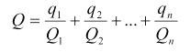  式中：q1，q2，…，qn—每种环境风险物质的最大存在总量，t。  Q1，Q2，…，Qn—每种环境风险物质相对应的临界量，t。  当Q＜1时，该项目环境风险潜势为Ⅰ。  当1≤Q时，将Q值划分为：（1）1≤Q＜10，（2）10≤Q＜100，（3）Q≥100。  根据《建设项目环境风险评价技术导则》（HJ/169-2018）附录C，计算所涉及的每种危险物质在厂界内的最大存在总量与其在附录B中对应临界量的比值Q。  本项目主要风险物质为氨和硫化氢、甲烷，氨和硫化氢经计算后排放量很小。UASB沼气产生量为330m³/d，99000m³/a，沼气中甲烷含量为80%，甲烷密度为0.717kg/m³，则甲烷产生量为0.189t/d，56.7t/a。沼气每日经过脱水和脱硫处理，经UASB自带内燃式燃烧器燃烧后用于厌氧换热热源，多余沼气经燃烧后高空排放。因此沼气最大储存量为0.189t。  对照《建设项目环境风险评价技术导则》（HJ169-2018）中附录 B.1，项目各类风险物质临界量及与本项目实际量对比情况见下表。  表4-19 危险物质临界量及与本项目实际量对比表  序号 风险物质 最大储存量 CAS号 临界量 Q值  1 甲烷 0.189t 74-82-8 10t 0.0189  合计 / / / 0.0189  ②环境风险潜势  建设项目环境风险潜势划分为Ⅰ、Ⅱ、Ⅲ、Ⅳ、Ⅳ+级。由于本项目危险物质数量与临界量的比值Q为0.0189＜1，则项目环境风险潜势为Ⅰ。  3、评价等级  根据《建设项目环境风险评价技术导则》（HJ169-2018），环境风险评价工作等级分为一级、二级、三级。根据建设项目涉及的物质及工艺系统危险性和所在地环境敏感性确定环境风险潜势。  表4-19 风险评价工作等级  环境风险潜势 Ⅳ、Ⅳ+ Ⅲ Ⅱ Ⅰ  评价工作等级 一 二 三 简单分析ª  根据《建设项目环境风险评价技术导则》（HJ169-2018），本项目风险物质主要为污水处理站排放的氨和硫化氢，排放量很少，因此危险物质Q=0.0189＜1。该项目环境风险潜势为Ⅰ，可开展简单分析，因此本报告对本项目开展环境风险简单分析。  4、环境风险识别  根据《建设项目环境风险评价技术导则》（HJ 169-2018），本风险评价内容主要为：通过对物料特性、生产工艺特点、操作单元等进行风险识别、源项分析，提出风险防范、减缓和应急措施，并给出应急预案纲要，以便建设单位参考运行。  （1）生产或储存过程危险性风险识别  生产设施的风险识别包括生产单元、贮运单元、公用工程单元、生产辅助单元、服务单元以及环保单元。  根据项目特点可知，本项目生产和储运单元基本不存在环境风险。  事故处理过程伴生/次生污染识别  ①厂区污水处理站处理废水产生氨和硫化氢、甲烷，产生量较小，氨和硫化氢经喷洒除臭剂、厂区绿化处理，沼气每日沼气经过脱水和脱硫处理，经UASB自带内燃式燃烧器燃烧后用于厌氧换热热源，多余沼气经燃烧后高空排放，影响很小，基本不会造成环境风险。  ②项目生产过程废水量较大，污水处理站一旦出现故障，会造成污水事故性排放。事故处理过程的伴生/次生污染主要涉及污水收集处理。  5、风险事故对环境的影响分析及风险防范措施  （1）污水站沼气环境影响分析  沼气遇到明火，会发生爆燃，产生CO气体，影响大气环境，危害人体健康。  ①应遵循规范安装沼气管路，设计施工需专业人员操作，定期检查设备。污水站UASB防止明火，确保通风，严禁随意操作。  ②要定期对输气管路进行细致检查，一旦发现老化或损坏，应立即进行更换。同时，务必确保输气管路远离易燃物品。污水站附近严禁吸烟和使用明火。  ③污水站务必加装盖板，以确保人畜安全，避免意外坠入。若因特殊情况需进入污水站维修，务必聘请专业人员，并佩戴防毒面具进行作业（或先抽干料液，安置通风设备，确保充分排气通风后再进入）。在池内工作时，池上需有人员看守，严禁非专业人员擅自进入。此外，维修过程中严禁使用明火照明，亦不得在池内或池口处吸烟，以防引燃残存沼气，导致烧伤事故。  （2）污水事故性排放对水环境影响分析  项目生产过程废水量较大，污水处理站一旦出现故障，会造成污水事故性排放，较高浓度污水排放对污水处理厂造成冲击。事故处理过程的伴生/次生污染主要涉及污水收集处理。  ①本项目废水处理系统主要设备和关键设备应配备备用设备，一旦设备出现故障或出水水质不稳定立即更换处理设备。电源配备双电源以及应急发电机，应急发电机能在断电后20s内启动，确保设备不断电。  ②发生污水处理装置事故时，厂区应停止生产，并将废水储存在调节池（180m³），当污水处理装置故障排除后将该部分废水处理达标外排后才能恢复生产。  参照《消防给水及消火栓系统技术规范》GB50974-2014相关规定，项目消防水管网设计供水压力为0.1MPa，室外消火栓流量为12L/s，室内消火栓流量为2.5L/s。按照同一时间内按火灾次数1次，室外、室内持续灭火时间60min，火灾延续时间以60min计，共需消防水52.2m³。  项目废水设计水力停留时间T=8h；设计流量Q=100m³/d=100/8m³/h=12.5m³/h；计算调节池有效容积V=QT=12.5*8=100m³，设计调节池容积5m×6m×6m，体积180m³。厂区日生产8h，1h废水产生量最大为9.8m³/h，水力停留时间废水量占用调节池容积100m³，消防废水不超过52.2m³，在污水站正常运行情况下可满足泄漏和消防储存需求。  ③对企业污水处理站定期监测，人员巡视，一旦发现污水超标排放，应立即停止生产，并将废水储存在调节池（180m³），及时对污水站进行故障排查，确定运行正常时，再启动污水处理站，确保污水达标排放。  6、环境风险分析结论  本项目风险物质为污水处理站产生的氨和硫化氢，Q<1，要求认真落实本报告提出的各项风险防范和应急措施，使项目的风险处于可接受的水平。  表4-20 建设项目环境风险简单分析内容表  项目名称 许昌鑫越生物科技有限公司面筋、淀粉、谷朊粉生产建设项目  建设地点 河南省许昌市魏都区滨河路以东、万通街以南（河南亿农兴食品有限公司厂区南侧）  地理坐标 东经113.817494，北纬34.070349  主要危险物质及分布 污水处理站  环境影响途径及危害后果 超标排放  风险防范措施要求 ①遵循规范安装沼气管路，设计施工需专业人员操作，定期检查设备。污水站UASB防止明火，确保通风，严禁随意操作。 ②定期对输气管路进行细致检查，一旦发现老化或损坏，应立即进行更换。同时，确保输气管路远离易燃物品。污水站附近严禁吸烟和使用明火。 ③污水站务必加装盖板，以确保人畜安全，避免意外坠入。若因特殊情况需进入污水站维修，务必聘请专业人员，并佩戴防毒面具进行作业（或先抽干料液，安置通风设备，确保充分排气通风后再进入）。在池内工作时，池上需有人员看守，严禁非专业人员擅自进入。此外，维修过程中严禁使用明火照明，亦不得在池内或池口处吸烟，以防引燃残存沼气，导致烧伤事故。 ⑤本项目废水处理系统主要设备和关键设备应配备备用设备，一旦设备出现故障或出水水质不稳定立即更换处理设备。电源配备双电源以及应急发电机，应急发电机能在断电后20s内启动，确保设备不断电。 ⑥发生污水处理装置事故时，厂区应停止生产，并将废水储存在调节池（180m³），当污水处理装置故障排除后将该部分废水处理达标外排后才能恢复生产。 ⑦对企业污水处理站定期监测，人员巡视，一旦发现污水超标排放，应立即停止生产，并将废水储存在调节池（180m³），及时对污水站进行故障排查，确定运行正常时，再启动污水处理站，确保污水达标排放。  填表说明（列出项目相关信息及评价说明）：危险物质的总量与其临界量比值Q＜1，本项目环境风险潜势为Ⅰ；  七、环保投资估算  本工程总投资约为300万元，环保投资63.5万元，环保投资占总投资的比例约为21.2%，见下表。  表4-21 环保投资一览表  项目 内容 投资（万元）  运 营 期 废气 面粉筒仓呼吸口、谷朊粉筒仓呼吸口、淀粉筒仓呼吸口 管道压收集，配备覆膜袋式除尘器，处理后由1根25m高排气筒（DA001）排放。 10  上料、谷朊粉烘干、粉碎、筛分、淀粉烘干、筛分 管道负压收集后通过覆膜袋式除尘器处理，尾气由1根15m高排气筒（DA002）排放。 4  谷朊粉包装、淀粉包装 车间密闭，废气经微负压收集后通过覆膜袋式除尘器处理，尾气由1根15m高排气筒（DA003）排放。 4  包装封口废气 产生量较小，车间密闭，加强管理  污水站 微负压收集，生物滤池+15m高排气筒（DA004） 2  污水站沼气 脱水、脱硫，UASB内置燃烧器燃烧用于厌氧换热热源和高空排放 2  废水 职工生活污水 设立污水站，工艺：细格栅+调节池（pH调节）+UASB+缺氧-好氧（A/O）+二沉池+MBR。规模100m³/d，厂区污水处理站处理后进入许昌市鸿瀚环境技术管理有限公司 30  设备和地面冲洗废水  面筋脱水废水  面筋煮制废水  面筋缠绕成型废水  湿面筋过水冷却废水  淀粉浆沉淀和淀粉脱水废水  烘干蒸汽冷凝水 回用于生产 0  集中供热蒸汽清净下水 排入污水管网，进入许昌市鸿瀚环境技术管理有限公司 0  固废 一般固废 生活垃圾 环卫部门定期清运 0.5  收集尘 回用于生产 0  废稠浆 厂区设置暂存池（50m³），暂存池加盖，防止雨水进入，周边设置导流沟，防止废稠浆溢流，外售酒精厂每天密闭拉走。运输前检查车情况，防止车辆内废稠浆路上遗洒。 2  污泥 污泥在污泥池（30m³）暂存后由污泥处置公司直接密闭清运处置。 2  噪声 高噪声设备采取减振、消声、隔声等综合措施 5  风险防范 遵循规范安装沼气管路，定期检查设备。污水站防止明火，确保通风，严禁随意操作。更换老化或损坏管路。污水站务必加装盖板。聘请专业人员进入污水站维修并佩戴防毒面具进行作业（或先抽干料液，安置通风设备，确保充分排气通风后再进入）。池内工作时，池上需有人员看守，严禁非专业人员擅自进入。对企业污水处理站定期监测，人员巡视，一旦发现污水超标排放，应立即停止生产，并将废水储存在调节池（180m³），及时对污水站进行故障排查，确定运行正常时，再启动污水处理站，确保污水达标排放。 2.0
五、环境保护措施监督检查清单
内容  要素 | 排放口（编号、名称）/污染源 | 污染物项目 | 环境保护措施 | 执行标准
大气环境 | DA001 | 颗粒物 | 管道负压收集，配备覆膜袋式除尘器，处理后由1根25m高排气筒（DA001）排放。 | 《大气污染物综合排放标准》（GB16297-1996）表2二级、《河南省重污染天气通用行业应急减排措施制定技术指南（2024年修订稿）》中的通用涉PM企业绩效引领性指标
 | DA002 | 颗粒物 | 管道负压收集后通过覆膜袋式除尘器处理，尾气由1根15m高排气筒（DA002）排放。
 | DA003 | 颗粒物 | 车间密闭，废气经微负压收集后通过覆膜袋式除尘器处理，尾气由1根15m高排气筒（DA003）排放。
 | DA004 | 氨、硫化氢、臭气浓度 | 微负压收集，生物滤池+15m高排气筒（DA004） | 《恶臭污染物排放标准》（GB14554-93）表2
 | 无组织废气 | 非甲烷总烃 | 包装车间加强车间密闭措施，强化生产过程管理，减小对环境影响 | 《大气污染物综合排放标准》（GB16297-1996）、河南省《关于全省开展工业企业挥发性有机物专项治理工作中排放建议值的通知》（豫环攻坚办〔2017〕162号）、挥发性有机物无组织排放控制标准（GB37822-2019）
 | 无组织废气 | 颗粒物 |  | 《大气污染物综合排放标准》（GB16297-1996）
 | 无组织废气 | 氨、硫化氢、臭气浓度 | 污水站密闭、喷洒除臭器 | 《恶臭污染物排放标准》（GB14554-93）表1二级
地表水环境 | 职工生活污水 | COD、NH₃-N、SS、BOD₅ | 进入污水站，工艺：细格栅+调节池（pH调节）+UASB+缺氧-好氧（A/O）+二沉池+MBR。规模100m³/d，厂区污水处理站处理后进入许昌市鸿瀚环境技术管理有限公司 | 《淀粉工业水污染物排放标准》（GB25461-2010）  和许昌市鸿瀚环境技术管理有限公司进水水质要求
 | 设备和地面冲洗废水
 | 面筋脱水废水 | pH、COD、BOD₅、SS、NH₃-N、TP、TN
 | 面筋煮制废水
 | 面筋缠绕成型废水
 | 湿面筋过水冷却废水
 | 淀粉浆沉淀脱水废水
 | 集中供热蒸汽冷凝水 | COD、SS | 排入污水管网，进入许昌市鸿瀚环境技术管理有限公司
 | 烘干冷凝水 | / | 回用于生产 | /
声环境 | 厂界 | 等效连续A声级 | 设备采用减振、隔声等措施降噪，合理布局平面布置 | 《工业企业厂界环境噪声排放标准》（GB12348-2008）3类标准
电磁辐射 | / | / | / | /
固体废物 | 生活垃圾环卫部门定期清运。废稠浆厂区设置暂存池（50m³），暂存池加盖，防止雨水进入，周边设置导流沟，防止废稠浆溢流，外售酒精厂每天密闭拉走。运输前检查车情况，防止车辆内废稠浆路上遗洒。覆膜袋式除尘器收集粉尘回用于生产。污泥在污泥池（30m³）暂存后由污泥处置公司直接密闭清运处置。
土壤及地下水污染防治措施 | /
生态保护措施 | /
环境风险防范措施 | 加强项目管理、完善事故应急预案，污水站突发事故时污水暂存调节池（180m³）。遵循规范安装沼气管路，定期检查设备。污水站防止明火，确保通风，严禁随意操作。更换老化或损坏管路。
其他环境管理要求 | ①建立完善的环境管理制度，设立专门的环境管理机构，建立完善的环境监测制度。  ②按照环境监测计划对项目废水、废气、噪声等定期进行监测。

六、结论

许昌鑫越生物科技有限公司面筋、淀粉、谷朊粉生产建设项目符合国家产业政策要求，选址合理，符合清洁生产要求。工程建设符合国家产业政策，采取的“三废”及污染治理措施经济技术可行，措施有效；项目实施后可满足当地环保质量要求。评价认为，在严格执行“三同时”制度，在保证达标排放的前提下，从环境保护角度分析，本项目建设可行。

附表

建设项目污染物排放量汇总表
项目  分类 | 污染物名称 | 现有工程  排放量（固体废物产生量）① | 现有工程  许可排放量  ② | 在建工程  排放量（固体废物产生量）③ | 本项目  排放量（固体废物产生量）④ | 以新带老削减量  （新建项目不填）⑤ | 本项目建成后  全厂排放量（固体废物产生量）⑥ | 变化量  ⑦
废气 | 颗粒物 | 0 | 0 | 0 | 0.2181t/a | 0 | 0.2181t/a | +0.2181t/a
 | 氨 | 0 | 0 | 0 | 0.072t/a | 0 | 0.072t/a | +0.072t/a
 | 硫化氢 | 0 | 0 | 0 | 0.0028t/a | 0 | 0.0028t/a | +0.0028t/a
废水 | COD | 0 | 0 | 0 | 0.8231t/a | 0 | 0.8231t/a | +0.8231t/a
 | 氨氮 | 0 | 0 | 0 | 0.0412t/a | 0 | 0.0412t/a | +0.0412t/a
一般工业  固体废物 | 除尘器收集粉尘 | 0 | 0 | 0 | 60.1t/a | 0 | 60.1t/a | +60.1t/a
 | 废稠浆 | 0 | 0 | 0 | 4117t/a | 0 | 4117t/a | +4117t/a
 | 污泥 | 0 | 0 | 0 | 141t/a | 0 | 141t/a | +141t/a
 | 生活垃圾 | 0 | 0 | 0 | 1.5t/a | 0 | 1.5t/a | +1.5t/a
 | / | / | / | / | / | / | / | /
 | / | / | / | / | / | / | / | /
危险废物 | / | / | / | / | / | / | / | /
注：⑥=①+③+④-⑤；⑦=⑥-①

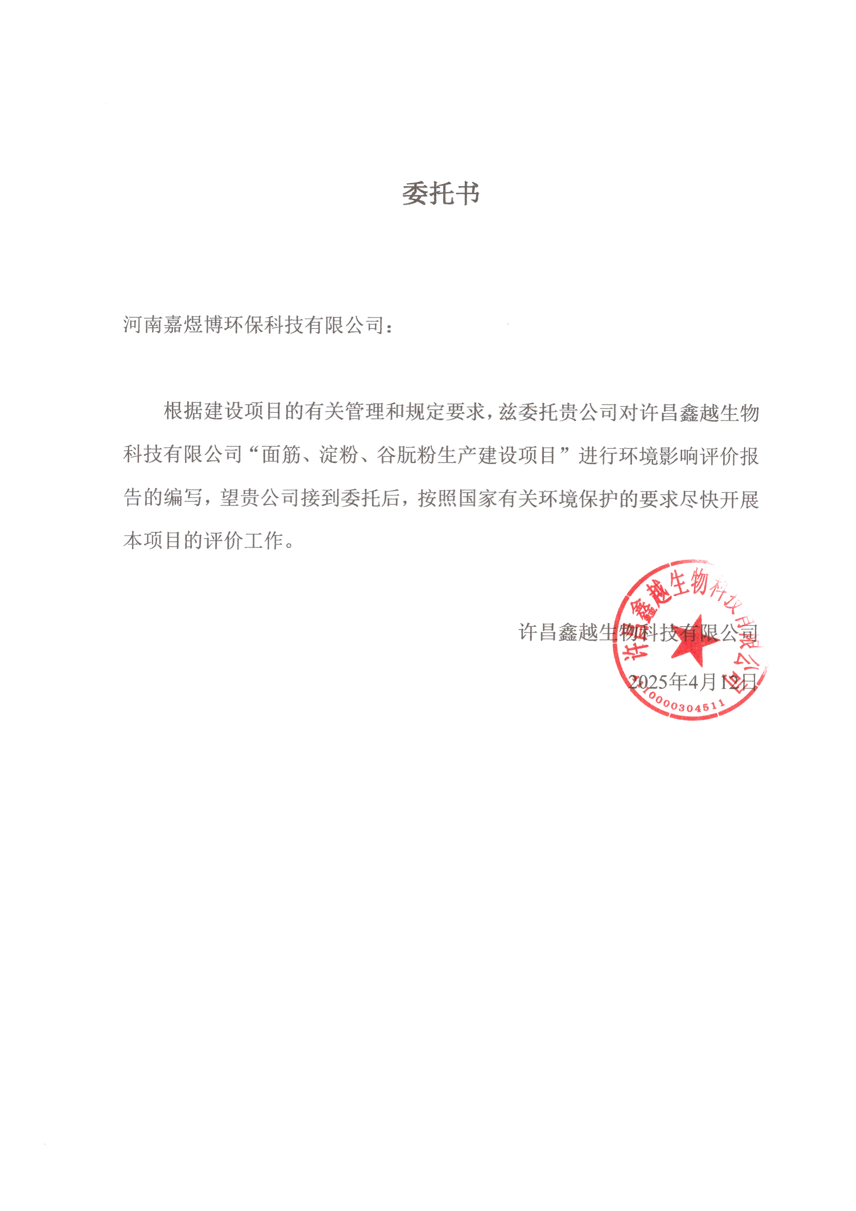

附件一

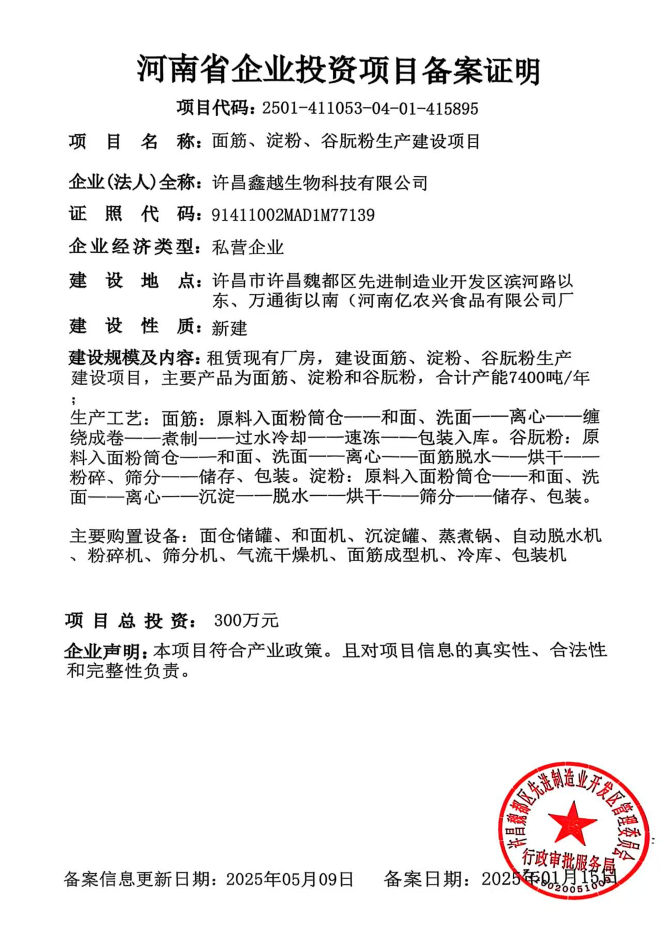

附件二

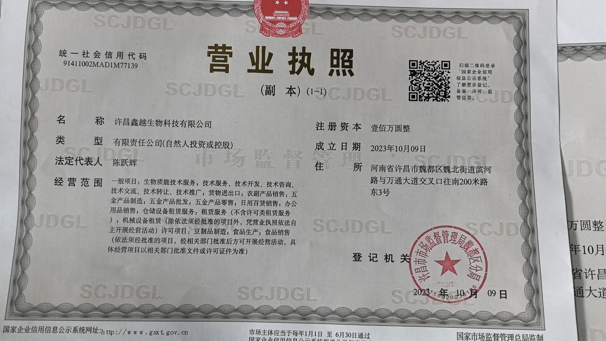

附件三

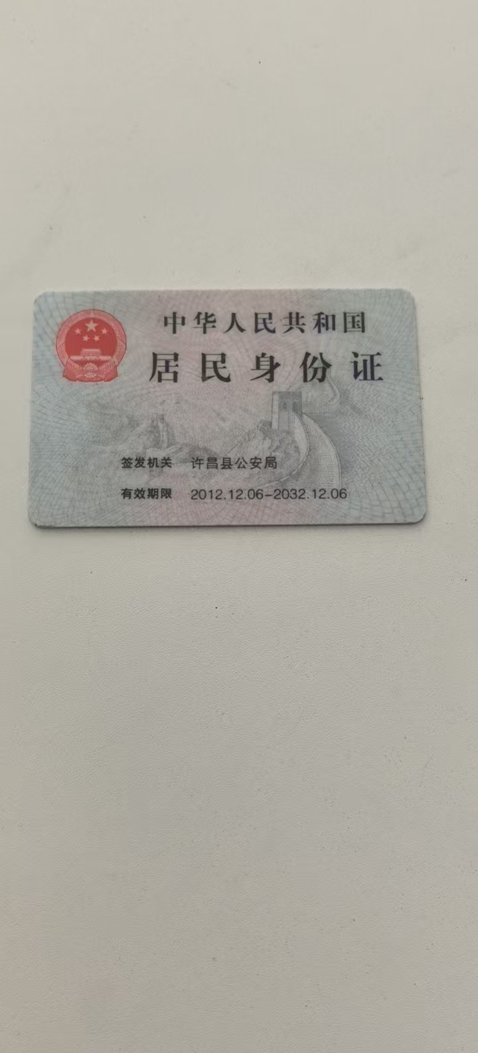

附件四

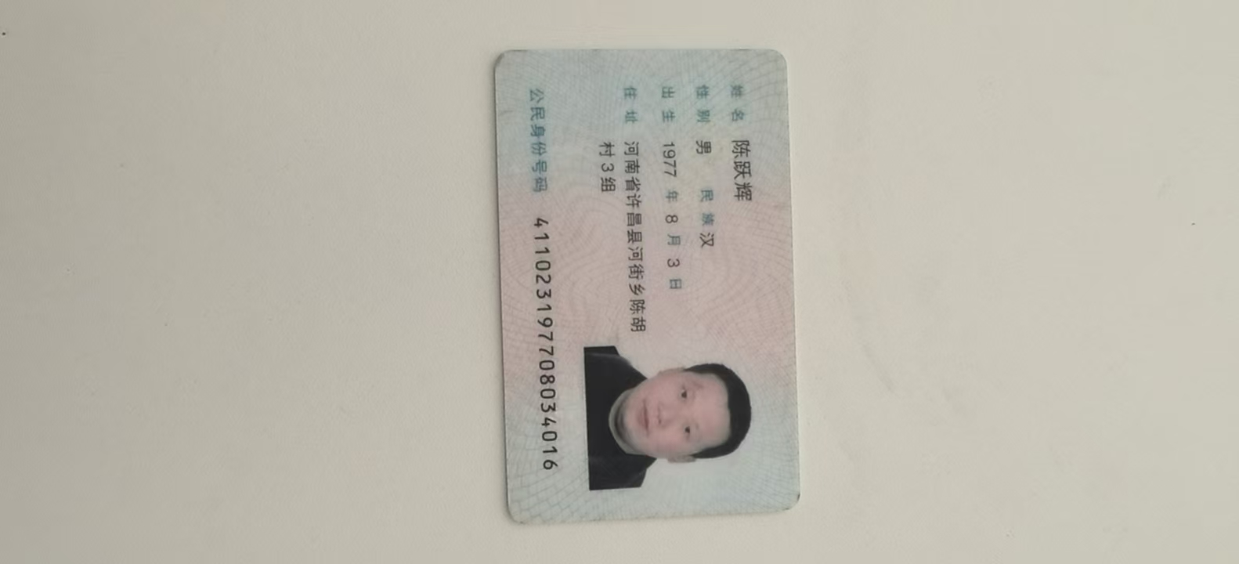

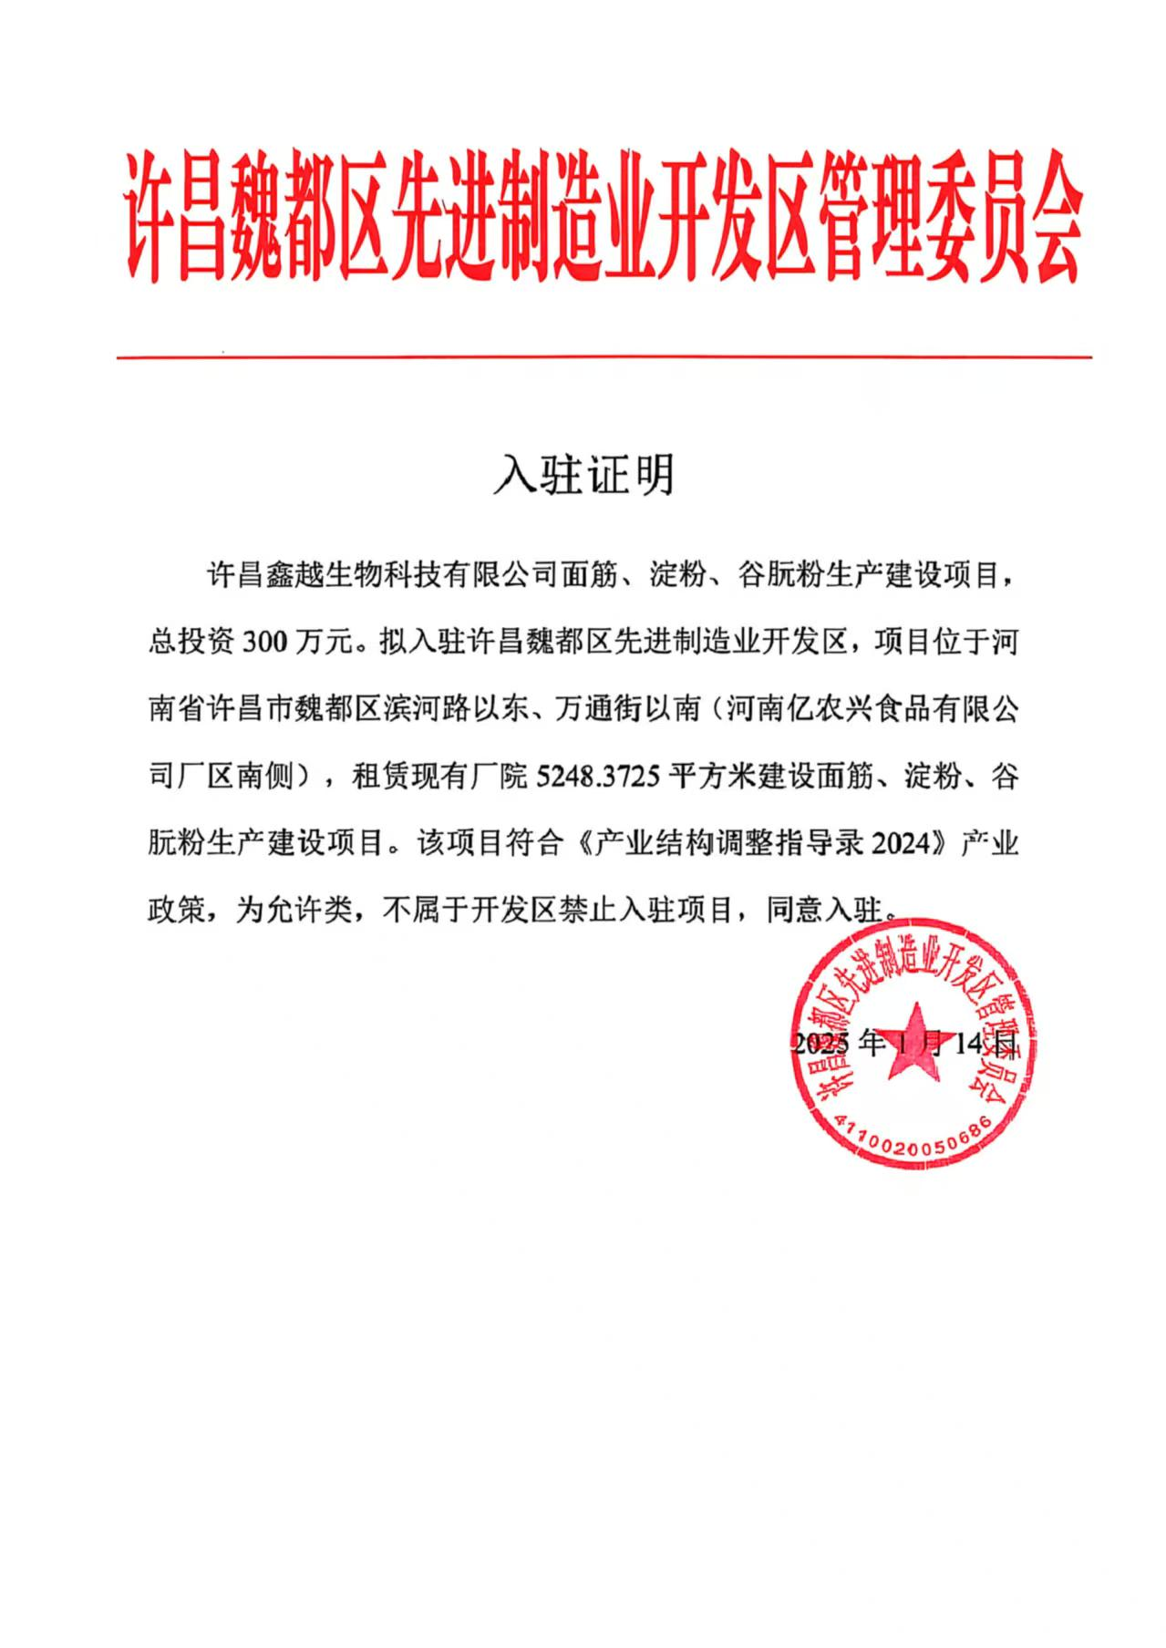

附件五
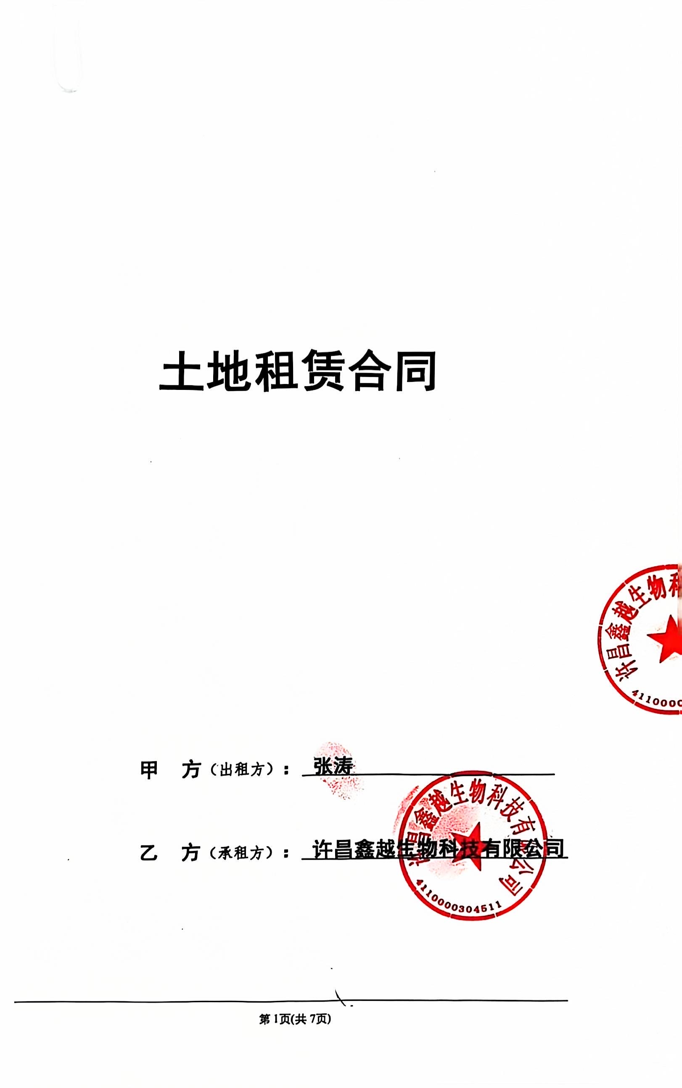

附件六

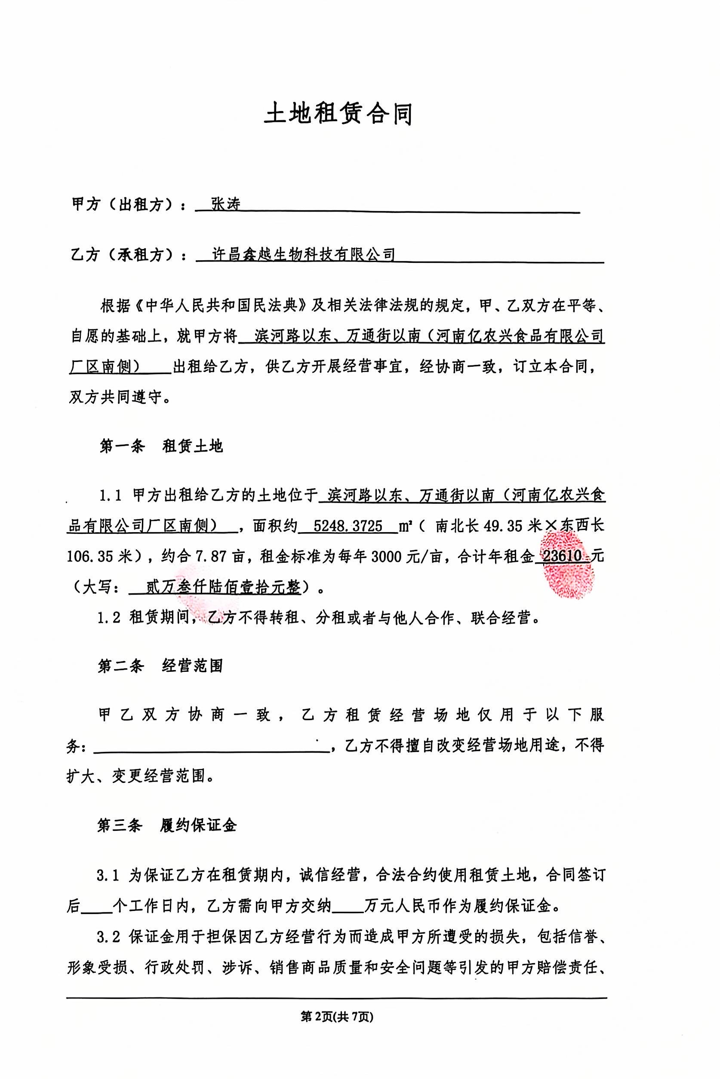
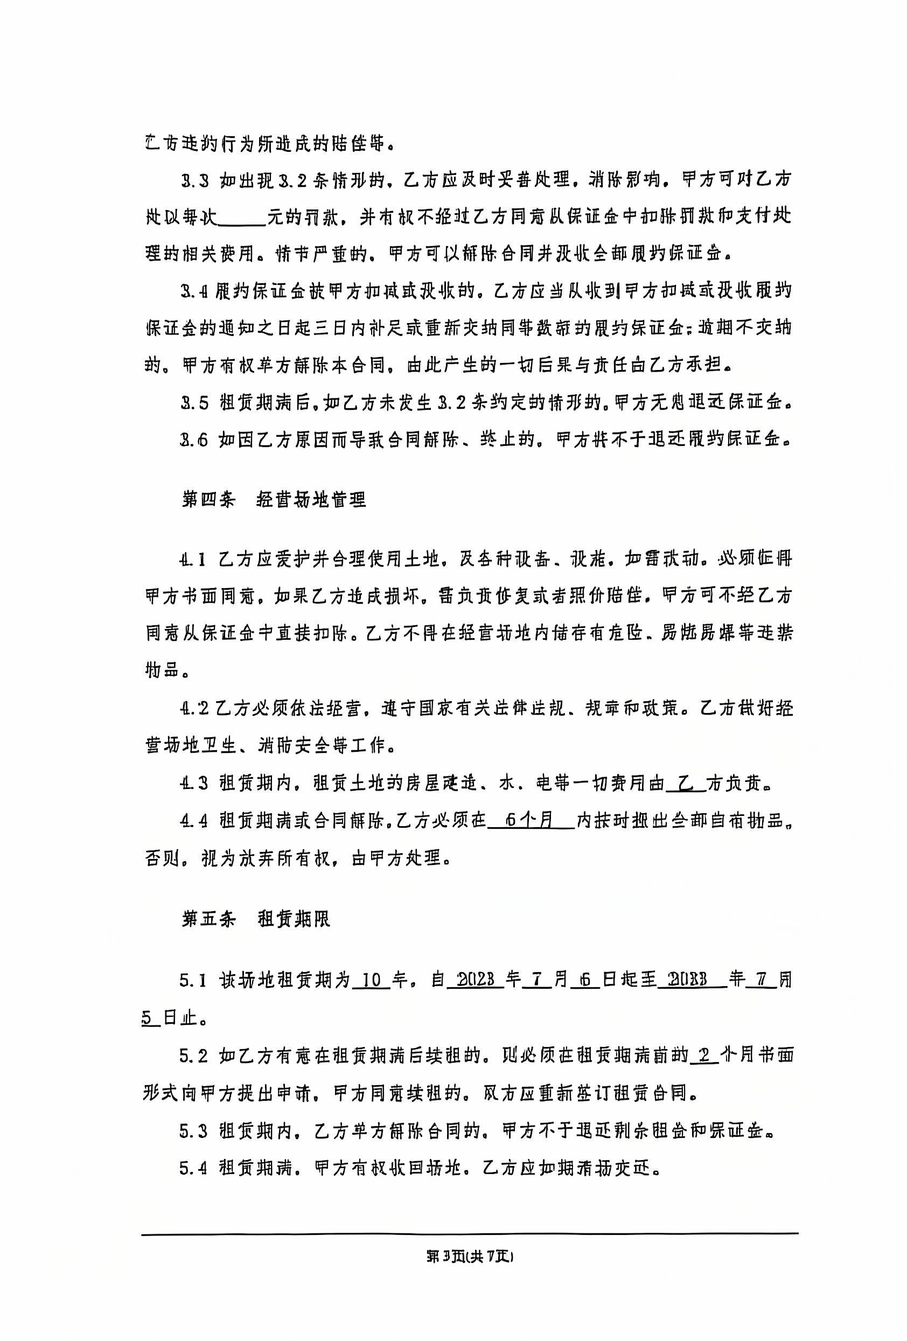
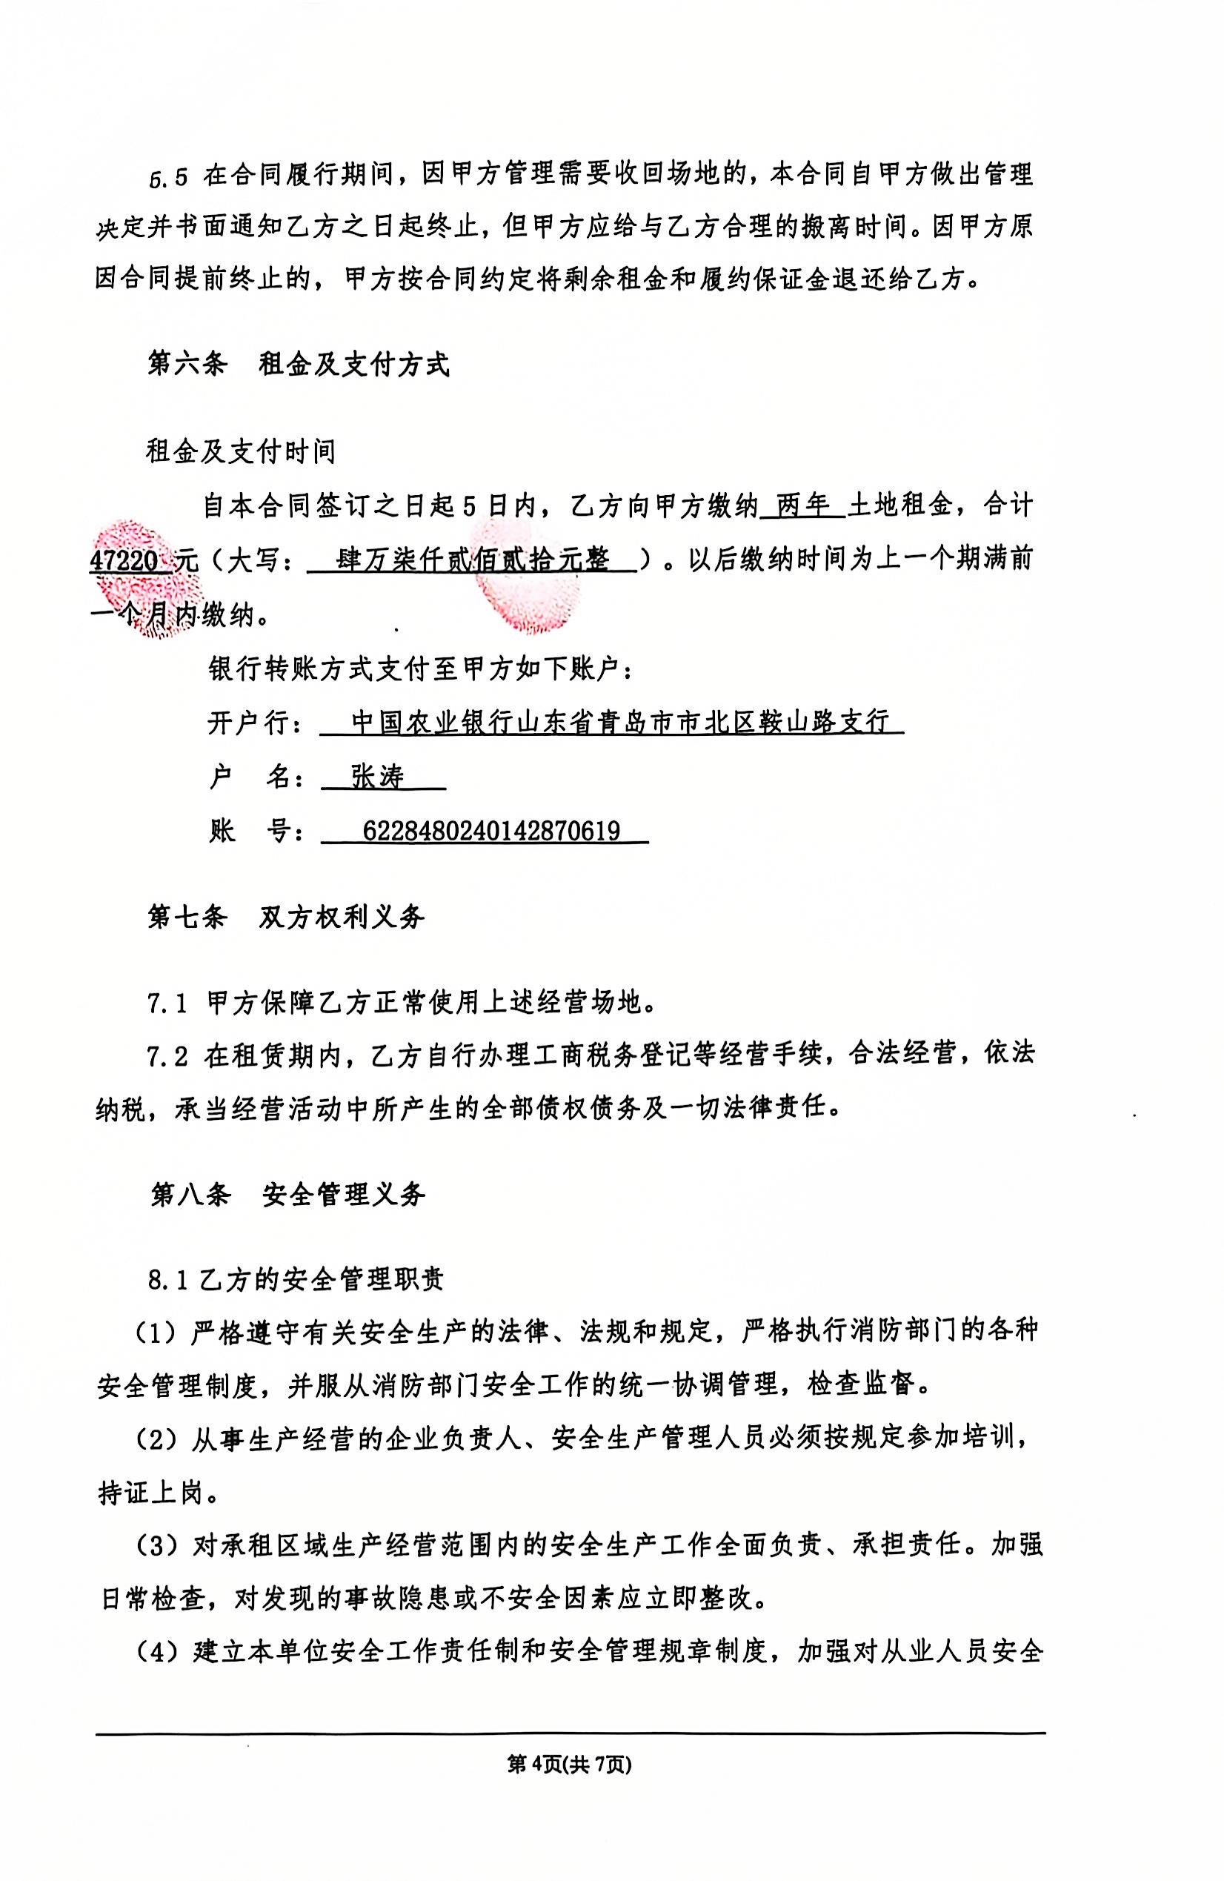
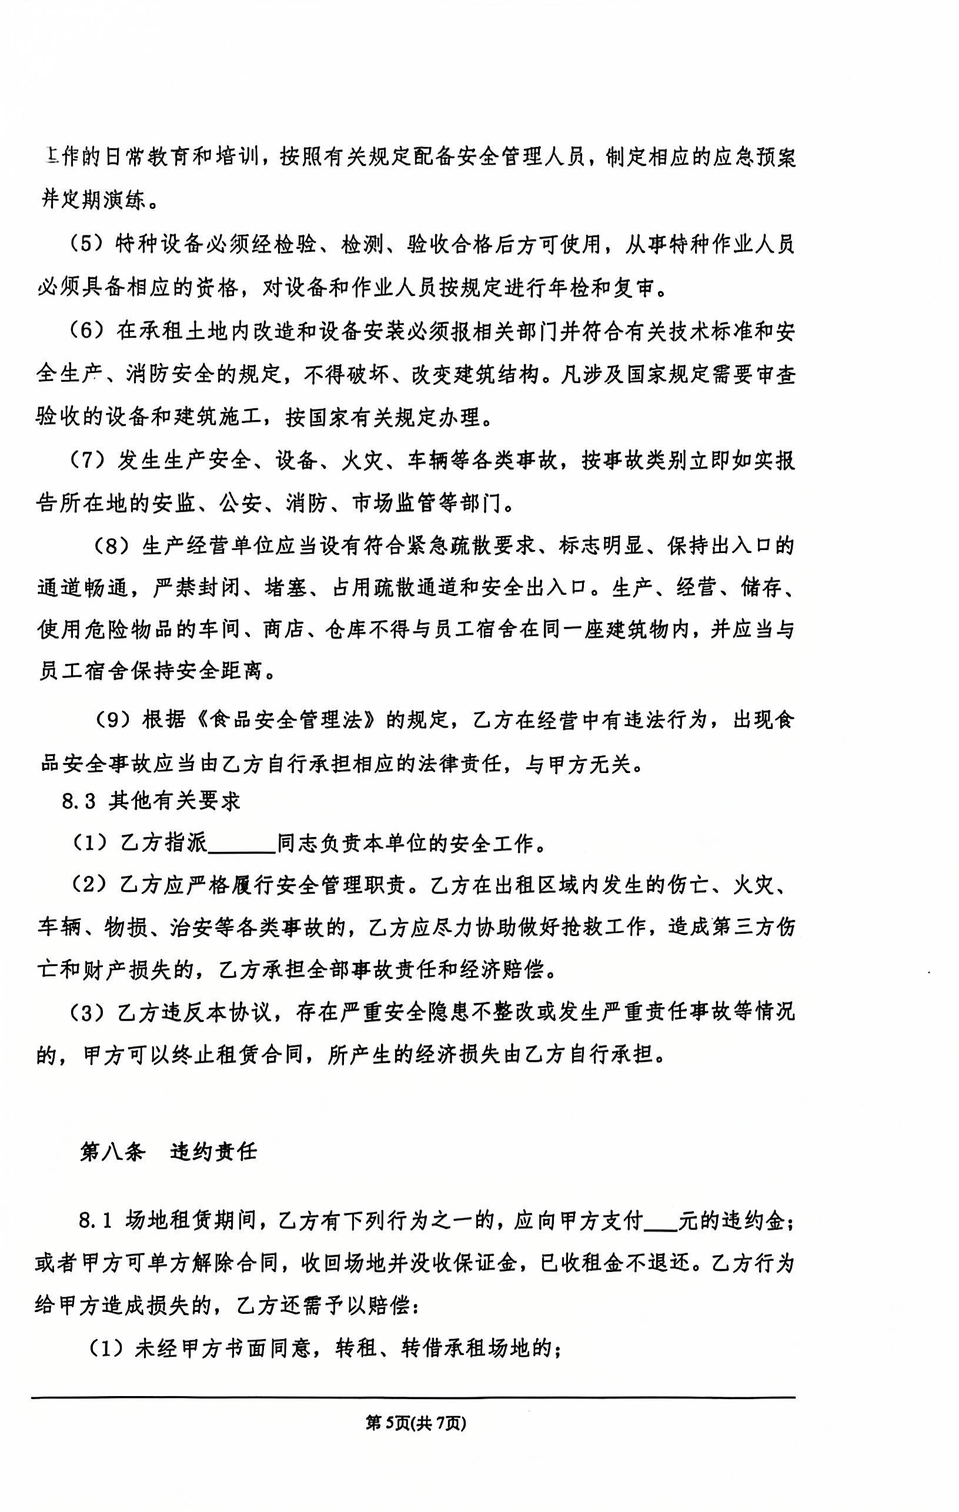
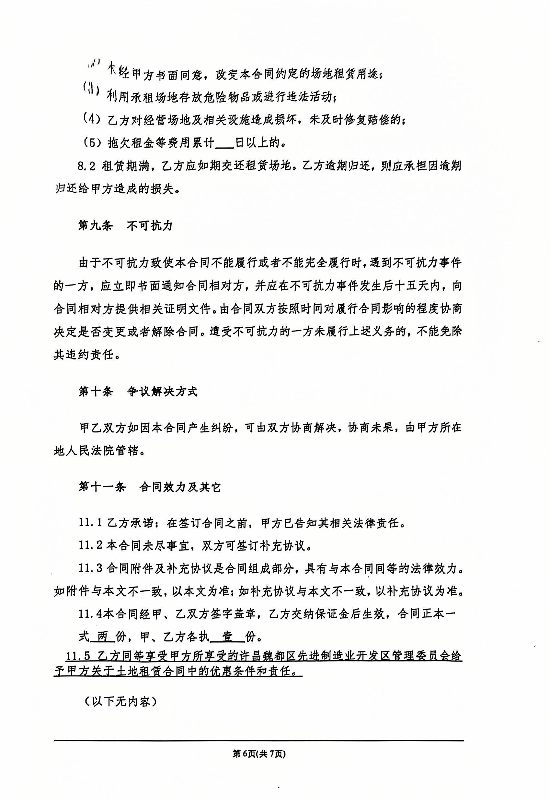
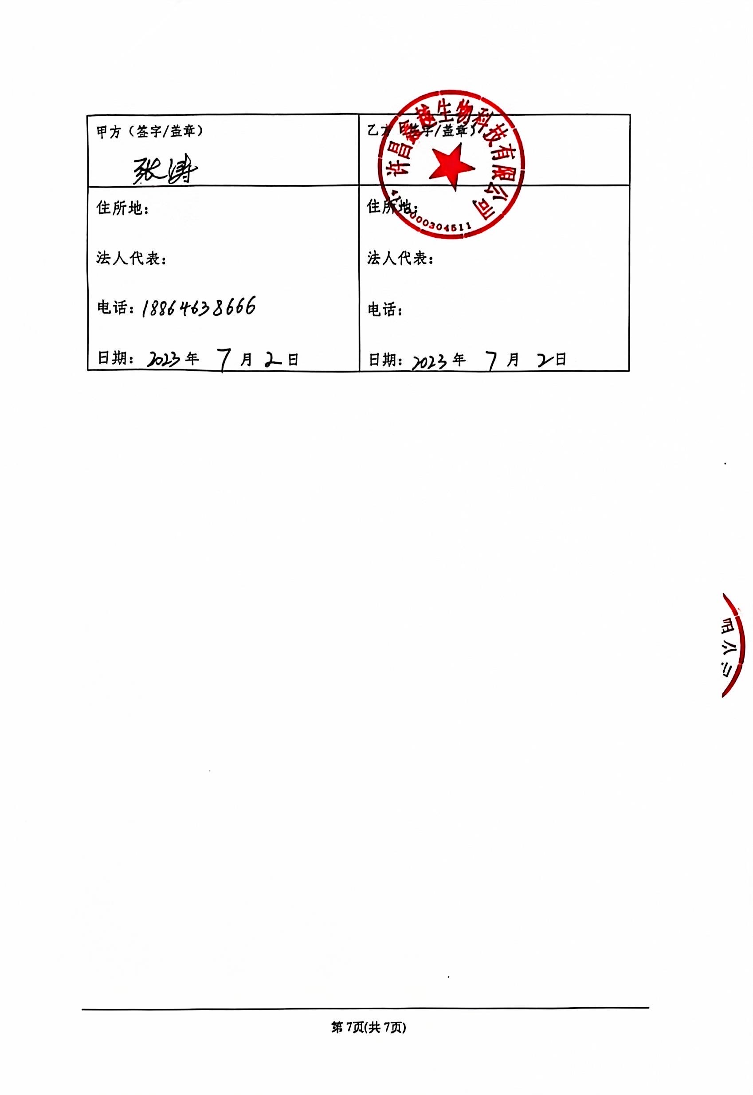
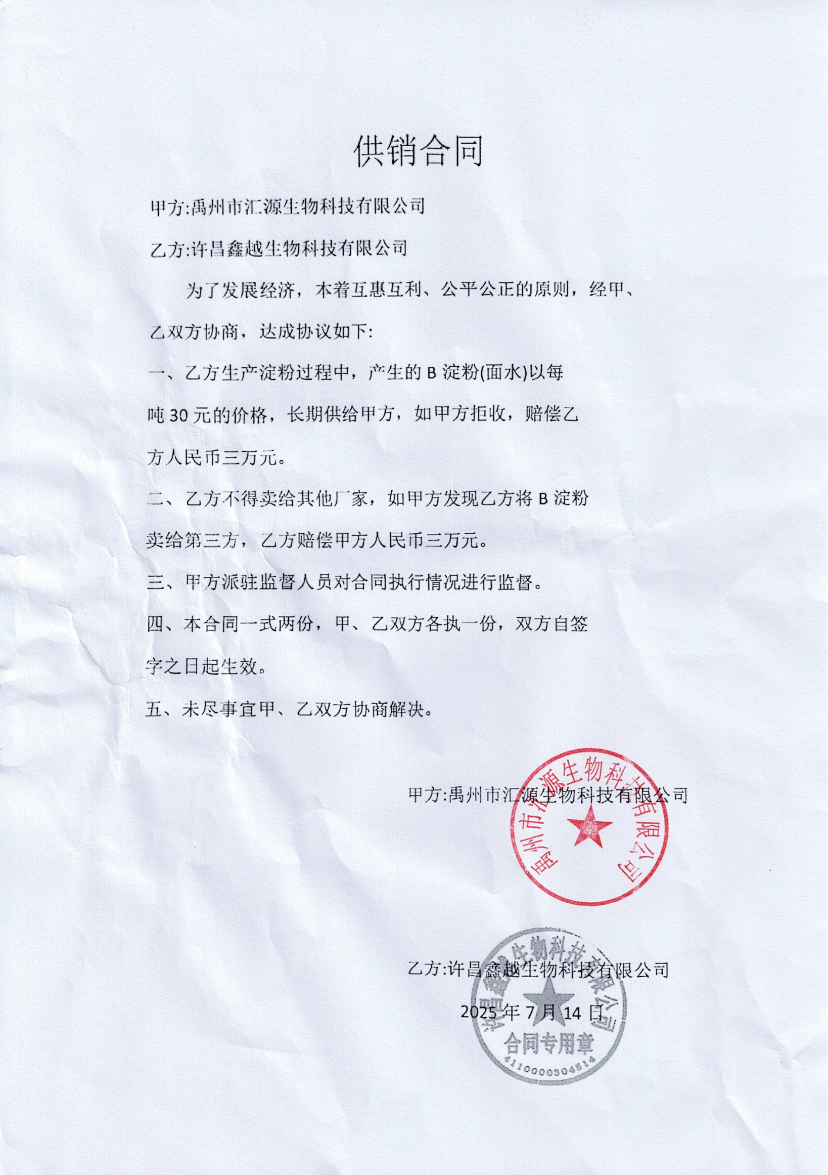

附件七
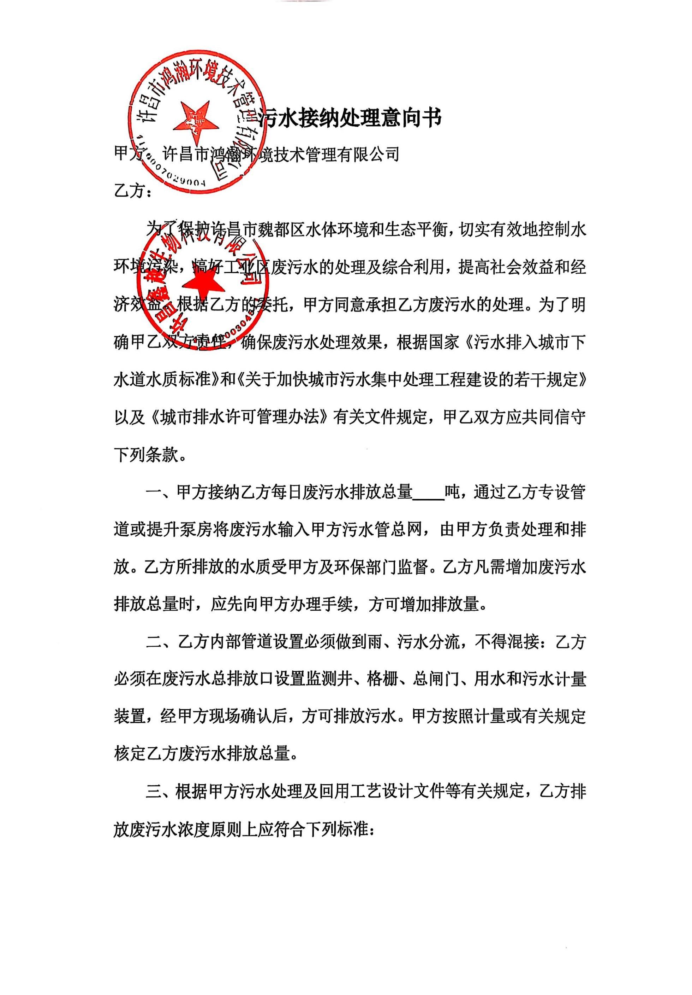

附件八

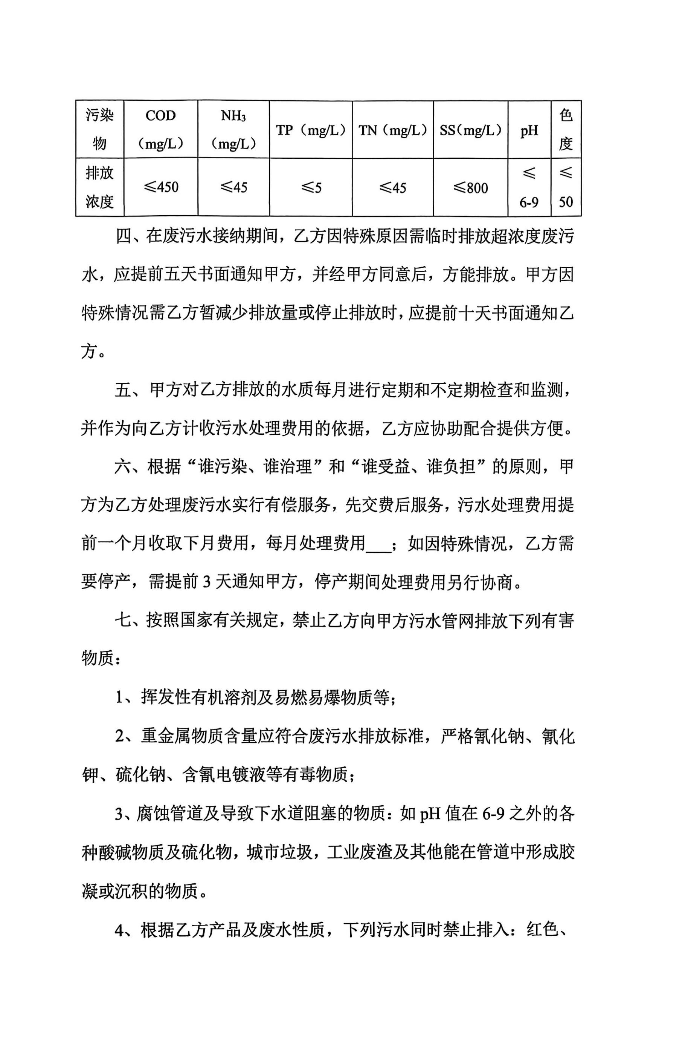

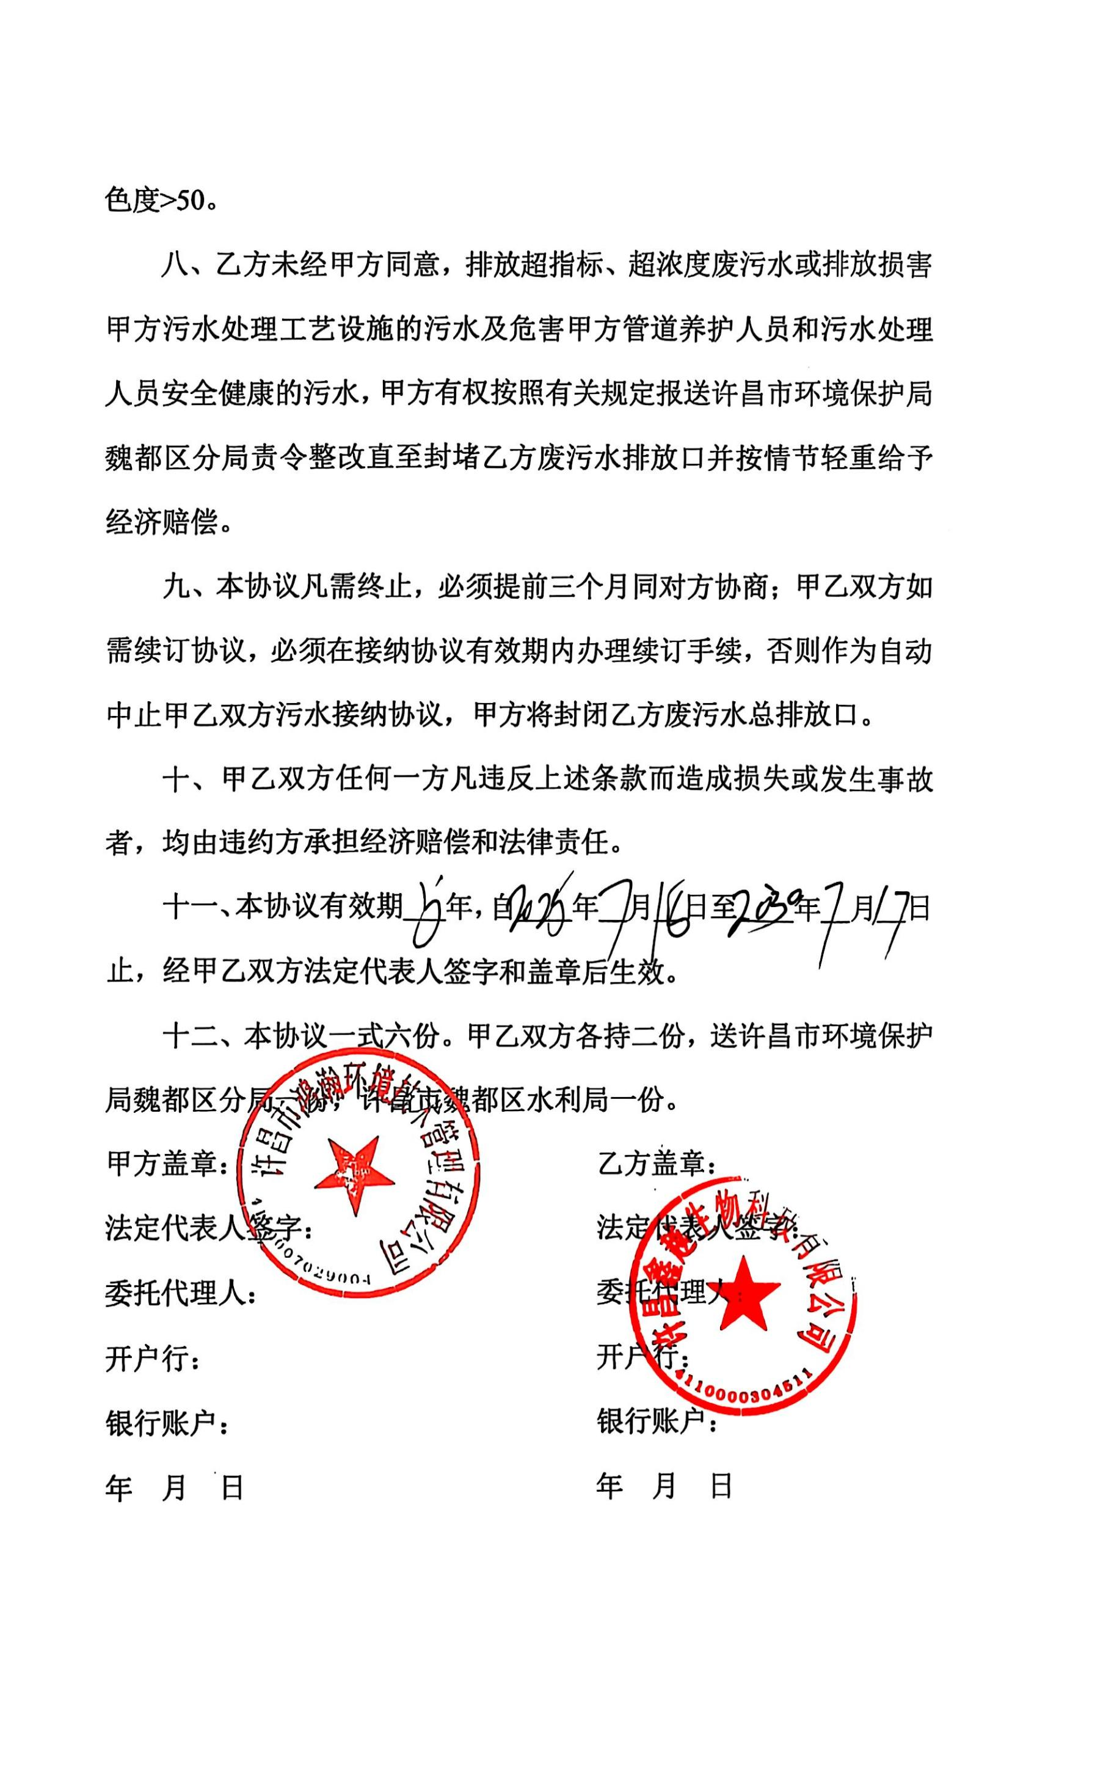
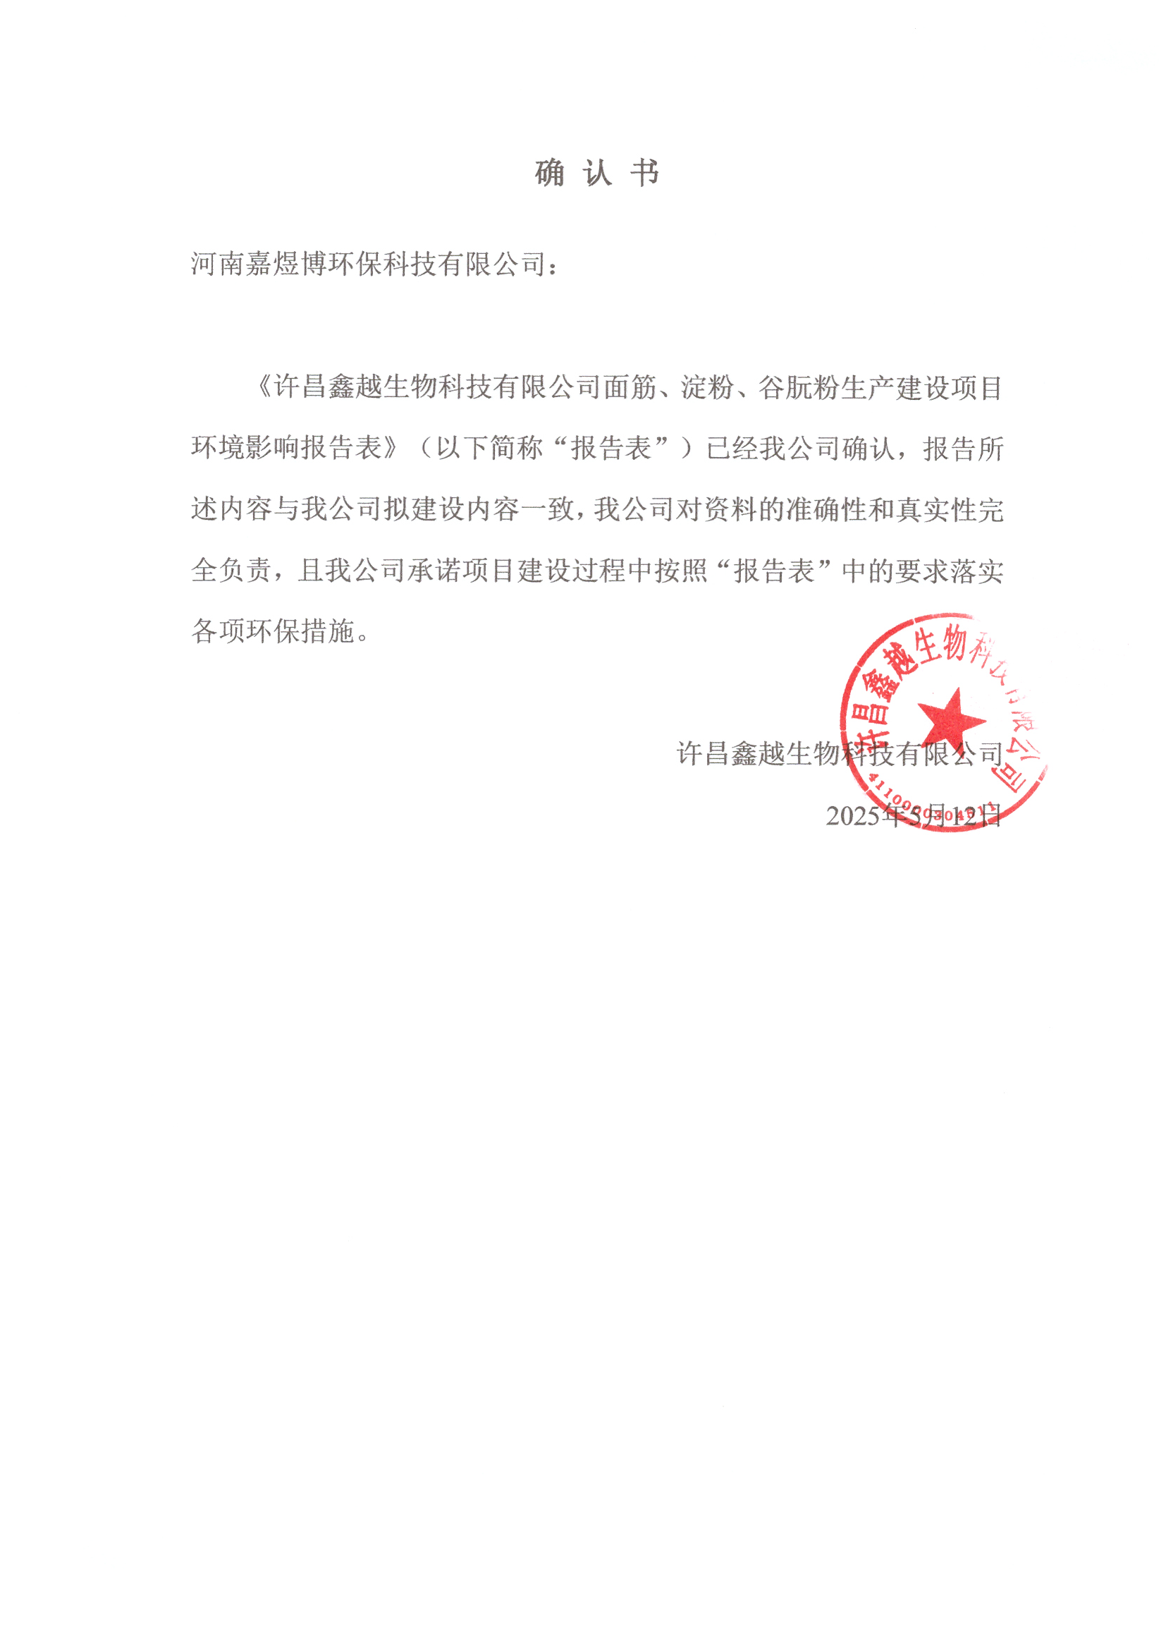

附件九
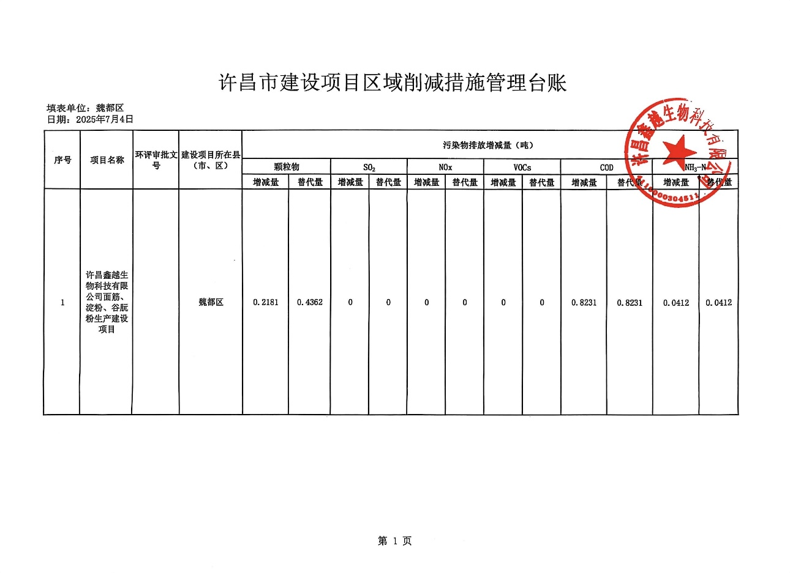

附件十
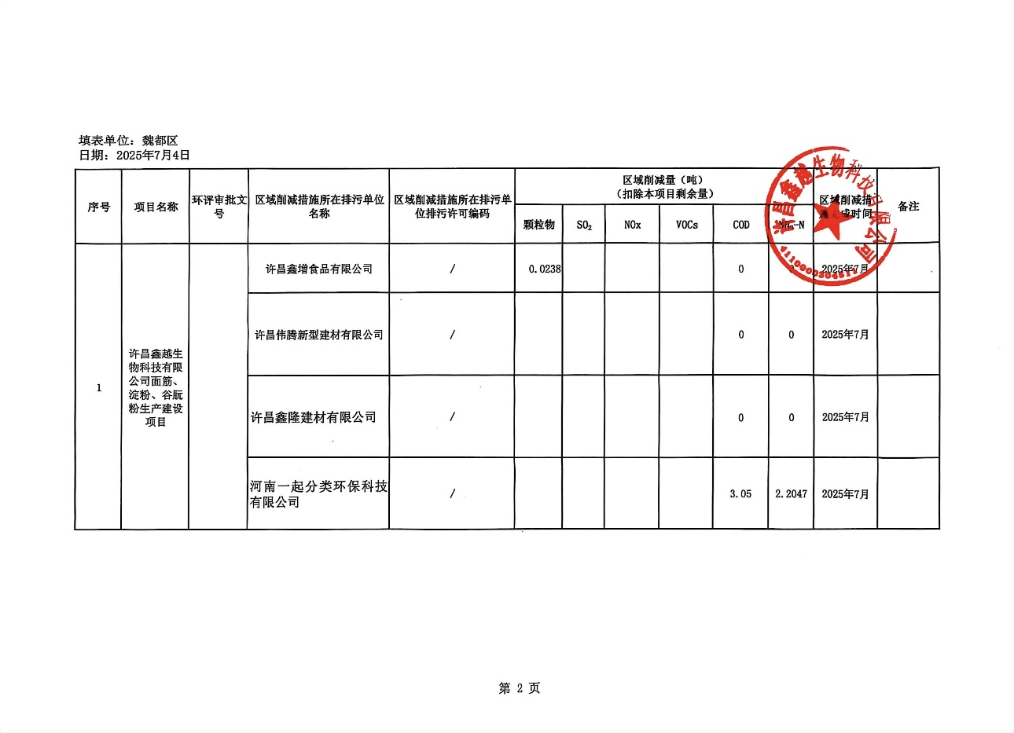
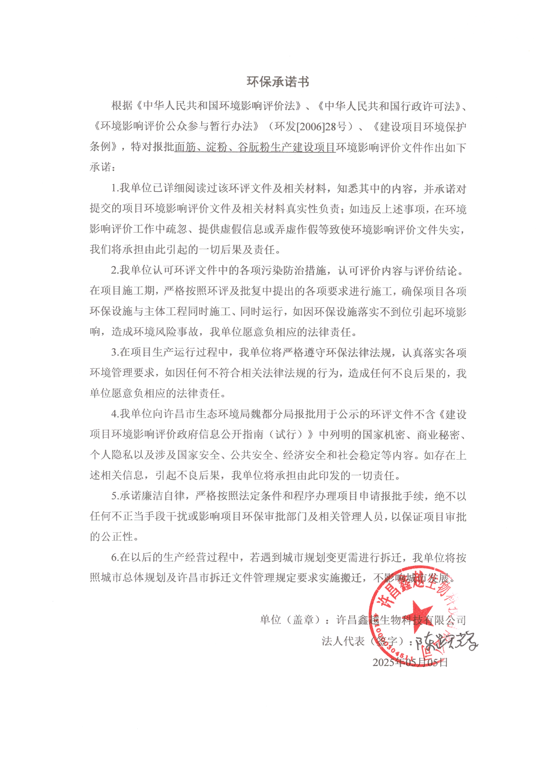

附件十一


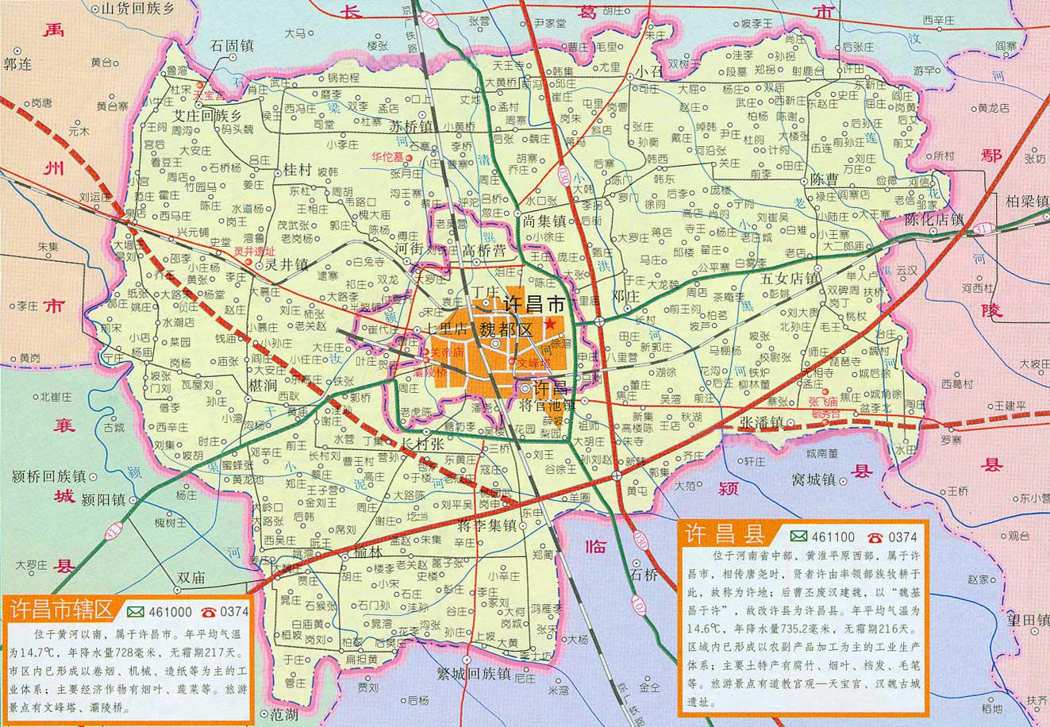
项目地

附图一 项目地理位置图

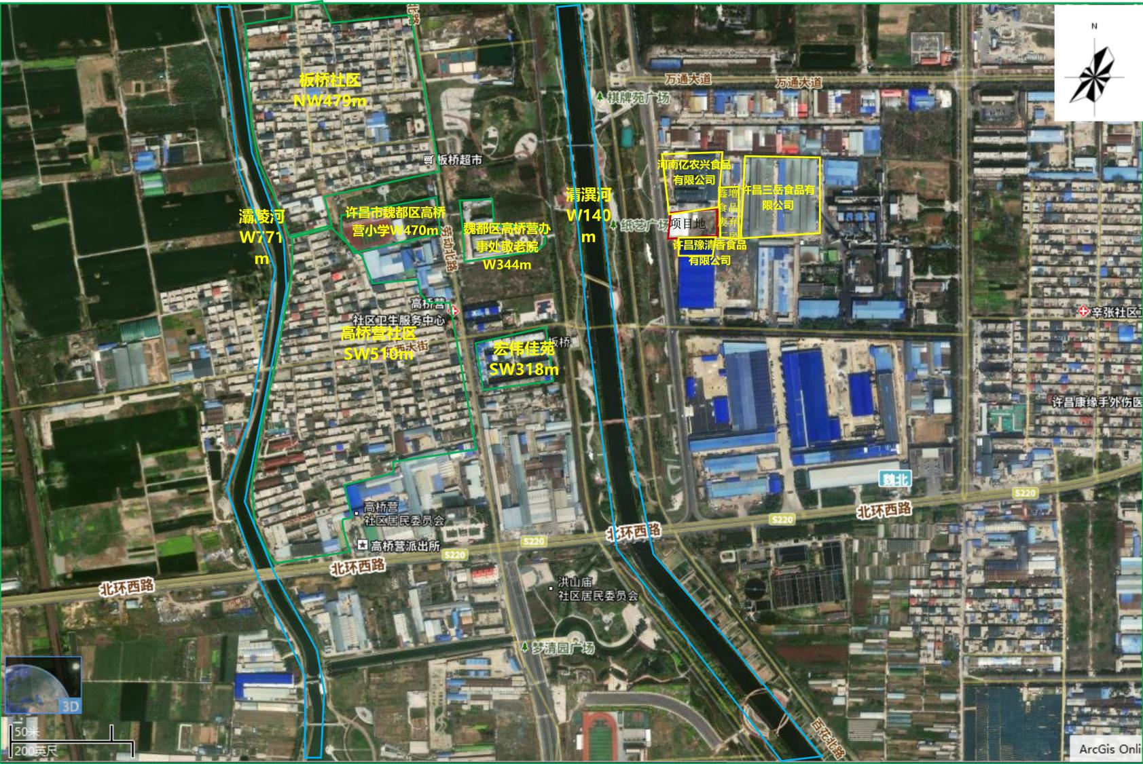

附图二 厂区周边环境概况图

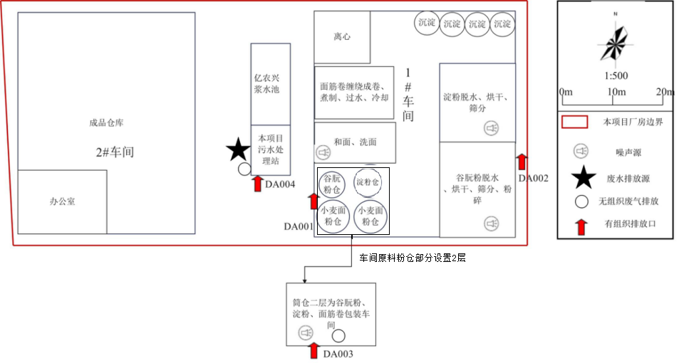

附图三 厂区平面布置图
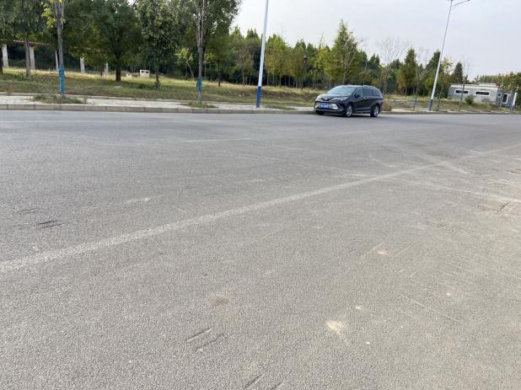 | 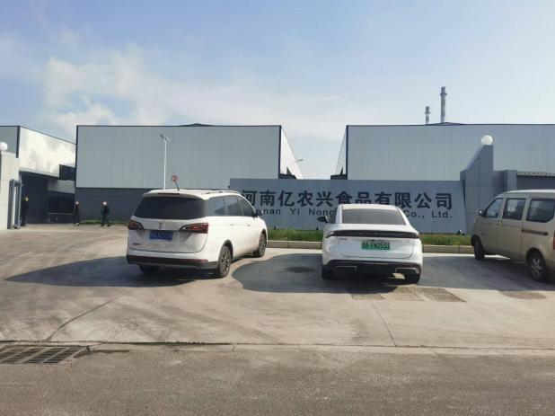
厂区西侧 | 厂区北侧
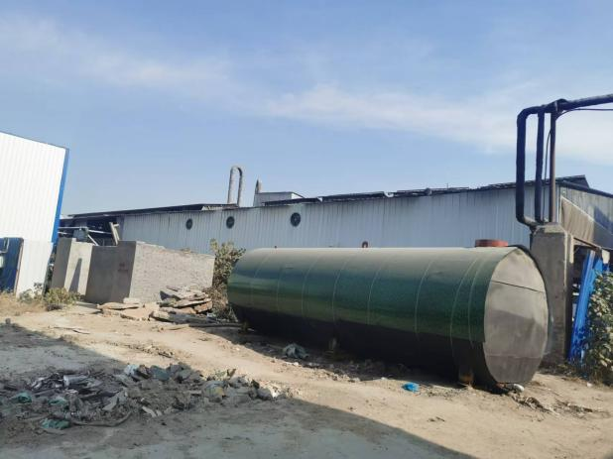 | 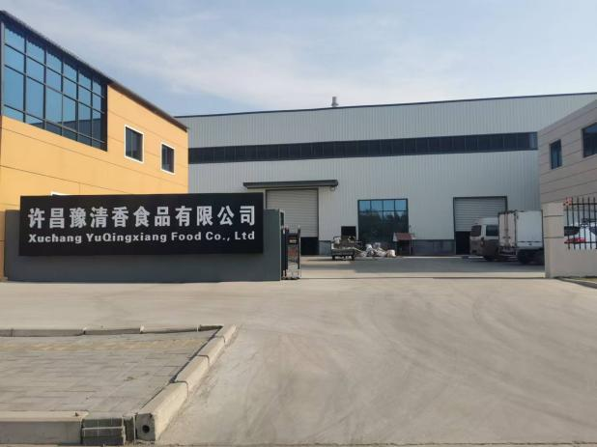
厂区东侧 | 厂区南侧
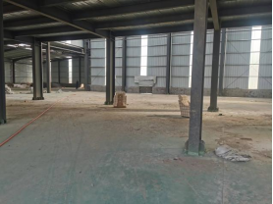 | 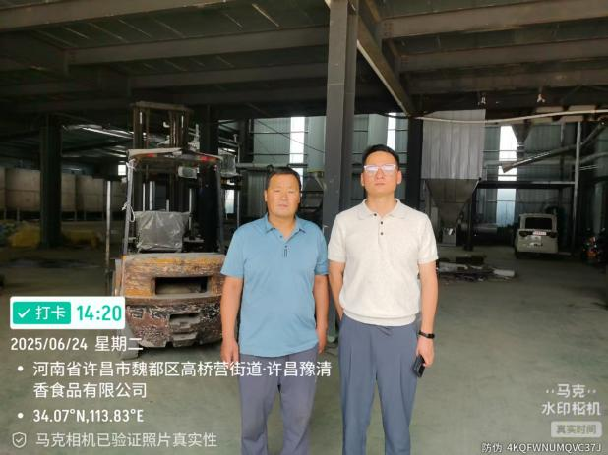
项目现状 | 工程师现场勘查照片
附图四 项目现状照片

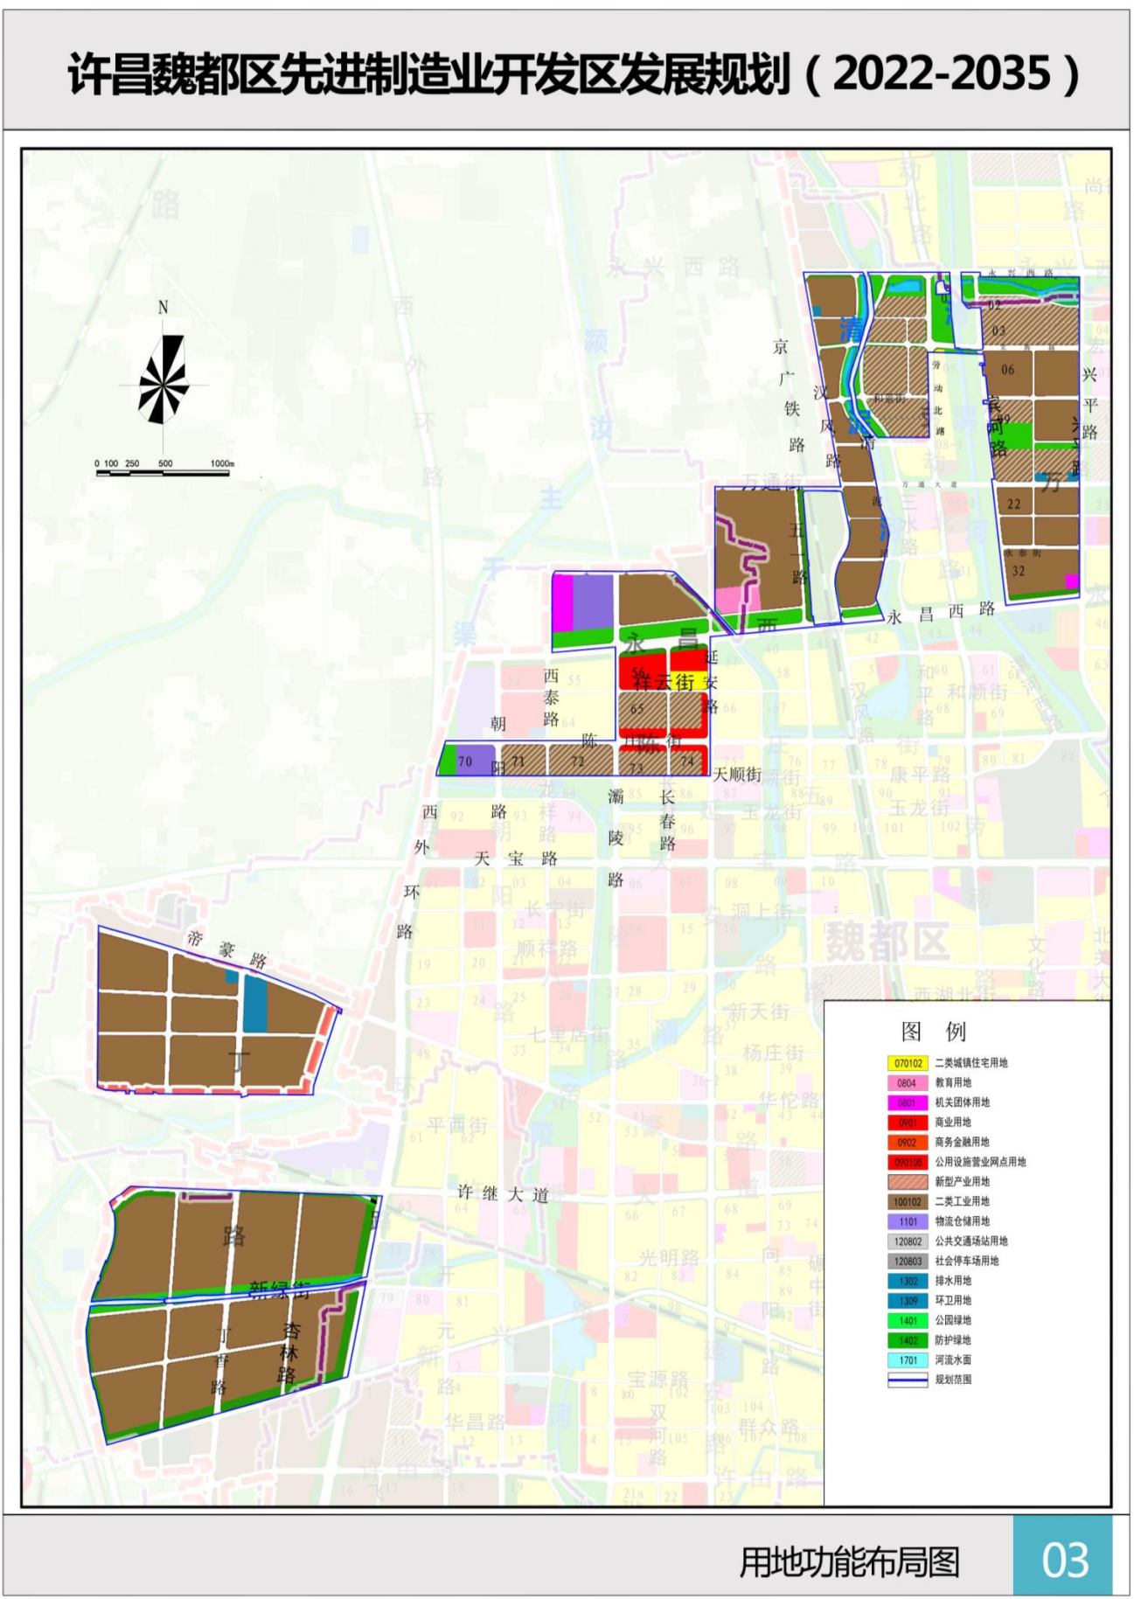
项目地
附图五 项目在许昌魏都区先进制造业开发区用地功能布局中的位置
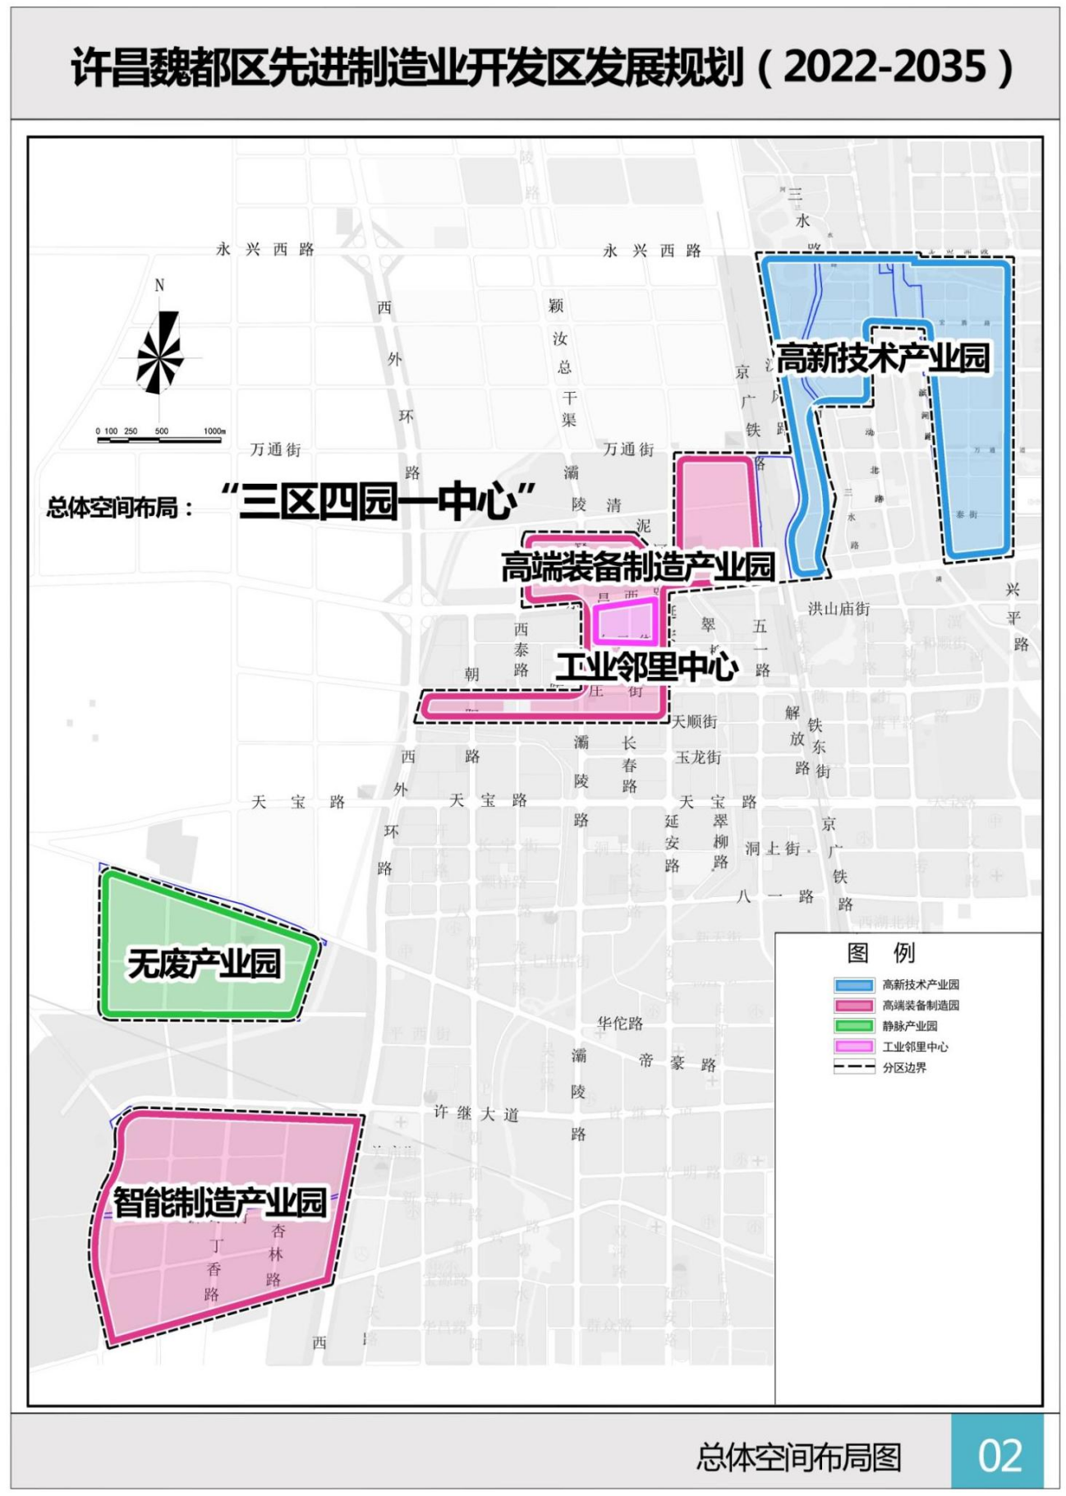
项目地

附图六 项目在许昌魏都区先进制造业开发区总体空间布局中的位置

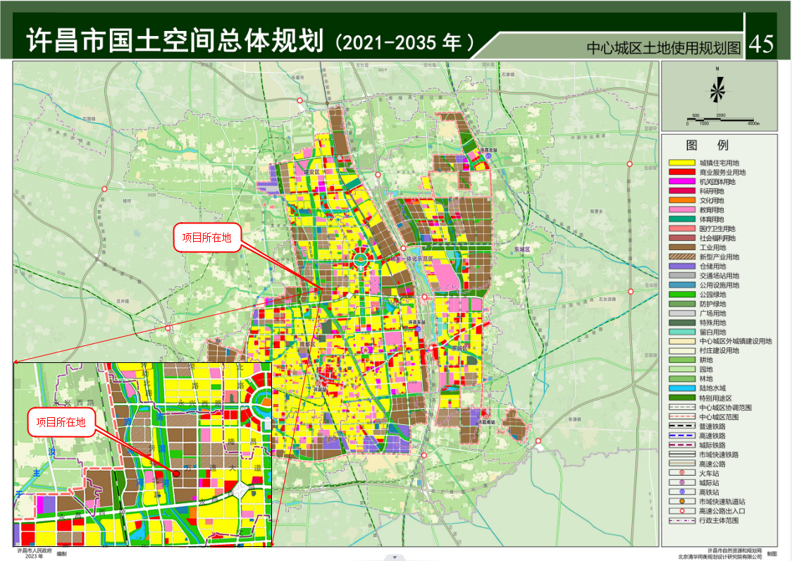
附图七 项目在许昌市国土空间总体规划（2021-2035）位置
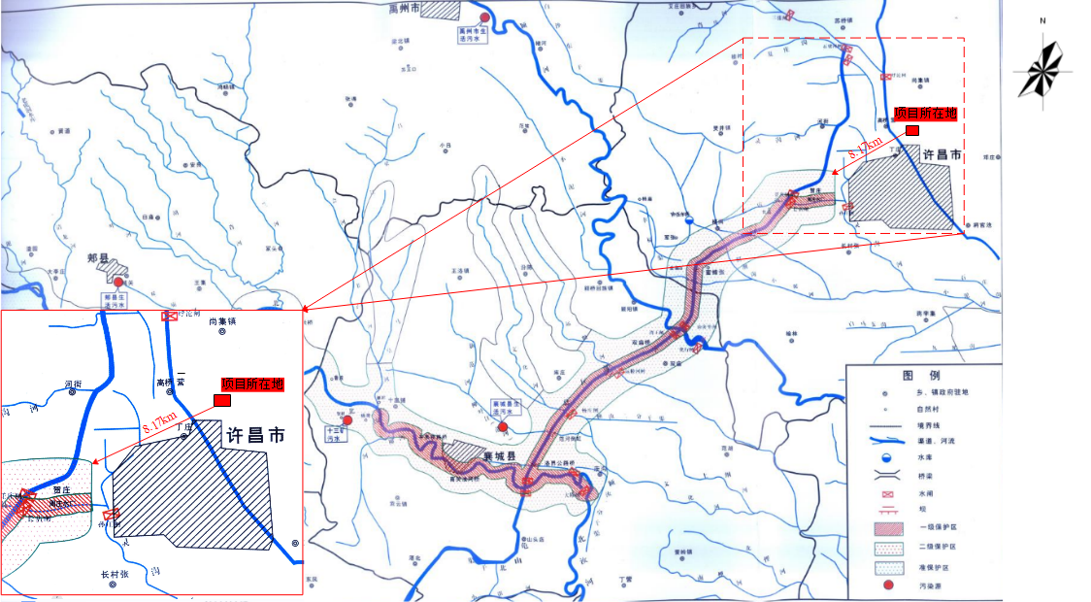

项目地
附图八 项目与许昌市饮用水源保护区的相对位置关系图

